Казахский национальный исследовательский технический университет
имени К.И. Сатпаева

УДК 666.76.666.9.043.2 На правах рукописи

ШОНҒАЛОВА АЙГҮЛ ҚАБЫЛҚЫЗЫ

Перспективные методы синтеза и исследование тонкопленочных халькогенидных материалов

6D074000 – Наноматериалы и нанотехнологии

Диссертация на соискание ученой степени
доктора философии (PhD)

Отечественный научный консультант:
Токмолдин Нурлан Серекболович,
Доктор PhD, ВНС, Физико-технический институт.

Зарубежные научные консультанты:
Паулу Фернандеш,
Доктор PhD,
ассоциированный профессор,
Политехнический институт Порту - Инженерная школа, Порту, Португалия;

Мариа Росарио Коррея,
Доктор PhD, доцент, университет Авейру, Португалия.

Республика Казахстан
Алматы, 2023
СОДЕРЖАНИЕ
НОРМАТИВНЫЕ ССЫЛКИ 3
ОБОЗНАЧЕНИЯ И СОКРАЩЕНИЯ 4
ВВЕДЕНИЕ 5
1 ЛИТЕРАТУРНЫЙ ОБЗОР 11
1.1 Развитие исследований в области халькогенидов на основе Sb₂Se₃ и Cu_{x}Sb_{y}S_{z} 11
1.2 Методы синтеза халькогенидов Sb₂Se₃ и Cu_{x}Sb_{y}S_{z} 14
1.3 Общие характеристики халькогенидных полупроводников, основанных на Sb₂Se₃ и Cu_{x}Sb_{y}S_{z} 16
1.3.1 Кристаллическая структура 16
1.3.2 Оптоэлектронные характеристики 18
1.4 Изучение кристаллической фазы селенида сурьмы методом комбинационной спектроскопии 20
1.5 Заключение к первой главе 20
2 МАТЕРИАЛЫ, МЕТОДИКА ЭКСПЕРИМЕНТА И МЕТОДЫ ИССЛЕДОВАНИЯ 21
2.1 Синтез тонких пленок Cu₁₂Sb₄S₁₃ и Cu₃SbS₄ 21
2.1.1 Подготовка подложек 21
2.1.2 Осаждение бинарных прекурсоров методом высокочастотного магнетронного распыления 21
2.1.3 Сульфуризация бинарных прекурсоров 21
2.2 Получение пленок Sb₂Se₃ селенизацией бинарных прекурсоров 22
2.2.1 Получение пленок Sb₂Se₃ методом высокочастотного магнетронного распыления и селенизацией 22
2.2.2 Селенизация бинарных прекурсоров 23
2.3 Получение пленок Sb₂Se₃ селенизацией металлического прекурсора 24
2.3.1 Осаждение металлических прекурсоров методом высокочастотного магнетронного распыления 24
2.3.2 Селенизация металлических прекурсоров 24
2.4 Электрохимическое осаждение пленок Sb₂Se₃ 25
2.5 Методы исследования 25
2.5.1 Измерения толщины 25
2.5.2 Сканирующая электронная микроскопия 25
2.5.3 Рентгеноструктурный анализ 26
2.5.4 Спектроскопия комбинационного рассеяния света 26
2.5.5 Оптическая спектроскопия поглощения/пропускания 27
2.5.6 Фотолюминесцентная спектроскопия 27
2.5.7 Электрические измерения 27
2.6 Заключение ко второй главе 28
3 ФАЗОСЕЛЕКТИВНЫЙ СИНТЕЗ ТОНКИХ ПЛЕНОК Cu₁₂Sb₄S₁₃ И Cu₃SbS₄ ПУТЕМ ХАЛЬКОГЕНИЗАЦИИ ОДНОВРЕМЕННО НАПЫЛЕННЫХ МЕТАЛЛИЧЕСКИХ ПРЕКУРСОРОВ 29
3.1 Исследование тонких пленок Cu₁₂Sb₄S₁₃ и Cu₃SbS₄ 29
3.1.1 Исследование состава синтезированных образцов 29
3.2 Исследование структуры и морфологии пленок 31
3.2.1 Исследование морфологии 31
3.2.2 Рентгеноструктурный анализ 32
3.2.3 Спектры комбинационного рассеяния света 33
3.3 Результаты измерений оптоэлектронных характеристик 36
3.4 Заключение к третьей главе 39
4 СИНТЕЗ И ИССЛЕДОВАНИЕ ПЛЕНОК Sb₂Se₃, ПОЛУЧЕННЫХ ПУТЕМ СЕЛЕНИЗАЦИИ БИНАРНЫХ ПРЕКУРСОРОВ 41
4.1 Исследование структуры и морфологии пленок 41
4.2 Исследование оптоэлектронных характеристик 47
4.2.1 Спектры пропускания/поглощения 47
4.2.2 Фотолюминесцентные характеристики 49
4.2.3 Электронный механизм проводимости в пленках Sb₂Se₃ 50
4.3 Заключение к четвертой главе 53
5 ИДЕНТИФИКАЦИЯ ФАЗ Sb₂Se₃ С ПОМОЩЬЮ КОМБИНАЦИОННОГО РАССЕЯНИЯ СВЕТА 54
5.1 Выбор длины волны лазера для исследования методом КРС 54
5.2 Идентификация пика 250 см⁻¹ 57
5.3 Картирование поверхности пленок 63
6 ХАРАКТЕРИСТИКИ ТОНКИХ ПЛЕНОК Sb₂Se₃, ПОЛУЧЕННЫХ СЕЛЕНИЗАЦИЕЙ ПРЕКУРСОРА Sb И ЭЛЕКТРОХИМИЧЕСКИМ ОСАЖДЕНИЕМ 66
6.1 Результаты исследований структуры и морфологии пленок 66
6.1.1 Исследование морфологии тонких пленок селенида сурьмы 66
6.1.2 Рентгеноструктурный анализ 67
6.1.3 Спектры комбинационного рассеяния света 68
6.2 Результаты оптических измерений 69
6.2.1 Спектры пропускания образцов 69
6.3 Заключение к шестой главе 71
ЗАКЛЮЧЕНИЕ 73
СПИСОК ИСПОЛЬЗОВАННЫХ ИСТОЧНИКОВ 77
ПРИЛОЖЕНИЕ А 90
Список публикаций по теме исследования 90
ПРИЛОЖЕНИЕ Б 91
Тезисы по теме исследования 91

НОРМАТИВНЫЕ ССЫЛКИ

В настоящей диссертации использованы ссылки на следующие стандарты:
ГОСТ 3885-73 Реактивы и особо чистые вещества. Отбор проб, фасовка, упаковка и маркировка.
ГОСТ 24104-88 Весы лабораторные.
ГОСТ 50431-92 Термопары. Номинальные статические характеристики преобразования.
ГОСТ 8.417-81 Государственная система обеспечения единства измерений. Единицы физических величин.
ГОСТ 7.32-2001 Отчет о научно-исследовательской работе. Структура и правила оформления.
ГОСТ 7.1.-2003 Библиографическая запись. Библиографическое описание. Общие требования и правила составления.

ОБОЗНАЧЕНИЯ И СОКРАЩЕНИЯ

ICDD – кристаллографическая электронная база данных
SLG – натриево-кальциево-силикатное стекло
КРС – комбинационное рассеяние света
СЭМ – сканирующий электронный микроскоп
ФЭП – фотоэлектрический преобразователь
ЭДС – энергодисперсионный спектроскоп
NNH – прыжковый механизм переноса зарядов по ближайшим соседним акцепторным уровням

ВВЕДЕНИЕ

Оценка современного состояния решаемой научно-технологической проблемы. Поиски новых видов материалов для высокопроизводительных электронных и оптоэлектронных устройств нового поколения никогда не прекращались. Все больше и больше электронных и оптоэлектронных устройств, таких как полевые транзисторы [1] и фотодетекторы [2] на основе тонкопленочных материалов, демонстрируют превосходные свойства, которые являются многообещающими потенциальными альтернативами широко используемому полупроводниковому кремнию.
С развитием технологий и увеличением количества функций, которые могут выполнять полупроводниковые устройства, возникает потребность в уменьшении их размеров, чтобы их можно было интегрировать в более компактные устройства. Нано- и микроразмерные полупроводниковые материалы и устройства позволяют создавать более компактные и эффективные устройства, которые занимают меньше места и потребляют меньше энергии. Существуют ряд материалов, удовлетворяющих требованиям к применению в низкоразмерных устройствах.
Тонкопленочные халькогениды (металл = In, Ga, Zn, Sb, Cu; халькоген = S, Se, Te) показали большой потенциал применения в электронике и оптоэлектронике. Соединения данного класса материалов имеют сильные связи в плоскости, слабые ван-дер-ваальсовые взаимодействиями между соседними слоями, которые могут расслаиваться на один или несколько слоев из их объемных материалов физическими или химическими методами. В отличие от графена, у которого нет запрещенной зоны, многие халькогениды оказались полупроводниками с широкой запрещенной зоной, которые имеют очевидные преимущества перед графеном в электронных и оптоэлектронных приложениях.
К настоящему времени успешно изготовлено множество тонкопленочных структур и наностержней с высоким кристаллическим качеством и стабильными уникальными электрическими, оптическими, термическими и механическими свойствами, топологические изоляторы (например, Bi₂Se₃, Bi₂Te₃ и Sb₂Te₃) [3,4], полупроводниковые дихалькогениды переходных металлов (например, MoS₂ и WS₂) [5] и т. д. Среди них большой интерес в последнее время вызывают такие соединения как Cu₂ZnSn(S,Se)₄ (CZTS(Se)), Cu_{x}Sb_{y}S_{z}/Se_{z}, Sb₂S₃/Se₃ [6] из-за их новых свойств и многообещающих применений в следующем поколении высокопроизводительных электронных и оптоэлектронных устройствах. Кроме физических требований к свойствам материала, важное значением имеют также экономические и экологические аспекты. Преимуществом соединений на основе CZTS(Se), Cu_{x}Sb_{y}S_{z}/Se_{z}, Sb₂S₃/Se₃ является то, что они состоят из распространенных и доступных в природе элементов (медь, цинк, олово, сера/селен).
В целом, современное состояние решаемой научно-технологической проблемы тонкопленочных полупроводниковых материалов продолжает вызывать большой интерес у исследователей и промышленности. Результаты исследований и разработок позволяют использовать эти материалы в новых приложениях и продвигают их промышленное использование. Однако, необходимо продолжать работу над решением технологических проблем, чтобы расширить промышленное производство и снизить стоимость производства и оптимизацией методов исследования. А также более тщательное изучение их оптических и электронных свойств.
Основание и исходные данные для разработки темы.
При синтезе тонких пленок халькогенидов Sb₂Se₃ и Cu_{x}Sb_{y}S_{z} на данный момент выделяют физические и химические методы. Химические методы осаждения не используют высокий вакуум, тем самым уменьшая стоимость получаемой пленки. Однако, недостатками таких методов являются применение токсичных реагентов и низкое качество кристаллической структуры. В отличие от химических большинство физических способов получения халькогенидных пленок использует высокий вакуум и высокие температуры, что в малых масштабах производства может быть энерго- и капиталоемким. Несмотря на это, данные технологии хорошо отработаны и широко распространены. Кроме того, пленки, полученные такими методами, отличаются качественными структурными свойствами.
Помимо синтеза материалов, образующихся из двойных и более соединении, исследование их состава материалов и определение дополнительных фаз требует дополнительную проб подготовку, что приводит к сложностям в виде разрушения исследуемого образца. В последнее время одним из популярных методов исследования сложных структур является спектроскопия комбинационного рассеяния света (КРС), которая позволяет быстро определить состав и фазу исследуемого образца. Однако, спектры КРС таких материалов требует тщательного разбора, где нужно учитывать способы получения самих структур и режимы снятия спектров, и др. факторов, влияющих на них.
Известно, что кристаллическая структура получаемых соединении влияет на свойства получаемого материала. Характеристика электропроводности является одним из наиболее распространенных методов исследования электронных свойств полупроводниковых материалов и устройств. В частности, измерения эффекта Холла и удельного сопротивления в зависимости от температуры дают ценную информацию о механизмах проводимости и таких параметрах, как плотность носителей заряда, подвижность и энергия ионизации мелких дефектов. Кроме того, необходимо получить адекватные знания о свойствах ловушек и дефектов в тонкопленочной полупроводниковой структуре Sb₂Se₃, которые оказывают непосредственное влияние на явления переноса носителей заряда для улучшения электрических и оптических характеристик материала и, следовательно. Тем не менее, очень мало экспериментальных и теоретических исследований электропроводности и дефектов в тонких пленках.
Обоснование необходимости проведения данной научно-исследовательской работы. Тенденция роста спроса на полупроводниковые материалы для электронных и оптоэлектронных устройств сохраняется на протяжении нескольких десятилетий и продолжает увеличиваться. Это связано с постоянным развитием новых технологий и устройств, требующих использования полупроводниковых материалов. Разработка нано- и микроразмерных материалов и их интеграция является трудоемкой задачей, которая требует новых подходов и модернизации существующих технологий, а также методов исследований.
Сведения о планируемом научно-техническом уровне разработки, о патентных исследованиях и выводы из них. Научно-технический уровень разработки тонкопленочных халькогенидных материалов для оптоэлектроники соответствует требованиям, предъявляемым к научно-исследовательским работам в области наноматериалов и нанотехнологии. Были изучены источники литератур в области разработок и сследовании тонкопленочных соединении на основе сурьмы, селена, серы и меди. Произведена обработка результатов экспериментов, которые подтверждены научными публикациями по теме исследований. Проведены патентные исследования в области синтеза тонкопленочных халькогенидных материалов различными способами. При анализе научной литературы и патентных данных, было обнаружено, что отсутствует метод двухступенчатого синтеза, которая позволяет контролировать состав пленок.
Сведения о метрологическом обеспечении диссертации. При проведении экспериментальных работ по получению образцов и исследованию их характеристик метрологическое обеспечение определялось наличием приборов и методов анализа, имеющих сертифицированные методики и откалиброванных приборов. В функциональных и графических зависимостях использованы единицы измерений, соответствующие метрологическим правилам и нормам Международной системы единиц СИ. Исследования выполнены на базах: Международной Иберийской лаборатории нанотехнологий, интегрированной с системой ICONICS GENESIS32™ управления, с чистыми помещениями класса ISO 5 и ISO 6; ТОО «Физико-технический института», аккредитованная на проведение научной и научно-технической деятельности (Свидетельство об аккредитации №005196 от 12 июня 2018 года).
Актуальность темы исследования. Актуальным вопросом в области высокоэффективных нано- и микроразмерных полупроводниковых оптоэлектронных устройств является поиск новых материалов, понижающие себестоимость и повышающие функциональности технологических решений. В последнее время все больше интереса среди ученых вызывают соединение на основе халькогенидов селенида сурьмы и тройных соединении меди-сурьмы-серы. Данные материалы находят применение в различных отраслях оптоэлектроники благодаря своим структурным, оптическим и электронным свойствам. Несмотря на наличие разнообразных методов синтеза пленок селенида и меди-сульфида сурьмы, включая осаждение из жидкой фазы, большинство из них имеют недостатки, проявляющиеся в низком качестве исходных пленок. Одним из методов, позволяющих получить качественную структуру с желаемыми полупроводниковыми свойствами, является термическое осаждение в вакууме. В основе данного метода лежит испарение порошков исходных химических элементов или их соединений при температурах 500-600°С. Однако, для удовлетворения требований не только к качеству тонких пленок, но и к их промышленной адаптации целесообразно применять широкодоступные технологии, позволяющие осуществлять производство в промышленных масштабах. Одними из распространённых и часто применяемых промышленных способов синтеза тонкопленочных материалов являются магнетронное распыление и химическое осаждение из паровой фазы.
Подтверждение качества тонких пленок халькогенидных материалов осуществляется на основе исследования их фазовой структуры. При этом особенно важным является применение неинвазивных методов, не вызывающих изменения внутренней структуры образцов в ходе эксперимента. Одним из перспективных методов неинвазивного структурного анализа является спектроскопия комбинационного рассеяния света. Ее применение позволяет быстро и без дополнительных операций по подготовке образцов получить информацию о поверхностных фазах пленок. Одной из малоизученных и актуальных проблем спектроскопии комбинационного рассеяния света, применительно к тонким пленкам селенида сурьмы, является корректная интерпретация тех или иных колебательных мод. К тому же кристаллические свойства получаемого материала влияет на электрические свойства. Измерения эффекта Холла и удельного сопротивления в зависимости от температуры дают ценную информацию о механизмах проводимости и таких параметрах, как плотность носителей заряда, подвижность и энергия ионизации мелких дефектов. Исследования электропроводности и дефектов данных соединении остаются также остаются актуальными на сегодняшний день.
Таким образом, важным для практического применения является возможность синтеза тонких пленок халькогенидных материалов широкодоступными способами. Перспективным подходом в этом направлении является разработка методов магнетронного распыления и химического осаждения из паровой фазы, не требующих больших энергозатрат и позволяющих управлять процессом синтеза для получения материалов с заданными свойствами. Кроме того, большой интерес, с научной точки зрения, вызывает идентификация колебательных мод молекул халькогенидных материалов и исследования, направленные на изучение электрических свойств для последующего анализа синтезированных пленок.
Научная новизна темы.
1. Впервые исследованы условия формирования тройных фаз Cu₁₂Sb₄S₁₃ и Cu₃SbS₄ при синтезе методом ВЧ магнетронного распыления металлических прекурсоров с последующей сульфуризацией при температурах 140 °С и 180 °С;
2. Впервые для пленок селенида сурьмы предложен прыжковый механизм переноса зарядов при низких температурах за счет скачкообразных перемещений электронов по ближайшим соседним акцепторным уровням, характеризующимся энергией активации ~25 мэВ;
3. Предложена новая интерпретация появления пика при 250 см⁻¹ в спектрах комбинационного рассеяния света пленок селенида сурьмы, являющегося следствием локального окисления сурьмы при воздействии лазера повышенной плотности мощности.
Связь с научно-исследовательскими работами и государственными программами. Все исследования, приведенные в данной диссертации были выполнены в рамках следующих программ и проектов: программа целевого финансирования МОН РК IRN BR05236404 (2018-2020гг.), проекты UID/CTM/50025/2019 и RECI/FIS-NAN/0183/2012 (FCOMP-01-0124-FEDER-027494) в рамках Программы COMPETE 2020 Научно-технического фонда Португалии, проект IF/00133/2015, проект грантового финансирования МОН РК AP05133651 (2018-2020 гг.), программа Erasmus 2016/17.
Целью диссертационной работы является синтез и исследование структурных, оптических и электрических характеристик тонких пленок халькогенидов селенида сурьмы и тройного соединения меди-сульфида сурьмы.
Объекты исследования:
- Тонкие пленки селенида сурьмы, полученные методом магнетронного распыления мишени из сурьмы с селеном с дальнейшей селенизацией в атмосфере селенводорода; методом магнетронного распыления мишени из сурьмы с дальнейшей селенизацией в парах селена; методом электрохимического осаждения в трехэлектродной ячейке;
- Тонкие пленки из тройного соединения на основе меди-сульфида сурьмы, полученные методом магнетронного распыления мишени из сурьмы с медью с дальнейшей сульфиризацией.
Предмет исследования. Оптоэлектронные свойства тонких пленок селенида сурьмы и тройных соединений меди-сульфида сурьмы, а также их структурные свойства.
Задачи работы. Для достижения поставленной цели решались следующие задачи:
− разработать метод получения тонких пленок селенида сурьмы (Sb₂Se₃) и тройного соединения меди-сульфида сурьмы (Cu_{x}Sb_{y}S_{z});
− изучить механизм формирования фазового состава в системах Cu-Sb-S в процессе магнетронного распыления металлических прекурсоров сурьма-медь с дальнейшей сульфуризацией;
− провести композиционный, морфологический и структурный анализ, идентификацию фаз, а также исследовать оптические и электрические свойства пленок селенида сурьмы и тройного соединения меди-сульфида сурьмы.
Методологическая база. При реализации поставленных задач использовались следующие методы: рентгеноструктурный анализ и спектроскопия комбинационного рассеяния света, сканирующая электронная микроскопия, фотолюминесцентная спектроскопия, оптическая спектроскопия поглощения/пропускания, четырехзондовый метод измерения удельного сопротивления, эффект Холла.
Основные положения, выносимые на защиту:
1. Корректировка соотношения Cu:Sb в пределах 1,77-1,88 в прекурсорах, полученных методом магнетронного распыления, и их последующая сульфуризация при температурах 140°С и180°С приводят к формированию тройных фаз Cu₁₂Sb₄S₁₃ и Cu₃SbS₄.
2. Появление характерного пика вблизи 250 см⁻¹ в спектрах комбинационного рассеяния света пленок Sb₂Se₃ обусловлено локальным окислением сурьмы при снятии спектра, вследствие повышенной плотности мощности используемого лазера.
3. Транспорт носителей заряда в пленках Sb₂Se₃ в низкотемпературном режиме осуществляется посредством прыжкового механизма проводимости, характеризующегося энергией активации ~25 мэВ.

1 ЛИТЕРАТУРНЫЙ ОБЗОР

1.1 Развитие исследований в области халькогенидов на основе Sb₂Se₃ и Cu_{x}Sb_{y}S_{z}
Интерес к исследованиям халькогениднов селенида сурьмы и сульфида сурьмы возник в начале прошлого века. Научные работы были направлены на построение фазовой диаграммы и на изучение их свойств.
Sb₂Se₃
Селенид сурьмы в природе встречается в виде антимонселита в орторомбической сингонии. Месторождения антимонселита в больших количествах имеются в Китае (5 месторождений: Gansu, Guangxi, Guizhou, Hunan, Sichuan) [7-10], Чехии (3 месторождения: Uranium Mine No. 16 (Shaft No. 16), Mind Dump, Kateřina Coal Mine) [11] и России (1 месторождение на Камчатке) [12].
Пионерами исследований фазового равновесия в селениде сурьмы являются два независимых французских ученых Pelabon и Chretien (1906 г.). Суть исследований Chretien состояла в расплавлении Sb₂Se₃, и последующем его нагреве в потоке водорода для частичной перегонки. Автор измерял кривую плавления материала и на ее основе пришел к выводу о присутствии четырех соединений SbSe, Sb₂Se₅, Sb₃Se₄ и Sb₂Se₃. Параллельные исследования проводились Pelabon, которому удалось построить диаграмму равновесия путем термического и микроскопического анализов [13,14]. Было подтверждено существование фазы Sb₂Se₃ (49,31 ат.мас.% Se) и обнаружен диапазон не смешиваемости жидкости с монотектической температурой 566°C.
Однако более поздние результаты других исследовательских групп не совпали с результатами Chretien и Pelabon. Новые результаты показали ошибочность ранее представленных фазовых диаграмм [15,16]. Современный полный вид фазовой диаграммы Sb₂Se₃ впервые был рассчитан и представлен в работе Gosh [17]. Так как предыдущие расчеты других авторов были частичными [18-20] он сравнил две модели ассоциированных [20, 21] и жидких растворов [18]. Обе модели согласуются с экспериментальной фазовой диаграммой [22].
Исследования, направленные на уточнения переходных фаз и составления корректной диаграммы, проводились до 90-х. Дальнейшие работы по исследованию диаграммы состояния селенида сурьмы не обнаружены. Из проведенного анализа литературы следует вывод, что в системе наблюдается область не смешиваемости в жидком состоянии. Вид диаграммы состояния Sb₂Se₃ зависит от скорости охлаждения, так как расслоение может происходить лишь при медленном охлаждении, поскольку разница в плотности обеих жидкостей мала. В системе установлено существование соединения Sb₂Se₃, температура плавления которого составляет 617°С [17].
Параллельно с этим проводились исследования полупроводниковых свойств селенида сурьмы и его применение в различных оптоэлектронных приборах. Pelabon наряду с анализом фазовой диаграммы сделал измерения удельного электрического сопротивления нескольких сплавов сурьмы и селена [23, 24]. Он установил, что с увеличением количества селена сопротивление увеличивалось, а с увеличением температуры он наблюдал обратный эффект. Кроме того, были проведены измерения термоэдс сплавов селенида-сурьмы. Возможное применение селенида сурьмы в качестве термопары упоминается в работе Telkes в 1947 г. Автор провел теоретический обзор термоэлектрических свойств различных сплавов высоким термоэдс в материалах, содержащих Si, Sb, Bi, S, Se, Te. Подробное исследование электрического сопротивления и термоэдс в селениде сурьмы было представлено в 1950 г. [26]. Автор описал резкие изменения удельного сопротивления в сплавах сурьма-селен при приближении сплава к стехиометрическому составу Sb₂Se₃ (Se 49,3 ат%). При этом с увеличением селена в составе сплава в диапазоне от 49,0 до 49,3 ат%, сопротивление возрастало в 30 000 раз. При сравнении с медью при температуре 25°С селенид сурьмы показал положительный термоэдс, и автор предположил, что Sb₂Se₃ обладает p-типом проводимости. На основе экспериментальных данных и с применением теории Уилсона для примесных полупроводников была вычислена ширина запрещенной зоны 0,8 эВ. исследования кристаллической структуры селенида сурьмы были проведены Donges [27]. Был исследован изоморфизм селенида сурьмы к сульфиду сурьмы (Sb₂S₃) и описаны структурные параметры Sb₂Se₃. Позже эти данные были подтверждены в других работах [28, 29]. В настоящее время в качестве стандартных значений принимаются следующие параметры кристаллической решетки Sb₂Se₃: a = 1,1633 нм, b = 1,1700 нм и c = 0,3985 нм [30].
1960-е годы ознаменовали начало исследований, направленных на изучение полупроводниковых свойств Sb₂Se₃ [31-37]. Кроме того, наряду с исследованиями фазовой диаграммы проводились исследования физических свойств в твердых, жидких, газообразных состояниях [38] (механические свойства [39], вязкость [40], фазовая трансформация [41], кристаллизация, переключение памяти [42], магнитная восприимчивость [43], аномалии в физических свойствах [44], теплоемкость [45] и т.д.), а также некоторые способы синтеза: вакуумное испарение [46] (аморфный Sb₂Se₃), со-распыление из двух прекурсоров [47] магнетронным напылением, химическое осаждение [48].
Первое упоминание применения селенида сурьмы в качестве фотоактивного полупроводника приводится в работе [48], где была построена фотоэлектрохимическая ячейка из Sb₂Se₃ (фотоэлектрод) и платины (противоэлектрод). Фототок короткого замыкания и фотоэдс холостого хода солнечного элемента с жидкостным переходом составляли 0,45 мА/см² и 0,37 В, соответственно. Расчетный КПД и коэффициент заполнения ячейки составляют 0,06% и 0,52. В работе [49] фотоэлектрическая ячейка из Sb₂Se₃ n-типа проводимости показала вдвое более высокий КПД 0,13%. Также был разработан высокопроизводительный оптический лазерный диск, состоящий из записывающего слоя (Sb₂Se₃) и поглощающего слоя [50].
С этого момента наблюдается устойчивый рост публикаций о синтезе Sb₂Se₃ и изучении его свойств. Для наглядности потенциала Sb₂Se₃ приведен график роста публикаций по десятилетиям (рис. 1.1). За последний год было опубликовано свыше 200 статьей о данном материале, что в три раза превышает их количество 2015 году (см. вставку к рис.1.1). Основной интерес, возникший в последние годы, направлен на применение селенида сурьмы в качестве светопоглощающего слоя в ФЭП. Данный материал соответствует ряду основных требований, имея высокий коэффициент оптического поглощения более 10⁵ см⁻¹ и ширину запрещенной зоны 1,04–1,3 эВ. Кроме направления фотовольтаики из-за особенностей кристаллической структуры селенид сурьмы применяется в гибких фотодетекторах [51-54] и для гибкой фотовольтаики [55, 56].

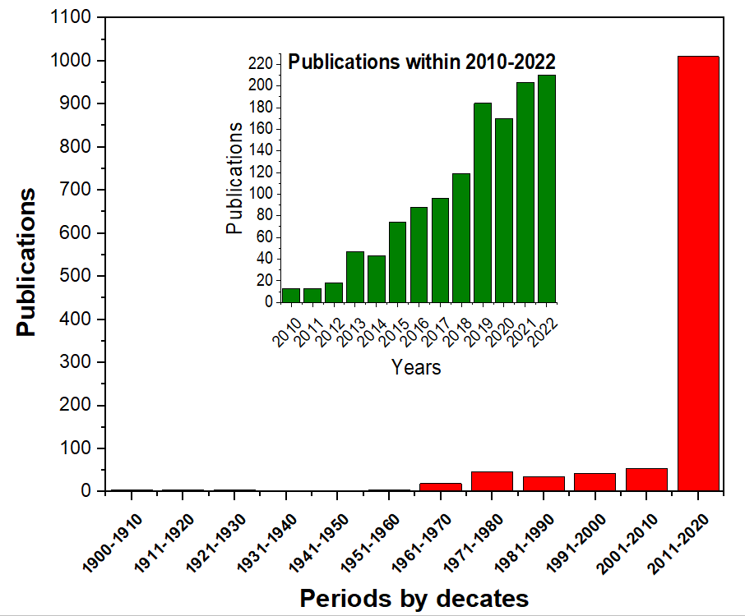

Рисунок 1.1 - Рост публикаций по исследованию селенида сурьмы

Cu_{x}Sb_{y}S_{z}
Наиболее исследуемыми кристаллическими фазами системы Cu-Sb-S являются: CuSbS₂ (халькостибит), Cu₃SbS₃ (скинерит), Cu₃SbS₄ (фаматинит) и Cu₁₂Sb₄S₁₃ (тетраэдрит). В естественном виде встречается только CuSbS₂, остальные фазы – в составе других сульфосолей [57].
Построение фазовой диаграммы и исследования, направленные на определение структуры материала, были начаты в 1910 г. [58]. К 1960-м годам для всех четырех систем были определены кристаллические структуры. Далее развивались методы получения синтетических минералов Cu_{x}Sb_{y}S_{z} [59, 60]. Кроме того, для синтетического тетраэдрита, определяя его теоретические пределы удельного сопротивления по сравнению с природным материалом, была сформирована модель свободных электронов [60]. Наряду с развитием методов синтеза были начаты исследования, направленные на изучение различных свойств данных материалов в зависимости от стехиометрии [61,62].
Работы, направленные на исследования применения сульфосолей Cu_{x}Sb_{y}S_{z} в качестве фотоактивных слоев были начаты в 2010-х годах [63, 64]. Тройные соединения сульфида меди-сурьмы успешно применяются в термоэлектриках [65, 66]. Тетраэдрит и фаматинит были успешно применены в перовскитных солнечных элементах [67, 68]. На данный момент максимальный показатель КПД СЭ на Cu_{x}Sb_{y}S_{z} составляет 3,22% [69]. Однако, теоретические расчеты показывают, что СЭ на основе данного материала, могут достигать значений КПД 27% [70].

1.2 Методы синтеза халькогенидов Sb₂Se₃ и Cu_{x}Sb_{y}S_{z}
Sb₂Se₃
Среди методов синтеза тонких пленок Sb₂Se₃ в рамках настоящей работы рассматривается группа физических методов осаждения из паровой фазы, включая быстрое термическое испарение, сублимация в замкнутом объёме, перенос в газовой фазе, а также электрохимическое осаждение, как один из перспективных химических способов получения тонких пленок.
Быстрое термическое испарение
Быстрое термическое испарение - одна из разновидностей физического осаждения из паровой фазы. Отличие от других разновидностей заключается в быстром отжиге, при котором высокая температура достигается за десятки секунд, что позволяет снизить затраты на электроэнергию [71-78]. Полученные по данной методике пленки не требуют дополнительного отжига, поскольку за короткое время нахождения при высокой температуре успевают образовывать кристаллические домены. К недостаткам метода относятся: а) высокая плотность дефектов, вызванная чрезмерно коротким временем достижения температуры отжига; б) по сравнению с химическими методами осаждения требует больших энергозатрат.
Сублимация в замкнутом объёме
Принцип метода схож с быстрым термическим осаждением. Источник (порошок Sb₂Se₃) находится в нижней части графитовой формы, а подложка в верхней [79-82]. Температура отжига достигается медленнее, чем при быстром термическом испарении. Основные достоинства: а) низкая стоимость и б) высокая скорость роста. Самое высокое КПД по этой методике на данный момент достигает 9,2% [83]. К недостаткам метода можно отнести необходимость использования вакуумных технологий, сложность масштабирования.
Перенос в газовой фазе
Пленки, полученные данной методикой, демонстрируют более высокое качество кристаллической структуры и низкую плотность дефектов по сравнению с быстрым отжигом [84-87]. Недостатком является необходимость учёта и точной подстройки всех параметров осаждения, сложность масштабирования.
Электрохимическое осаждение
Среди различных методов синтеза электрохимическое осаждение является простым и недорогим методом получения тонких пленок. Скорость роста может легко контролироваться плотностью тока и напряжением, прикладываемым к электродам. Пионерами синтеза селенида сурьмы электрохимическим методом являются Торане и др. [88]. Ими, были впервые получены поликристаллические пленки Sb₂Se₃ на стекле с прозрачным проводящим оксидным слоем из FTO. Для получения раствора был использован хлорид сурьмы (SbCl₃), растворенный в концентрированной соляной кислоте, разбавленной дистилированной водой; в качестве источника сурьмы и селена, использованы оксиды сурьмы (Sb₂O₃) и селена (SeO₂). Эквимолярный раствор, состоящий из SbCl₃ и SeO_{2,} был использован в качестве электролита, определяющего потенциал осаждения. Процесс осаждения Sb₂Se₃ проходит следующим образом:

SeO₂ + H₂O → H₂SeO₃ (1.1)

восстановление селена в кислой среде H₂SeO₃ протекает по формуле:

H₂SeO₃ + 4e⁻ + 4H⁺ → Se + 3H₂O (1.2)

далее идет восстановление селена:

Se + 2e⁻ → Se²⁻ (1.3)

на конечном этапе Sb³⁺ вступает в реакцию с Se²⁻:

Sb³⁺ + Se²⁻ → Sb₂Se₃ (1.4)

Результаты исследований оптических спектров пропускания показали, что ширина запрещенной зоны синтезированной пленки равна 1,55 эВ, что является оптимальным для солнечной энергетики. В последующей работе авторы исследовали зависимость кристаллической структуры от варьирования концентрации растворов в неводной среде. Были получены поликристаллические пленки с шириной запрещенной зоны 1,2 эВ [89]. В том же году другая группа ученых провела исследования тонких пленок селенида сурьмы, синтезированных электрохимическим методом для применения в фотовольтаике. Двухслойные пленки селенида сурьмы, допированные висмутом, были получены в работе [90] из раствора 2,5 мМ K(SbO)C₄H₄O₆·0,5H₂O и 2,0 мМ SeO₂ в поддерживающем электролите 0,5 М Na₂SO₄/H₂SO₄ при рН2. Синтезированные пленки были отожжены при различных температурах. После отжига кристаллическая структура пленок улучшалась, представляя собой орторомбическую решетку Sb₂Se₃, но с большим межатомным расстоянием вследствие легирования атомами Bi. Отожженная пленка продемонстрировала оптимальные фотоэлектрические характеристики: пленка имела коэффициент поглощения более 10⁵ см⁻¹ в видимой области, ширину запрещенной зоны 1,12 ± 0,01 эВ, n-тип проводимости, концентрацию носителей 1,1 × 10¹⁹ см⁻³. Пленки, полученные в работе [91] из похожего раствора и отожженные при температуре 300°С в течение 3-х часов, обладали хорошей кристаллической структурой, оптоэлектронными свойствами и фотоактивностью, при этом величина фототока составляла 168,15 мкА/см², а ширина запрещенной зоны составляла около 1,1 эВ.
Недостатком химических методов осаждения является низкое качество кристаллической структуры. Несмотря на это, представленные работы демонстрируют, что у электрохимического метода синтеза пленок селенида сурьмы есть высокий потенциал для применения в фотовольтаике.
Cu_{x}Sb_{y}S_{z}
Выше были подробно описаны различные методы получения халькогенидных пленок. Поскольку применение сульфосолей Cu_{x}Sb_{y}S_{z} в СЭ началось относительно недавно, количество известных методов синтеза мало. Высоковакуумное магнетронное распыление с последующим отжигом с получением структуры тетраэдрит было описано в работах [65], [92]. Кроме того, известны следующие химические методы синтеза тонких пленок и наноструктур халькогенидов Cu_{x}Sb_{y}S_{z}: центробежное осаждение (центрифугирование) [93]⁠, струйный пиролиз [94]⁠, электрохимическое осаждение [95-97]⁠ и гибридный печатный метод [69]⁠.

1.3 Общие характеристики халькогенидных полупроводников, основанных на Sb₂Se₃ и Cu_{x}Sb_{y}S_{z}

1.3.1 Кристаллическая структура
Sb₂Se₃
Одной из привлекательных особенностей Sb₂Se₃ является его одномерная (1D) кристаллическая структура и анизотропные свойства. Кристалл Sb₂Se₃ состоит из ленточных звеньев (Sb₄Se₆)_{n}, связанных силами Ван-дер-Ваальса в направлении [010] и [100], в то время как сильные ковалентные связи Sb – Se заставляют звенья держаться вместе в направлении [001] [54, 98]. Вследствие этого природа направленности связей приводит к значительной анизотропии. Теоретический расчет показал, что плоскости, параллельные направлению [001], такие плоскости как (110), (120) имеют более низкую энергию образования, чем другие, и заканчиваются плоскостями, свободными от оборванных связей [54]. Более того, теоретические расчеты и экспериментальные результаты показали, что движение носителей в направлении [001] намного проще, чем в других направлениях [54, 99]. Таким образом, ожидается, что устройства обеспечат более высокий фотоотклик и улучшенные характеристики, если светопоглотитель-Sb₂Se₃ будет состоять из лент (Sb₄Se₆)_{n}, уложенных вертикально к подложке. Первый ФЭП с пленкой, имеющую имеющей кристаллическую структуру с малым наклоном к подложке, достиг КПД 6,5%. С другой стороны, оптимальная толщина поглотителя-Sb₂Se₃ для этих устройств была ограничена диапазоном 0,3–0,6 мкм из-за вследствие длины диффузии электронов, равной всего 0,3 мкм в направлении [221] [99]. Из-за этого эффекта большая длина диффузии электронов вдоль направления [001], которая приближается к 1,7 мкм (что в пять раз больше, чем вдоль направления [221] [99]). В работе [55] частично вопрос диффузии был решен, путем синтеза нанострежней из лент (Sb₄Se₆)_{n} [221] ориентированных перпендикулярно направлению [221] ориентированных лент (Sb₄Se₆)_{n}. Максимальный КПД солнечных элементов на данный момент составляет 10% [98].

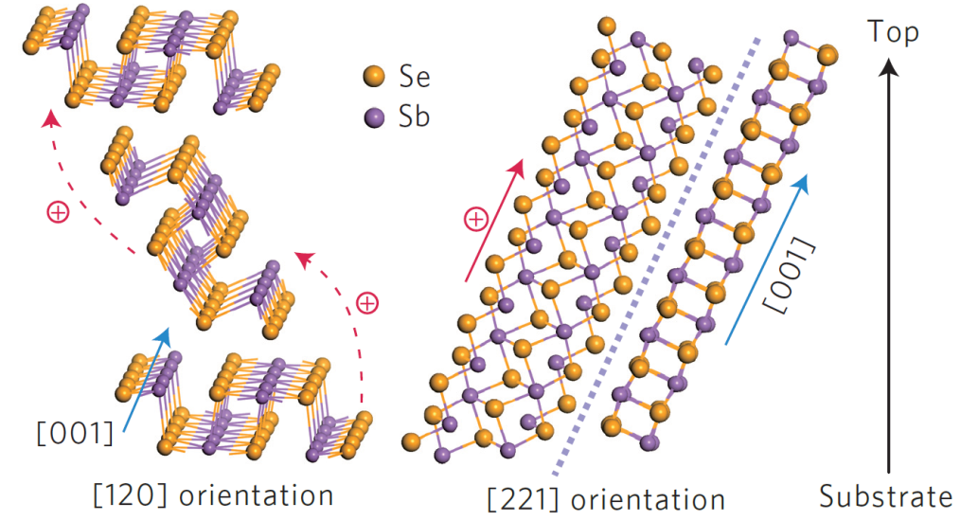
Рисунок 1.2 – Кристаллическая структура Sb₂Se₃ с ориентацией (120) и предпочтительной ориентацией (221) [77]

Таким образом, одномерное строение в кристаллической структуре пленок селенида сурьмы открывает большие возможности в развитии направления ФЭП на их основе.
Cu_{x}Sb_{y}S_{z}
В таблице 1.1 и на рисунке 1.3 приведены характеристики кристаллической структуры различных фаз халькогенидов Cu_{x}Sb_{y}S_{z}. Все четыре фазы обладают металлическим блеском, твердость по шкале Мосс составляет 3-4 единиц, цвет минералов от стального серого до темно-розовато-коричневого (см. табл. 1.2).

Таблица 1.1 - Характеристики кристаллической структуры фаз халькогенидов Cu_{x}Sb_{y}S_{z}
Фаза | Сингония | Пространственная группа | a (Aº) | b (Aº) | c (Aº) | Лит.
CuSbS₂ | орторомбическая | Pnma | 6.00 | 3.783 | 14.45 | [100]⁠
Cu₃SbS₃ | моноклинический | P2₁/b | 7.815 | 10.252 | 13.270 | [101]⁠
Cu₃SbS₄ | тетрогональная | I42m | 5.38 |  | 10.763 | [102]⁠
Cu₁₂Sb₄S₁₃ | кубическая | I42m | 10.39 |  |  | [103]⁠

Таблица 1.2 - Некоторые физические характеристики фаз халькогенидов Cu_{x}Sb_{y}S_{z}
Фаза | Т_{пл} (ºC) | Блеск | Тв. по Мосс | Цвет | Лит.
CuSbS₂ | 552 | металлический | 3-4 | стальной | [108]⁠
Cu₃SbS₃ | 607,5 | металлический | 3 | серый | [101],[109]⁠⁠
Cu₃SbS₄ | 627±2 | металлический | 3 - 4 | коричневый | ⁠⁠[106]⁠, [102]⁠⁠
Cu₁₂Sb₄S₁₃ | - | металлический | 3^{1/2}-4 | стальной | [110]⁠

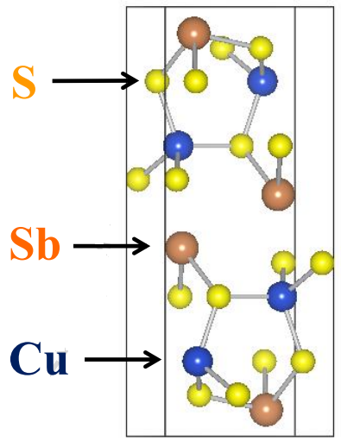  a) | 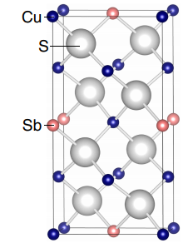  b)
CuSbS₂ [104]⁠⁠ | Cu₃SbS₄ [106]⁠
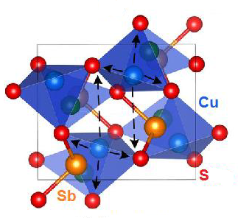  c) | 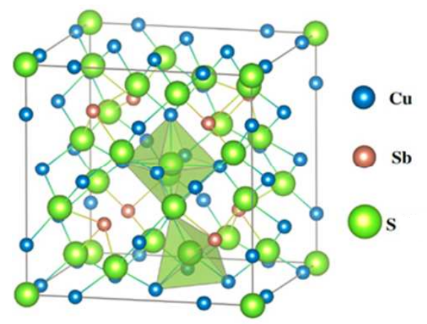  d)
Cu₃SbS₃ [105]⁠ | Cu₁₂Sb₄S₁₃ [107]⁠
Рисунок 1.3 — кристаллографическая структура фаз халькогенидов Cu_{x}Sb_{y}S_{z}

1.3.2 Оптоэлектронные характеристики
Sb₂Se₃ относится к полупроводникам p-типа проводимости. Однако, имеются работы, в которых селенид сурьмы демонстрирует n-тип проводимости за счет примесей [112], а также вследствие более высокого содержания сурьмы [113]. Кроме того, вакансия селена также может быть дефектом n-типа или донором.
Проведенные исследования светочувствительности Sb₂Se₃ продемонстрировали значения проводимости в темноте и при освещении 2×10^{–8} и 1×10^{–6} (Ом·см)^{–1}, соответственно [114]. В данной работе также была заявлена высокая подвижность дырок 22 см²В⁻¹с⁻¹ в пленках Sb₂Se₃ [114], что выше, чем в структурах CZTS (10 см²В⁻¹с⁻¹) или PbSe (<1 см²В⁻¹с⁻¹) [115, 116]. Как упоминалось ранее, ориентация лент играет немаловажную роль при повышении эффективности СЭ за счет поддержания максимальной подвижности и минимизации рекомбинации [117].
В ранних работах по Sb₂Se₃ было обнаружено значительное изменение энергии активации кристаллического Sb₂Se₃ на 0,2–1,0 эВ. Это изменение было объяснено различием уровня Ферми, закрепленного в другом положении запрещенной зоны в диапазоне 0,54–0,66 эВ [118], или зависимостью энергии активации от толщины пленки [119]. Энергия активации также коррелировала с химическим составом, уменьшаясь от 1,0 до 0,2 эВ в пленках Sb_{x}Se_{1-x}, где x изменяется от 0,0 до 0,9 [120]. Сообщенные высокие значения энергии активации свидетельствуют о наличии ловушек в глубоких уровнях [121]. Wen et al. также обнаружили, что объемная плотность дефектов в пленках Sb₂Se₃, выращенных методом переноса в паровой фазе составляет около 10¹⁴ см⁻³ (плотность межфазных дефектов 2,8 × 10¹⁰ см⁻³) [84], что выше, чем в солнечных элементах на основе CdTe (от 10¹¹ до 10¹³ см⁻³) [122]. Следовательно, для повышения эффективности солнечных элементов должна быть уменьшена плотность глубоких ловушек.
Cu_{x}Sb_{y}S_{z}
Халькогениды Cu_{x}Sb_{y}S_{z}, называемые сульфосолями на основе меди и сурьмы, привлекли большое внимание исследователей вследствие своих термоэлектрических характеристик, а также очень низкой теплопроводности. Соединения Cu_{x}Sb_{y}S_{z} демонстрируют высокое оптическое поглощение, превышающее 10⁵ см⁻¹, и значение оптической запрещенной зоны (E_{g}) между 1,1 и 2,5 эВ [56]⁠. Исследования также показали, что их электронные свойства, такие как плотность и подвижность носителей заряда, сопоставимы с полупроводниковыми материалами для тонкопленочной фотовольтаики.
По отдельности проведем обзор фотоэлектрических характеристик СЭ на основе четырех различных фаз сульфидов меди-сурьмы.
CuSbS₂ (халькостибит). Фотоэлектрические характеристики СЭ со структурой стекло/ITO/CdS/CuSbS₂/Mo: напряжение холостого хода V_{OC} = 0,665 В, ток короткого замыкания J_{SC} = 1,3 мА/см², коэффициент заполнения FF = 0,62 и КПД (η) = 0,6% при освещении AM1.5 с использованием солнечного имитатора [123]⁠. Самая высокая эффективность была получена в работе [84]⁠ и составляет 3,22% для солнечного элемента со структурой Mo/CuSbS₂/CdS/i-ZnO/n-ZnO:Al.
Cu₃SbS₃ (скинерит). В работе [124]⁠ было проведено исследование, где был получен СЭ со структурой Al/n-Si/p-Cu₃SbS₃/Ag. Наилучшая производительность достигается для СЭ, отожженного при 523 ºC, демонстрирующего ток короткого замыкания J_{SC} = 6,65 мА/см², напряжение холостого хода V_{OC} = 0,3 В, FF = 30% и η = 1,49%.
Cu₃SbS₄ (фаматинит). При облучении (AM1.5) образца со структурой TEC15/CdS/Cu₃SbS₄/(Cu/Au) были получены следующие фотоэлектрические характеристики: V_{OC} = 244 мВ, J_{SC} = 7,1 мА/см², FF = 26,4% и η = 0,45% [92]⁠. В иной работе Cu₃SbS₄ был использован в качестве слоя переноса электронов в перовскитном СЭ, вследствие чего КПД достиг 8,7% [125]⁠.
Cu₁₂Sb₄S₁₃ (тетраэдрит) — общая формула незамещенного синтетического тетраэдрита согласно данным рентгеновской дифракции, полученным как для монокристалла [126]⁠, так и для поликристаллического образца [103]⁠. В работе [127]⁠ солнечный элемент показал J_{SC} = 7,05 мА/см², V_{OC} = 0,03 В, коэффициент заполнения FF = 24% и КПД 0,04%.

1.4 Изучение кристаллической фазы селенида сурьмы методом комбинационной спектроскопии
Исследователи обратили внимание на комбинационное рассеяние света (КРС) как на мощный метод получения качественной информации о кристаллической фазе халькогенидных материалов [128, 129]. КР широко используется для идентификации основных и вторичных фаз халькогенидных материалов, поскольку это неразрушающий метод, позволяющий очень быстро интерпретировать результаты. Более того, в халькогенидных материалах спектроскопия КРС обычно позволяет идентифицировать доминирующие фазы без проблем наложения, как это может происходить при дифракции рентгеновских лучей [130]. Что касается Sb₂Se₃, то в литературе пики при 190 и 250 см^{–1} обычно приписываются связям Sb – Se и Sb – Sb, соответственно [131-133]. Однако полоса около 250 см^{–1} имеет множество интерпретаций и противоречивое объяснение своего происхождения [132,134, 135]. Фактически, часть проблемы определения пика возникает вследствие того, что несколько фаз селена и оксидов сурьмы имеют пики, близкие к этой области. Для правильной идентификации фазы и структуры материала важно понимание механизма роста и свойства Sb₂Se₃. В данной работе показано, что: (i) пик 250 см⁻¹ не принадлежит фазе Sb₂Se₃ и (ii) измерения КРС, выполненные при высоких плотностях излучения приводят к окислению поверхности образца [136].

1.5 Заключение к первой главе
В данной главе представлена эволюция развития исследований в области халькогенидов Cu_{x}Sb_{y}S_{z} и Sb₂Se₃. Большой интерес к данным материалам связан с оптимальным полупроводниковыми свойствами, благодаря которым был продемонстрирован широкий спектр их применения в различных отраслях техники. Приведен краткий обзор свойств данных материалов в зависимости от их структуры и методов синтеза. Основываясь на результатах предыдущих работ по исследованию качества пленок, полученных различными методами синтеза, в последующих главах приводятся предлагаемые в рамках настоящей диссертации подходы по синтезу тонких пленок, направленные на решение вышеперечисленных проблем.
Особый интерес исследователей вызывает одномерная лентовидная структура селенида сурьмы, которая позволяет синтезировать наностержни и наноленты с высоким потенциалом применения в качестве светопоглощающего слоя в ФЭП, анода в литий-ионных батареях, и в других различных устройствах. Кроме того, приведен обзор проблем, связанных с изучением кристаллической фазы халькогенидных материалов методом спектроскопии комбинационного рассеяния света. Результаты решения проблемы по идентификации пика в спектре комбинационного рассеяния селенида сурьмы при 250 см⁻¹ приведены далее в экспериментальных главах.

2 МАТЕРИАЛЫ, МЕТОДИКА ЭКСПЕРИМЕНТА И МЕТОДЫ ИССЛЕДОВАНИЯ

В настоящей главе приведено описание экспериментальных методов, применявшихся в рамках представленной диссертационной работы, а также методики, использованные для изучения их свойств. В разделе 2.1 перечислены экспериментальные методы, использовавшиеся для получения тонких пленок Cu₁₂Sb₄S₁₃ и Cu₃SbS₄. В разделах 2.1-2.4 описаны методы получения пленок селенида сурьмы. В финальном разделе описаны измерительные методики, использовавшиеся для характеризации образцов.

2.1 Синтез тонких пленок Cu₁₂Sb₄S₁₃ и Cu₃SbS₄
Синтез тонких пленок сульфосолей на основе Cu-Sb-S с толщинами от 50 нм до 1000 нм, проводился двухшаговым методом. На первом этапе проводилось осаждение металлических прекурсоров Cu и Sb высокочастотным магнетронным распылением. В процессе отжига прекурсоров в атмосфере серы (сульфуризации) происходит образование тройной кристаллической фазы (далее «пленки Cu-Sb-S») – данный процесс осуществляется на втором этапе синтеза.

2.1.1 Подготовка подложек
Подготовка образца было начато с очистки подложки из натриево-кальциевого стекла (SLG) с последовательной обработкой в ультразвуковой ванной деионизированной (или дистиллированной) водой, ацетоном и спиртом. Этот этап заканчивается сушкой подложки в потоке N₂.

2.1.2 Осаждение бинарных прекурсоров методом высокочастотного магнетронного распыления
Слой прекурсора наносился непосредственно на SLG. Магнетронное распыление проводится с использованием Ar при рабочем давлении 2×10⁻³ мбар. Мишень состоит из Sb-основы толщиной 3 мм и медных сегментов толщиной 1 мм, размещенных поверх основы, как показано на рисунке 2.1. Радиальная геометрия сегментов обеспечивает равномерное распределение металла в образце. И основание, и сегменты имеют чистоту 99,99%. Для регулирования составов металлических прекурсоров изготавливались сегменты определенной площади. Тепловой контакт между основанием и сегментами обеспечивается только механическим захватом металлическим кольцом распылителя. Во избежание загрязнения термопаста не использовалась. Плотность мощности 0,87 Вт/см² использовалась для осаждения металлических прекурсоров.

2.1.3 Сульфуризация бинарных прекурсоров
Вторую стадию выполняли в трубчатой печи в атмосфере паров серы при постоянном рабочем давлении, близком к 500 мбар, и расходе N₂ в 40 мл/мин. Гранулы серы чистотой 99,999% выпаривали с использованием кварцевого трубчатого источника с регулируемой температурой. Температурный профиль печи состоит из 3 этапов: сначала идёт повышение температуры со скоростью 10 °C/мин, затем 5-минутная выдержка при максимальных температурах и, наконец, этап естественного охлаждения до комнатной температуры. Испаритель серы нагревается с той же скоростью, что и печь, пока не достигнет максимальной заданной температуры испарителя. Он остается в таком состоянии, пока печь не остынет до 200 °C. На этой точке испаритель отключается. Профили сульфуризации представлены на рисунке 2.2.

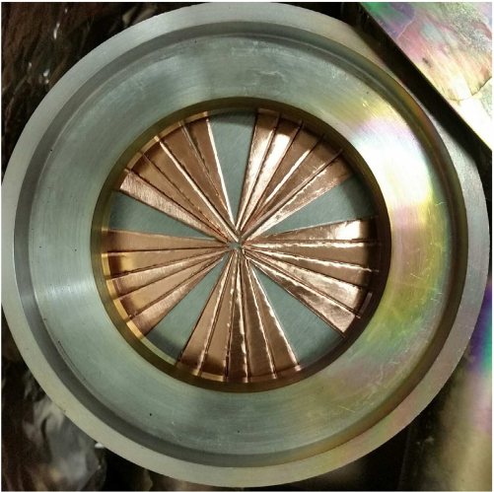 | 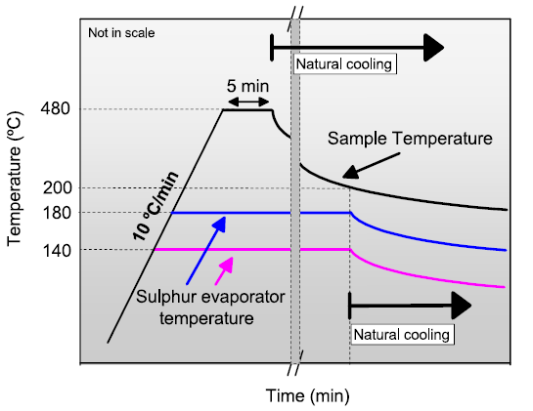
Рисунок 2.1 - Мишень, использованная для осаждения металлических прекурсоров | Рисунок 2.2 - Температурные профили отжига и испарителя серы, использованные для процесса сульфуризации (2-я стадия)

2.2 Получение пленок Sb₂Se₃ селенизацией бинарных прекурсоров
Метод основан на двух этапах синтеза. На первом этапе слой бинарного прекурсора Sb_{x}Se_{y} осаждался с помощью высокочастотного магнетронного распыления. Включение Se, корректировка состава и процесс селенизации, который позволяет образовать кристаллическую фазу, выполнялись на втором этапе синтеза. Было использовано три типа подложек: натриево-кальциевое стекло (SLG), стекло, покрытое Mo (SLG/Mo), и Si p-типа (100) без удаления естественного оксидного слоя. Толщина слоя Mo составляет около 350 нм. Процесс подготовки образцов начинается с очистки подложки. Процесс очистки аналогичен очистке подложек для образцов Cu-Sb-S.

2.2.1 Получение пленок Sb₂Se₃ методом высокочастотного магнетронного распыления и селенизацией
Слои прекурсора были нанесены непосредственно на различные подложки в атмосфере Ar при рабочем давлении 2.5×10⁻³ мбар. Чистота мишени составляла 99,99%. Во избежание чрезмерного теплового напряжения или растрескивания, использовалась низкая плотность энергии 0,86 Вт/см². Толщина пленок прекурсора варьируются от 60 нм до 900 нм. Толщина подтверждена контактной профилометрией (рис 2.3), высчитывалась средняя толщина десяти точек на каждую пленку. Шкала толщины на профилометре приведены в ангстремах (Å).

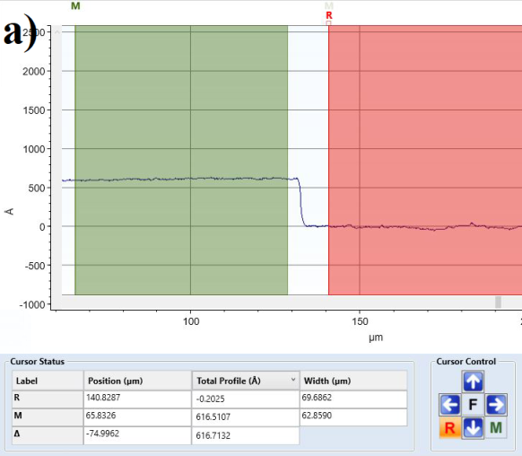
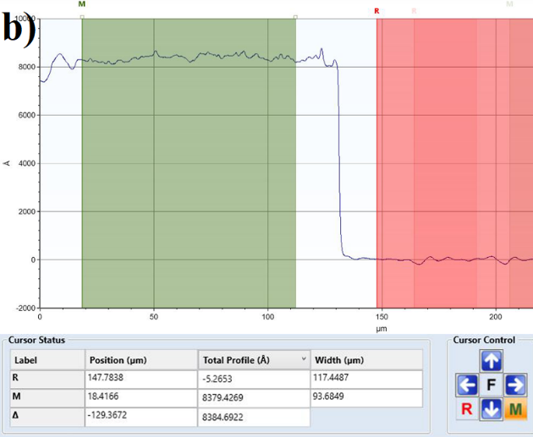

а) толщина пленки с 616 Å и b) толщина пленки с 8379 Å

Рисунок 2.3 - Снимки измерения толщины методом контактной профилометрии

2.2.2 Селенизация бинарных прекурсоров
На втором этапе использовалась печь для быстрой термической обработки. Образцы помещали в печь и подвергали процессу селенизации, изображенному на рисунке 2.4. После быстрого начального этапа при 150 °C температуру повышают со скоростью 1 °C/с до тех пор, пока не будет достигнута максимальная температура. Было протестировано три различных максимальных температур: 300, 350 и 400 °C. Этот последний шаг длится 900 с. Во время ступенчатого, поэтапного изменения температуры и при отжиге при постоянной температуре в качестве источника селена используется постоянный поток газа H₂Se при 200 см³/мин. После этого шага поток газа H₂Se перекрывается, и печь подвергается быстрому охлаждению. На этом этапе камера заполняется смесью N₂ и H₂.
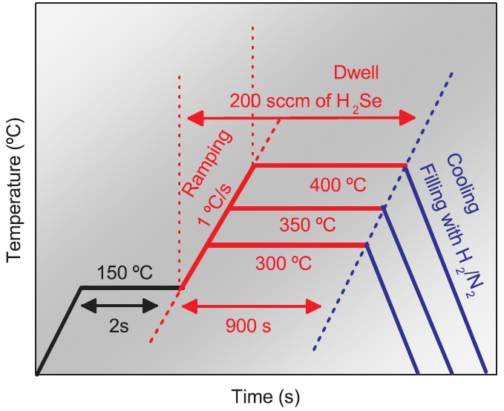
Рисунок 2.4 - Температурные профили процесса селенизации с тремя различными испытанными максимальными температурами (300, 350 и 400 °C)

2.3 Получение пленок Sb₂Se₃ селенизацией металлического прекурсора
Процесс синтеза пленок Sb₂Se₃ состоял из двух этапов. Первый этап - нанесение пленки сурьмы из прекурсора металла на различные подложки: Si и SLG. Второй этап - селенизация прекурсора металла при разных температурах.

2.3.1 Осаждение металлических прекурсоров методом высокочастотного магнетронного распыления
На первом этапе металлическая сурьма распылялась магнетроном на подложки в атмосфере аргона при рабочем давлении 2,5×10³ Торр. В качестве источника распыления использовалась мишень из сурьмы. Толщина пленок сурьмы составляла 60÷300 нм. Толщина измерена с помощью сканирующей электронной микроскопии из анализа изображения поперечного сечения (рис.2.5).
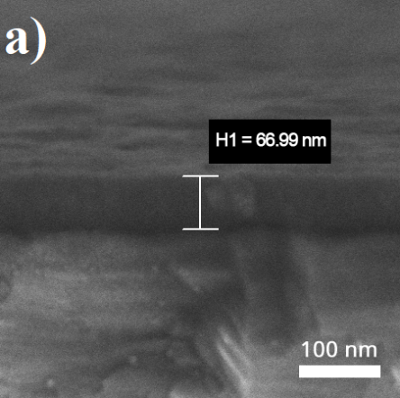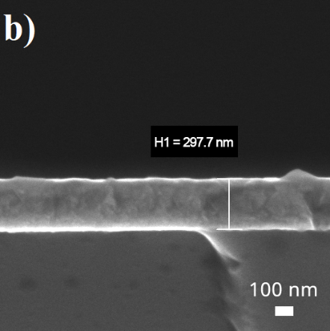

Рисунок 2.5 – Поперечное сечение пленок селенида сурьмы разной толщины: а) 66 нм и b) 297 нм

2.3.2 Селенизация металлических прекурсоров
На втором этапе полученные пленки Sb подвергались селенизации в самодельной печи при температурах 270 и 350 °C в течение 10 мин в атмосфере паров селена (рис. 2.5).

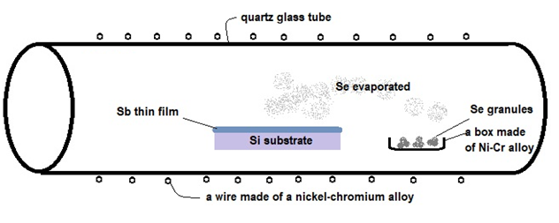
Рисунок 2.6 - Процесс селенизации в парах элементного селена

В качестве источника использовали порошок селена чистотой 99,999% (Sigma Aldrich). Скорость нагрева печи составляла ~15 °С/мин. После селенизации образцы продолжали охлаждаться до комнатной температуры в атмосфере селена.

2.4 Электрохимическое осаждение пленок Sb₂Se₃
Проводящие подложки, покрытые оксидом олова, легированным фтором (стекло/FTO), очищали с использованием процесса, описанного в разделе 2.1.1. Электроосаждение тонких пленок Sb₂Se₃ проводили с использованием водного электролита, содержащего 0,003 М - Sb₂O₃, 0,006 М - SeO₂ и 3,5 М - NH₄Cl. Кислотность раствора доводили до pH 1,5 добавлением HCl [137]. Процесс электроосаждения проводили с использованием потенциостата-гальваностата Gill AC (ACM Instruments, Великобритания) при постоянном потенциале E= -0,4 В в течение 30 мин при комнатной температуре. В трехэлектродной стеклянной ячейке подложка стекло/FTO служила рабочим электродом, платиновая спираль служила вспомогательным электродом, а хлорсеребряный электрод (Ag/AgCl в US KCl) действовал в качестве электрода сравнения. После осаждения полученные образцы были промыты дистиллированной водой, высушены на воздухе и отожжены в атмосфере аргона при 270 °C и 350 °C.

2.5 Методы исследования

2.5.1 Измерения толщины
Для измерения шероховатости и толщины прекурсоров Sb-Se использовался контактный профилометр KLA TENCOR P-16 +. А также толщина пленок были исследованы сканирующим электронным микроскопом по перечному сечению пленок.

2.5.2 Сканирующая электронная микроскопия
Морфология поперечного сечения и состав образцов Cu-Sb-S были проанализированы с помощью сканирующей электронной микроскопии (CЭM) на растровом электронном микроскопе Hitachi Su-70, оборудованном системой энергодисперсионной спектроскопии (ЭДС) Rontec, работающей при ускоряющем напряжении 4 кВ для получения изображений и 25 кВ для элементного анализа.
Состав пленок Sb₂Se₃, полученных путём селенизации двойных прекурсоров, анализировали с помощью ЭДС с использованием системы Rontec, соединенной с системой высокого разрешения NovaNanoSEM 650 СЭМ. Ускоряющее напряжение, используемое для измерений на ЭДС, составляло 30 кВ. Та же система использовалась для получения изображений поверхности с помощью СЭМ, но с ускоряющим напряжением 10 кВ.
Морфология и элементный анализ образцов Sb₂Se₃, полученных методами селенизации сурьмы и электрохимического осаждения, были исследованы на растровом электронном микроскопе JEOL JSM-6490LA со встроенным энергодисперсионным рентгеновским анализатором. Ускоряющее напряжение, используемое для измерений ЭДС, составляло 30 кВ.

2.5.3 Рентгеноструктурный анализ
Кристаллическая структура пленок Cu-Sb-S была проанализирована методом рентгеновской дифракции на системе Philips PW 3710 в конфигурации Брэгга-Брентано (θ-2θ) с использованием линии Cu-Kα (длина волны λ = 1,54060 Å), и настройки генератора были 50 мА и 40 кВ.
Рентгеноструктурный анализ образцов Sb₂Se₃, полученных путем селенизации двойных прекурсоров, проводили в конфигурации θ-2θ по Брэггу-Брентано с помощью системы PanAnalytical XPert PRO MRD с линией CuKα 1,5406 Å при следующих настройках генератора: сила тока 40 мА и напряжение 45 кВ. Температурные измерения с помощью рентгеновской дифракции образцов проводились на дифрактометре PANalytical XPert PRO (CuKα-излучение, θ-θ) в температурной камере Антона с диапазоном температур 25-550°C.
Исследование образцов, полученных методами селенизации сурьмы и электрохимическим осаждением, было выполнено в конфигурации θ-2θ Брэгга-Брентано с использованием системы RIGAKU MiniFlex 600 с линией CuKα 1,5406 Å.

2.5.4 Спектроскопия комбинационного рассеяния света
Спектрометр LabRam Horiba, HR800, оснащенный твердотельным лазером (длина волны возбуждения, λ_{возб} = 532 нм), использовали для измерений комбинационного рассеяния света образцов Cu-Sb-S. Обратно рассеянное излучение анализировалось с помощью решетки с частотой 1800 штрихов/мм. Разрешение составляло около 3 см⁻¹, точность волнового числа составляла ± 1 см⁻¹ (калибровка по линии 520 см⁻¹ стандартного эталона Si).
Эксперименты по комбинационному рассеянию образцов, полученных путем селенизации двойных прекурсоров, проводились при комнатной температуре с использованием того же спектрометра, оборудованного многоканальным (126-канальным) Пельтье-охлаждаемым (-70 °C) CCD детектором, в геометрии обратного рассеяния и с использованием гелий-неонового лазера с линиями возбуждения 532 нм и 632,8 нм. Поверхность образца фокусировалась объективом с разрешением 50× (NF = 0,50; WD = 10,6 мм), а падающая мощность лазера варьировалась от 70 до 790 мкВт.
Спектры КРС образцов Sb₂Se₃, полученных методами селенизации сурьмы и электрохимического осаждения, были получены с использованием спектрометров Solver Spectrum (NT-MDT) и Jobin-Yvon LabRaman HR 800. В качестве источника возбуждения использовался гелий-неоновый лазер с длиной волны 632,8 нм.

2.5.5 Оптическая спектроскопия поглощения/пропускания
Измерения оптической плотности образцов Cu-Sb-S проводили с использованием спектрофотометра Shimadzu UV3600, снабженного интегрирующей сферой.
Спектры отражения образцов Sb₂Se₃, полученных методом селенизации бинарных прекурсоров, в видимом ближнем ИК-диапазоне регистрировали при комнатной температуре с использованием двухлучевого спектрометра Lambda 950 (Perkin-Elmer) с интегрирующей сферой Spectralon диаметром 150 мм.
Спектры пропускания образцов Sb₂Se₃, полученных методами селенизации сурьмы и электрохимического осаждения, были получены при комнатной температуре с использованием измерительной системы QEX10 (PV Measurements, Inc.).

2.5.6 Фотолюминесцентная спектроскопия
Измерения фотолюминесценции образцов Cu-Sb-S проводили с помощью инфракрасного спектрометра с преобразованием Фурье Bruker IFS 66v, оборудованного диодным детектором из Ge. Образцы помещались в проточный гелиевый криостат. В качестве источника возбуждения использовалась ионный аргоновый лазер (514,5 нм).
Фотолюминесценцию (ФЛ) образцов Sb₂Se₃, полученных селенизацией бинарных прекурсоров, измеряли с помощью инфракрасного спектрометра с преобразованием Фурье Bruker Vertex 80v, оборудованного детектором InGaAs. Образцы помещались в проточный гелиевый криостат при температуре 7 K в атмосфере He. Для возбуждения фотолюминесценции использовалась твердотельный лазер с диодной накачкой (457,9 нм). Лазер не фокусировался на поверхности образца. Величина мощности возбуждения составляла 200 мВт и измерялась у входного окна криостата.

2.5.7 Электрические измерения
Электропроводящие свойства образца, полученного селенизацией бинарного прекурсора, были исследованы с помощью эффекта Холла и измерения удельного сопротивления в зависимости от температуры. Слои из Cr (10 нм)/Au (100 нм) термически напыляли на образец для получения хороших омических контактов. Из-за очень высокого удельного сопротивления и малой подвижности носителей зарядов образцов измерения на эффекте Холла проводились только между 340 и 400 К, в то время как измерения удельного сопротивления проводились в широком температурном диапазоне 50-400 К.

2.6 Заключение ко второй главе
Синтез пленок проводились методами магнетронного распыления с дальнейшей термообработкой, а также был использован метод электрохимического осаждения. В качестве атмосферы сульфуризации для получения тройных соединении меди-сульфида сурьмы использовались пары элементарной серы, для синтеза селенида сурьмы использовались пары селена, а также селен водород. Элементный анализ проводилось энергодисперсионной спектроскопией. Морфология пленок исследовались сканирующей электронной микроскопией. Фазовые характеристики пленок проводились методами рентгеноструктурного анализа и спектроскопией КРС. Исследования оптоэлектронных характеристик пленок проводились методами оптической спектроскопий, фотолюминесценций. Электропроводность пленок изучались эффектом Холла и удельного сопротивления в зависимости от температуры.

3 ФАЗОСЕЛЕКТИВНЫЙ СИНТЕЗ ТОНКИХ ПЛЕНОК Cu₁₂Sb₄S₁₃ И Cu₃SbS₄ ПУТЕМ ХАЛЬКОГЕНИЗАЦИИ ОДНОВРЕМЕННО НАПЫЛЕННЫХ МЕТАЛЛИЧЕСКИХ ПРЕКУРСОРОВ

3.1 Исследование тонких пленок Cu₁₂Sb₄S₁₃ и Cu₃SbS₄
В данной главе приведены результаты исследования тонких пленок из тройных соединений Cu-Sb-S, точнее Cu₁₂Sb₄S₁₃ и Cu₃SbS₄. Было оценено влияние концентрации серы на рост пленок. В данном исследовании приведены две температуры отжига 140 °C и 180 °C. В этих термодинамических условиях потери испарения Sb₂S₃ сводятся к минимуму, позволяя расти только одной из преобладающей трехкомпонентной кристаллической фазы. Кроме того, при этих условиях обработки достигается лучшая кристаллическая фаза по сравнению со структурами, выращенными при более низких температурах.

3.1.1 Исследование состава синтезированных образцов
Корректировка состава металлических прекурсоров производится путем размещения большего или меньшего количества сегментов из меди на мишень-основании из сурьмы. Эта процедура изменяет площадь воздействия каждого элемента на плазму, изменяя количество распыленного металла от мишени и поступающего к образцу. Проведено исчерпывающее исследование состава прекурсоров с открытой областью металлической мишени. Результаты этого исследования показаны на рисунке 3.1 а) и b). На рисунке 3.1 а) показано соотношение состава металла [Cu]/[Sb] как функция соотношения площади воздействия A_{Cu}/A_{Sb}, где в качестве ориентира для глаз используется полиномиальная подгонка. Полученные результаты показывают значительное увеличение содержания Cu в составе прекурсора при увеличении отношения площадей с 2,25 до 3,5. Эти результаты были получены и для мишени-основания из Sb, но с новыми сегментами Cu для каждого цикла осаждения. Для изучения воспроизводимости этого метода были проведены последовательные циклы осаждения с одной и той же мишенью-основанием из Sb и медными сегментами. Результаты этого исследования представлены на рисунке 3.1 b). Были изучены три набора сегментов, два с одинаковым соотношением площадей 1,77 для наборов 1 и 2, и набор 3, с соотношением площадей 1,88. Анализ состава пленок-прекурсоров показывает, что содержание меди снижается при каждом осаждении. Эти изменения объясняются взаимодиффузией металлических мишеней в процессе осаждения и могут контролироваться заменой свежими сегментами меди.
На рисунке 3.2 представлена диаграмма состояния тройной системы. Образцы, сульфиризованные при температуре 140℃ (обозначены (S140)), близки к стехиометрической фазе Cu₁₂Sb₄S₁₃. При отжиге 180℃ состав образцов ближе к стехиометрической фазе Cu₃SbS₄ (образец S180). В образцах не было обнаружено других соединении из данного семейства, CuSbS₂ и Cu₃SbS₃. Согласно предыдущим исследованиям диаграммы состояния системы Cu-Sb-S, при температуре отжига 480℃ в зависимости от точного состава, может образоваться несколько конкурирующих фаз [109, 138, 139]. Для соотношений составов [Cu]/[Sb], близких к 3, наиболее распространенной фазой является тетраэдрит, так как это соединение имеет обширное поле образования [138] (на диаграмме угол пересечения Sb и Cu). Более высокие содержания сурьмы приводят к твердым смесям с халькостибитом. С другой стороны, согласно этим исследованиям, с увеличением содержания меди образуются твердые смеси тетраэдрита, коваллита и фаматинита. Когда незначительное увеличение состава сурьмы происходит вместе с серой, преобладающей фазой, вероятно, будет фаматинит, но при этих температурных условиях область его образования узкая (на диаграмме угол пересечения Sb и S). Условия роста попадают в области 1 и 2, что объясняет, почему были обнаружены тетраэдрит и фаматинит соответственно.

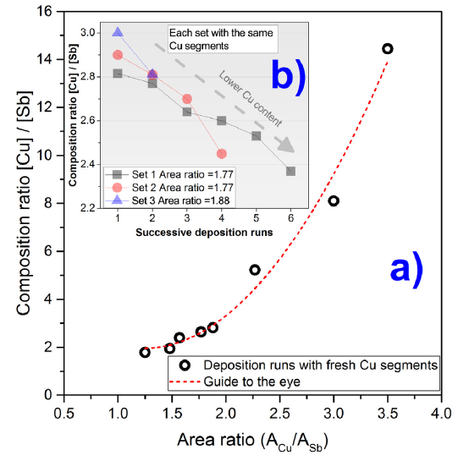

a) Соотношения металлических прекурсоров в зависимости от соотношений открытых площадей составных элементов для различных циклов осаждения
b) Соотношения составов для последовательных циклов осаждения для одних и тех же областей составных элементов с использованием одних и тех же сегментов Cu

Рисунок 3.1 – График соотношения площади воздействия на состав прекурсоров

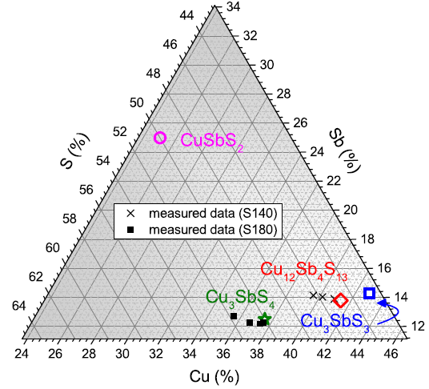
Рисунок 3.2 - Диаграмма состояния тройной системы исследуемых образцов Cu-Sb-S со стехиометрическим составом

3.2 Исследование структуры и морфологии пленок

3.2.1 Исследование морфологии
Поверхность образцов изучали с помощью СЭМ. На рисунке 3.3 показаны результаты этого анализа для образцов S140 и S180. Оба образца имеют шероховатую поверхность с равномерным распределением островков (частиц). Точечные измерения ЭДС на этих островках и на фоне показывают одинаковые составы, за исключением количества меди с более высоким содержанием для фона.

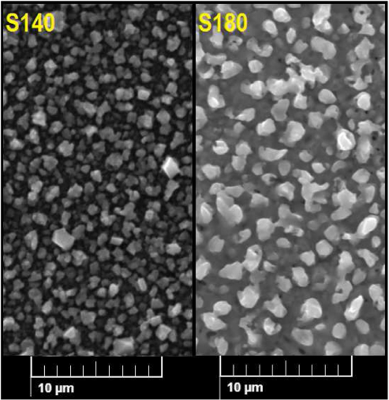

Рисунок 3.3 - Морфология образцов S140 (слева) и S180 (справа), полученных СЭМ

Сравнивая образцы S140 с S180, последний показывает более крупные частицы на верхней части поверхности, что отражается на шероховатости пленок. Несмотря на эти свойства, никаких трещин или пустот не наблюдается. Для снижения шероховатости поверхности пленки необходимо отрегулировать температурный режим сульфуризации.

3.2.2 Рентгеноструктурный анализ
На рисунке 3.4 показаны результаты измерений дифракции рентгеновских лучей на образцах с температурой сульфуризации 140 °C. Определение кристаллических фаз производилось с использованием базы данных международного центра дифракционных данных (ICDD) [140]. Согласно этой базе данных, можно выделить несколько фаз, которым лучше всего соответствуют Cu₃SbS₃ с кубической структурой I-43m (пространственная группа 217), кодовый номер в таблице данных 01-075-1574, и Cu₁₂Sb₄S₁₃ с кубической структурой I-43m (пространственная группа 217), широко известный как тетраэдрит, кодовый номер в таблице данных 04-017-1329. Используя информацию, предоставленную анализом состава, выполненным на ЭДС, приведенную в разделе 2.1, и результаты, полученные с помощью характеристик комбинационного рассеяния света, показанные в разделе 3.2.3, был сделан вывод, что наиболее вероятной кристаллической фазой в этих образцах является тетраэдрит. Из дифрактограммы образца видно, что пики являются резкими, что указывает на хорошее качество кристаллитов образца. На дифрактограммах наибольшая интенсивность наблюдается для пика, расположенного под углом дифракции 2θ, 29,94°, что соответствует плоскостям (222).

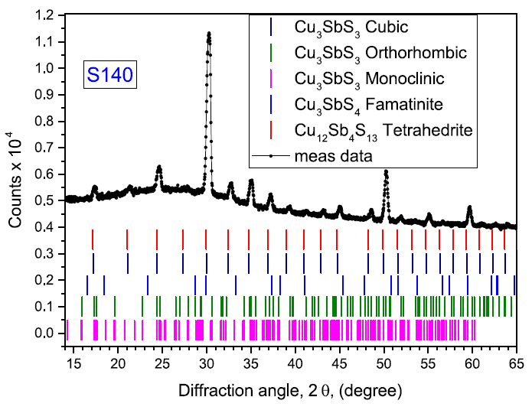
Рисунок 3.4 - Дифрактограмма образца, полученного при температуре сульфуризации 140 °С. Идентификация фаз, было выполнено с использованием базы данных ICDD [140]

На рисунке 3.5 представлена дифрактограмма образца, синтезированного при температуре сульфуризации 180 °С. На этой дифрактограмме также представлено положение пика для нескольких кристаллических фаз, которые четко совпадают с пиками образца. Более высокое содержание серы в окружающей среде способствует росту Cu₃SbS₄ с тетрагональной структурой I-42m (пространственная группа 121), соответствующему табличному коду 04-006-8349, обычно называемой фаматинитом. Эти результаты показывают резкие пики, указывающие на хорошие кристаллические свойства. Наиболее интенсивное отражение расположено 2θ вблизи 28,7°, что соответствует плоскостям (112). Оба рентгеновских результата, представленные на рисунках 3.4 и 3.5, показывают сдвиги по сравнению с эталонными пиками. Такой факт можно объяснить натяжением пленки, и это распространенный эффект в пленках, нанесенных непосредственно на такие подложки, как стекло, с использованием высокоэнергетических методов осаждения, таких как распыление.

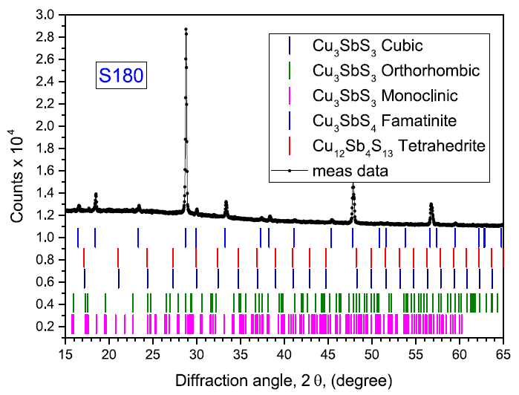
Рисунок 3.5 - Дифрактограмма образца, полученного при температуре сульфуризации 180 °С. Идентификация фаз, было выполнено с использованием базы данных ICDD [140]

3.2.3 Спектры комбинационного рассеяния света
На рисунке 3.6 а) представлены результаты, полученные для образцов S140. Экспериментальный спектр сравнивался с результатами комбинационного рассеяния света на минерале тетраэдрит, извлеченного из базы данных RUFF, эталонный RRUFFID: R100204, показанный на рисунке 3.6 b). Отмечено, что достигается хорошее согласие в отношении формы спектра и рамановского сдвига основных полос в пределах спектрального диапазона 250-400 см⁻¹.
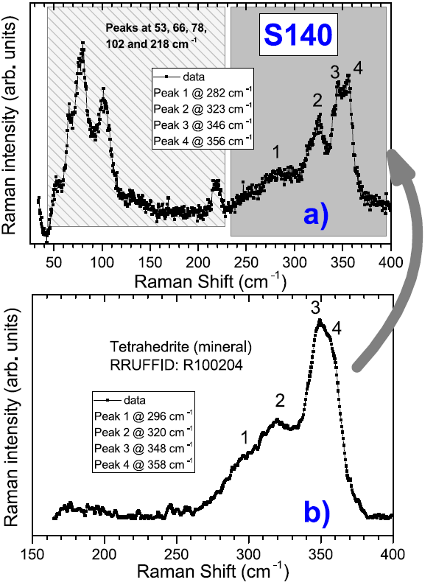

а) полученный при комнатной температуре образцов S140; b) Спектр КРС минерала тетраэдрита, извлеченного из базы данных RUFF: PRFFID: R100204

Рисунок 3.6 - Спектры КРС сравнение образца S140 и минерала тетраэдрита

Кроме того, наблюдается, что полосы комбинационного рассеяния, представленные на рисунке 3.6 а), намного узкие и различимые пики комбинационного рассеяния могут быть идентифицированы при 323 см⁻¹, 346 и 356 см⁻¹, что указывает на лучшее качество кристаллизации. Результаты также согласуются с работой Rath и др. [141]. Тем не менее, другие полосы комбинационного рассеяния, о которых до сих пор сообщалось, наблюдаются ниже 250 см⁻¹ и достигают максимума при 53, 66, 78, 102 и 218 см⁻¹. Большинство опубликованных работ по этим системам [92, 138, 141-147] интерпретируют спектры комбинационного рассеяния на основе колебаний групп атомов без учета влияния симметрии кристалла. Кроме того, в большинстве этих случаев присутствие различных кристаллических фаз, также идентифицированных другими дополнительными методами, затрудняет принятие интерпретации, основанной на динамике решетки для одной кристаллической фазы. Динамика решетки особенно важна, когда образцы демонстрируют хорошее кристаллическое качество и более низкий структурный беспорядок [148]. Kharbish и др. [149] идентифицирует моду между 255 см⁻¹ и 270 см⁻¹ как «собственное колебание решетки» тетраэдрита. Учитывая тот факт, что никаких других кристаллических фаз обнаружено не было, КРС будет выполнен с учетом симметрии тетраэдрита. Для Cu₁₂Sb₄S₁₃, принадлежащего пространственной группе I-43m, теория групп предсказывает в центре зоны Бриллюэна двадцать три рамановских активных фононных мод различных симметрий, задаваемых неприводимой: Г_{Raman}=4A₁+6E+13T₂ [150]. Следовательно, для поликристаллического образца ожидается богатый спектр комбинационного рассеяния света первого порядка. Принимая во внимание это предположение, пики комбинационного рассеяния при 53, 66, 78, 102 и 218 см⁻¹ приписываются фазе тетраэдрита.

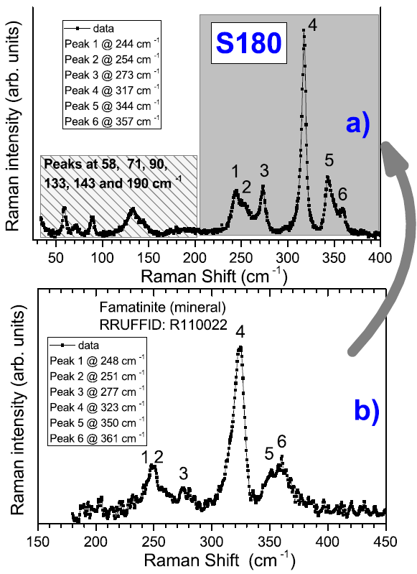

а), полученный при комнатной температуре образцов S180; b) Спектр КРС минерала тетраэдрита, извлеченного из базы данных RUFF: PRFFID: R100204

Рисунок 3.7 - Спектр КРС Спектры КРС сравнение образца S140 и минерала тетраэдрита

Уширение, наблюдаемое в полосах комбинационного рассеяния, особенно очевидное для минерала тетраэдрита на рисунке 3.6 b), указывает на то, что спектры комбинационного рассеяния представляют собой скорее наложение нескольких пиков. Неупорядоченность кристаллической решетки и структурные дефекты, вероятно, присутствующие в образце, обычно способствуют взаимодействию двухфононных процессов, в результате чего возникают пики, часто соответствующие комбинациям фононов из разных точек симметрии [151]. Таким образом, измеренный спектр комбинационного рассеяния отражает процессы рассеяния как первого, так и второго порядка. Чтобы исследовать возможность наличия стабильных фаз сульфида меди, спектральная область была расширена выше 400 см⁻¹. Однако полоса комбинационного рассеяния при 470 см⁻¹, идентифицированная как валентная мода S-S в фазе ковеллита CuS [152] не наблюдалась. Этот результат указывает на то, что основной обнаруженной фазой, даже в микромасштабе, является тетраэдрит.
Для образцов, отожженных при температуре испарения серы 180 °C, результаты комбинационного рассеяния света представлены на рисунке 3.7 a). При сравнении со спектром минерала фаматинита, извлеченным из базы данных RUFF, ссылка RRUFFID: R110022, был сделан вывод, что в пределах частотного сдвига в диапазоне от 200 см⁻¹ до 400 см⁻¹ результаты аналогичны, что указывает на то, что образец представлен в основном фазой фаматинита Cu₃SbS₄. Основные линии комбинационного рассеяния для этой кристаллической фазы расположены при 244, 273, 317 и 344 см⁻¹, что соответствует значениям, указанным в [65,142]. По сравнению со справочными данными по минералам, спектр комбинационного рассеяния образца S180 показывает узкие пики, особенно пики, расположенные при 273, 317, 344 см⁻¹, что указывает на лучшее качество кристаллизации. Меньшее уширение общего спектра комбинационного рассеяния указывает на то, что процессы рассеяния первого порядка должны преобладать. Для Cu₃SbS₄, принадлежащего пространственной группе I-42m, теоретико-групповой анализ дает шестнадцать различных мод центра зоны Бриллюэна, симметрии которых задаются формулой Г_{Raman}=2A₁+2B₁+5B₂+7E [150]. Следовательно, следует ожидать большего количества пиков комбинационного рассеяния для поликристаллического образца хорошего качества. Фактически, ниже 250 см⁻¹ и выше пика 133 см⁻¹, о котором также сообщили Chalapaty и др. [65], еще не сообщенные пики могут наблюдаться при 58, 71, 90, 143 см⁻¹ в хорошем согласии с анализом теории групп. Эти более низкочастотные пики комбинационного рассеяния были отнесены к фазе фаматинита. В этом образце также было исследовано наличие фаз CuS и получены спектры комбинационного рассеяния выше 400 см⁻¹. Как видно из рисунка, никакой полосы комбинационного рассеяния при 470 см⁻¹ не наблюдалось. Этот факт также предполагает, что узкие полосы комбинационного рассеяния, наблюдаемые ниже 150 см⁻¹, не могут быть связаны с ковеллитом CuS, поскольку ожидалось, что полоса 470 см⁻¹ будет наиболее интенсивной.

3.3 Результаты измерений оптоэлектронных характеристик

3.3.1 Спектры пропускания образцов
Результаты измерений оптической плотности показаны на рисунках 3.8 a) и b) для образцов S140 и S180 соответственно.

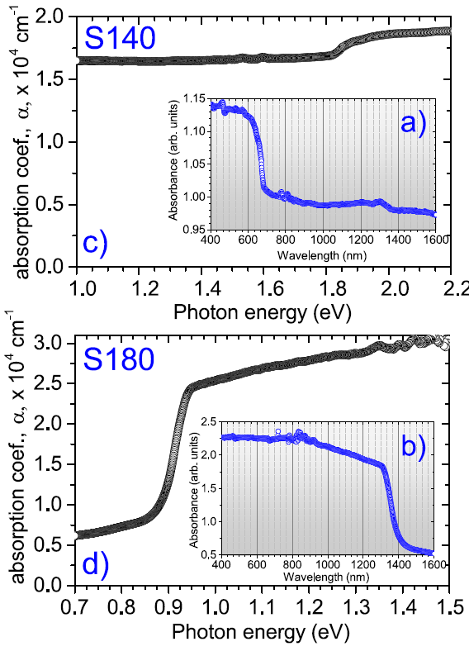
- и b) для образца S140 и образца S180, соответственно, в зависимости от длины волны, c) и d) коэффициенты оптического поглощения для S140 и S180, соответственно, в зависимости от энергии фотона

Рисунок 3.8 – Результаты измерения оптической плотности

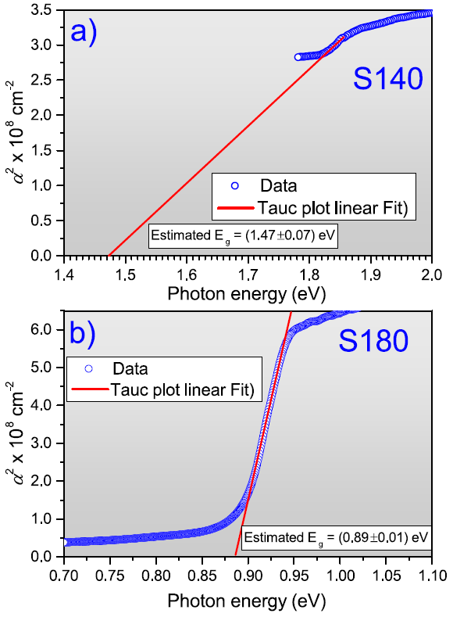
а) S140 и b) S180, показывающие расчетные значения энергий запрещенной зоны для прямых переходов

Рисунок 3.9 - Графики Таука для образцов Cu_{y}Sb_{x}S_{z}
Измерения проводились для излучения в видимой и ближней ИК-области в диапазоне от 400 до 1600 нм. Результаты S140 показывают порог поглощения, близкий к 700 нм.
На основании результатов поглощения-Abs и толщины пленок коэффициент поглощения α может быть получен с помощью следующего выражения:

α = 2.303/d * log(I₀/I) = 2.303/d * Abs (1)

где I₀ и I - интенсивности падающего и прошедшего света, d - длина пути/толщина пленки. Средняя толщина пленки, измеренная ступенчатым профилометром, составила 1,38 мкм и 1,73 мкм для S140 и S180, соответственно. Результирующий коэффициент поглощения показан на рисунке 3.9 c) и d) для образцов S140 и S180, соответственно. В обоих случаях исследуемые материалы совместимы с технологией тонкопленочных солнечных элементов, демонстрируя значения коэффициента поглощения выше 10⁴ см⁻¹.
Связь между коэффициентом поглощения и природой оптического перехода можно определить следующим выражением [153, 154]:

α^{m} = A(hν-E_{g}) (2)

где A - постоянная величина, m определяет тип перехода, hν - энергия фотона, а E_{g} - энергия запрещенной зоны. Значение m равно 1/2 (разрешенный) или 1/3 (запрещенный) для непрямых переходов и 2 (разрешенный) или 2/3 (запрещенный) для прямых переходов. Чтобы оценить, какие типы переходов генерируют края поглощения, показанные на картинке 3.8 c) и d), значения α^{m} были нанесены на график в зависимости от энергии фотонов. Для значений мощности, упомянутых ранее, наилучшие результаты были получены для m = 2, что означает, что характер перехода был прямым разрешенным. Как показано на рисунке 3.9, экстраполяция результатов для α² до нуля энергия запрещенной зоны указывает на значения близкие к a) 1,47 ± 0,07 эВ для S140 и близкие к b) 0,89 ± 0,01 эВ для S180. Эти значения согласуются с ранее сообщенными значениями для фаз тетраэдрита и фаматинита, соответственно [65, 141,143].

3.3.2 Фотолюминесцентные характеристики
Коррекция спектрального отклика Ge-детектора проводилась для всех спектров.
Спектры ФЛ при низкой температуре для обоих образцов показаны на рисунке 3.10. Для S140 люминесценция не измерялась во всем диапазоне обнаружения Ge-детектора. Этот результат был приписан существованию каналов безызлучательной рекомбинации, которые захватывают свободные носители заряда, блокируя их излучательную рекомбинацию. В случае S180 наблюдается широкая асимметричная полоса от 0,76 до 0,89 эВ. Этот диапазон энергий совместим с расчетным значением ширины запрещенной зоны 0,89 эВ (см. Рисунок 3.10). Таким образом, люминесценция связана с каналами излучательной рекомбинации в кристаллической фазе Cu₃SbS₄. Большая ширина на полувысоте люминесценции свидетельствует о большой плотности дефектов в соответствии с результатами ФЛ для других полупроводников [155-157]. Несмотря на низкое отношение сигнал/шум, асимметрия этой полосы свидетельствует о наличии двух компонентов.

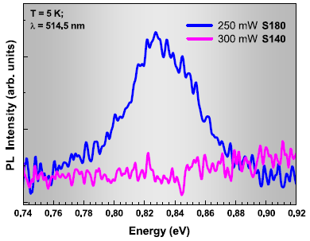

Рисунок 3.10 - Спектры ФЛ, измеренные при 5 К для образцов S140 и S180 с длиной волны возбуждения 514 нм

Однако для прояснения этого вопроса требуются дополнительные измерения ФЛ. Интенсивность излучения ФЛ обычно связывают с хорошими оптоэлектронными свойствами. Когда материал имеет очень низкое излучение фотолюминесценции или не излучает, это обычно означает, что его качества его качество низкое по уровню для его применения в оптоэлектронных устройствах. Причины такого поведения можно отнести к большому количеству безызлучательных дефектов. Диапазон работы используемого детектора оптимизирован для значений энергии выше запрещенной зоны Ge, в которой оба образца должны излучать. Следовательно, есть некоторая степень уверенности в том, что наблюдаемые результаты указывают на наличие большого количества дефектов в образце S140. Однако необходимо отметить, что излучение обоих образцов очень низкое при высоком уровне шума. Таким образом, высокий уровень шума связан с существованием каналов безызлучательной рекомбинации, которые вполне конкурируют с излучательными для обоих образцов [158].

3.4 Заключение к третьей главе
В этой главе был описан 2-ух ступенчатый метод селективного синтеза тонкой пленки Cu₁₂Sb₄S₁₄ и Cu₃SbS₄ путем изменения соотношения площадей прекурсоров и температуры сульфуризации/отжига. Металлические прекурсоры осаждаются одновременно методом ВЧ-магнетронного распыления с использованием мишени, состоящей из сегментов Cu и основания Sb. Контролируя температуру испарения серы во время процесса сульфуризации/отжига, были получены две различные кристаллические фазы. Идентификация кристаллической фазы проводилась с использованием структурной характеристики методов рентгеновской дифракции и комбинационного рассеяния. При температуре испарения серы 140 °C выделяющейся кристаллической фазой является тетраэдрит Cu₁₂Sb₄S₁₄ с кубической структурой. Для испарения серы при температуре 180 °C основной фазой является фаматинит Cu₃SbS₄ с тетрагональной структурой. Оптический анализ позволил оценить энергии запрещенных зон. Для запрещенной зоны значения составляли 1,47 эВ и 0,89 эВ для Cu₁₂Sb₄S₁₄ и Cu₃SbS₄ соответственно, оба с прямыми разрешенными переходами. Измерение ФЛ показывает широкий пик с центром около 0,83 эВ для образца S180. Для образца S140 сигнал ФЛ не обнаружен.

4 СИНТЕЗ И ИССЛЕДОВАНИЕ ПЛЕНОК Sb₂Se₃, ПОЛУЧЕННЫХ ПУТЕМ СЕЛЕНИЗАЦИИ БИНАРНЫХ ПРЕКУРСОРОВ

В предыдущей главе была описана методика получения Cu₁₂Sb₄S₁₄ и Cu₃SbS₄. В данной главе описан метод получения другого халькогенида – селенида сурьмы, также приведены результаты измерения структурных и оптоэлектронных свойств данных пленок.

4.1 Исследование структуры и морфологии пленок

4.1.1 Исследование морфологии
Состав образца был проанализирован с помощью ЭДС. В таблице 4.1 приведены результаты соотношения состава Se к Sb ([Se]/[Sb]). Первая строка относится к нанесенным пленкам, т.е. образцам прекурсоров до процесса селенизации. Значения коэффициента, близки к 1,13, так как в составе прекурсоров селена мало. Эти значения можно считать одинаковыми в пределах погрешностей измерений. Дополнительное включение селена наблюдается после процесса селенизации. В целом, [Se]/[Sb] увеличивается для всех температур селенизации и для трех подложек. Тем не менее, существенная разница может наблюдаться при сравнении результатов образцов на подложке из Si. Для Si подложек это соотношение близко к 1,6, что близко к стехиометрическому значению 1,5. Для двух других тестируемых подложек количество обнаруженного Se выше, примерно 1,95. Во всех случаях температура селенизации, по-видимому, не оказывает существенного влияния на включение дополнительного Se в пленки. По крайней мере, учитывая погрешность ЭДС и то, что это полуколичественный метод. Тот факт, что образцы подложки Si имеют меньше Se, чем другие, может быть связан с ее свойствами теплопроводности.

Таблица 4.1 - Соотношение состава [Se]/[Sb] для прекурсоров и селенизированных образцов
Максимальная температура селенизации | 300 °C | 350 °C | 400 °C
Прекурсоры | 1.14 | 1.12 | 1.14
Подложка - стекло | 1.91 | 2.12 | 1.93
Подложка - стекло/Mo | 1.95 | 2.11 | 1.93
Подложка - Si | 1.56 | 1.61 | 1.62

Морфологию поверхности исследовали с помощью визуализации СЭМ. На рисунке 4.1 показана морфология поверхности слоя прекурсора. Можно наблюдать правильную поверхность и мелкие зерна размером менее 80 нм. На рисунке 4.2 показаны результаты для образцов, селенизированных при 300 °C и 400 °C с тремя типами подложек. В целом, во всех образцах наблюдается увеличение размера зерна с увеличением температуры. Это увеличение может быть подтверждено статистическим анализом, представленным на рисунке 4.3.
На основе предыдущих изображений СЭМ процедура определения контура зерна позволила оценить площадь зерна и определить их изменения для каждого случая. В качестве примера, показанного на рисунке 4.3, использовались образцы, селенизированные при 300 °C и 400 °C с подложками стекло/Mo, пик гауссовского распределения показывает четкую тенденцию для более высоких областей, 0,25 → 0,50 мкм², когда температура селенизации увеличивается. Сравнение результатов, наблюдаемых на рисунке 4.2 между тремя типами подложек кремния, показывают более значительное и регулярное увеличение зерен, что может быть связано с тепловыми свойствами подложек этого типа, допускающими различный тепловой запас, или с повышенной плоскостностью этих подложек по сравнению со стеклом и стекло/Mo. Небольшие зерна можно наблюдать в образце, селенизированном при 400 °C на стекле. Локализованные измерения ЭДС подтвердили более высокое содержание натрия по сравнению со средним составом, что может быть объяснено диффузией этого щелочного металла из стекла [159]. Эти зерна не наблюдались в других образцах. Разреженно распределенные игольчатые кристаллиты можно наблюдать в образце, выращенном на стекле/Mo. Точечные измерения ЭДС показали, что они близки к стехиометрическому составу Sb₂Se₃.

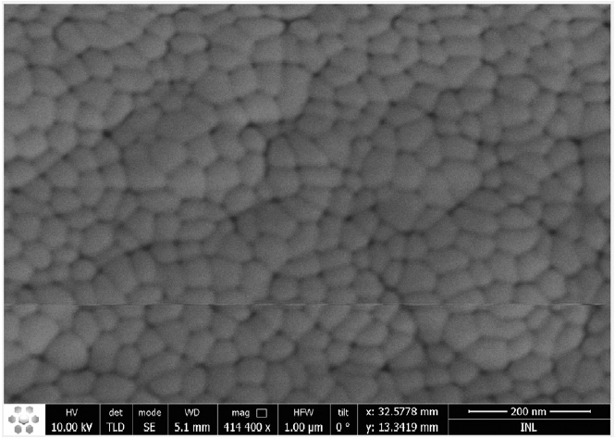

Рисунок 4.1 - СЭМ-изображение образца поверхности прекурсора на стеклянной подложке

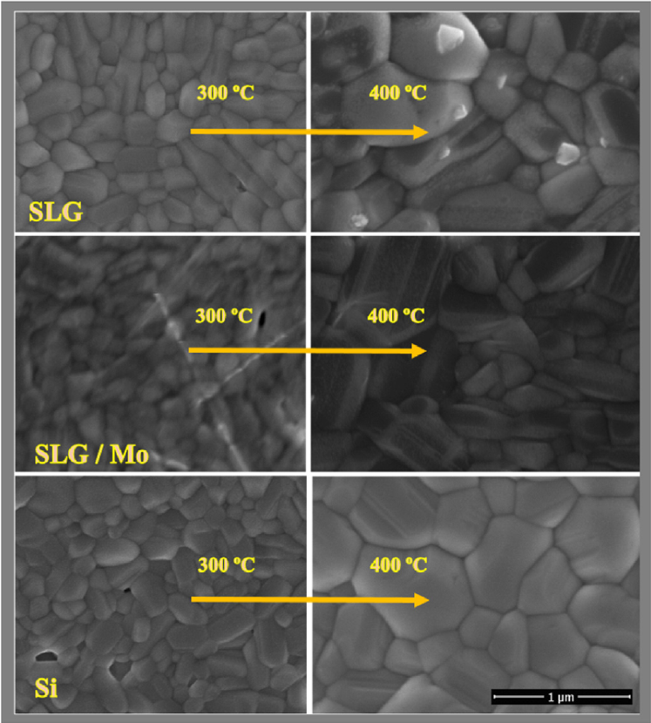
Рисунок 4.2 - СЭМ изображения морфологии образцов, селенизированных при 300 °C и 400 °C с тремя типами подложек

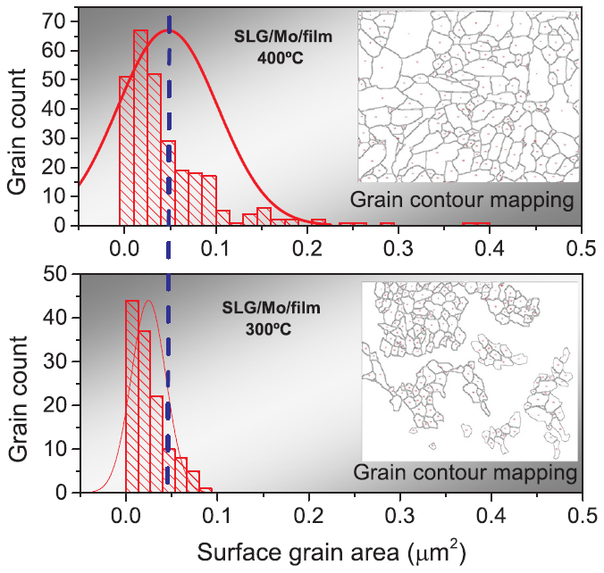
Рисунок 4.3 - Гистограмма площади зерен для образцов, селенизированных при 300 °C и 400 °C на стекло/Mo. Вставка: отображение контура зерен, используемое для анализа площади

4.1.2 Рентгеноструктурный анализ
Структурный анализ проводился с использованием методов рентгеноструктурного анализа и спектроскопии комбинационного рассеяния света. Как показано на рисунке 4.4, Sb₂Se₃ является преобладающей кристаллической фазой во всех образцах. Это бинарное соединение имеет орторомбическую кристаллическую структуру, которая относится к пространственной группе Pnma (62). Наиболее важные пики при 2θ - 16,8°, 23,9°, 27,3° и 34,0°, соответствуют плоскостям ориентации (201), (301), (302) и (402) [160]. Для температур селенизации, примененных в данной работе, при использованнии метода синтеза, ориентированный рост кристаллов не наблюдается [77]. Для всех изученных условий синтеза образцы следуют плоскому росту, судя по высокой интенсивности пика (201) по сравнению с пиками порошковой фазы и другими пиками образцов. В целом, резкость пиков, приписываемых этой фазе, увеличивается с температурой, что означает, что кристалличность увеличивается. Такое поведение наблюдается для всех трех типов подложек.
Отражения от вторичных фаз, таких как Sb и MoSe₂, видны на образцах с подложками стекло/Mo. Кристаллизация MoSe₂ в области, близкой к границе раздела Sb₂Se₃/Mo, может объяснить образование фазы Sb, поскольку образование MoSe₂ может уменьшить количество селена в образце. В других системах сообщалось, что образование халькогенидов обратного контакта приводит к уменьшению количества халькогена в слое поглотителя [161]. Для подтверждения этого утверждения необходимы дальнейшие тесты. Дифрактограммы, показанные на рисунке 4.4 образца с подложками стекло/Mo и Si, также представляют вклад слоев подложек. Для Mo отражение расположено на 40,5°, а для Si пики расположены на 47,5° и 56,1° в соответствии с базой данных ICDD [160]. Также некоторые артефакты от держателя образца из Al также видны в этих результатах.
Следует подчеркнуть, что в литературе пространственная группа Sb₂Se₃ обычно идентифицируется как Pbnm, где для определения элементарной ячейки используется нетрадиционная ось параметров cba. В этой работе индексация рентгенограммы была выполнена с использованием обычных параметров abc, пространственная группа которых имеет символ Pnma. Pnma и Pbnm являются символами пространственных групп орторомбической системы, соответствующими одной и той же симметрии (№62), и связаны с помощью простого преобразования [162]. Различия очевидны при сравнении ранее упомянутых плоскостей ориентации в работе [77].

Рисунок 4.4 - Дифрактограммы исследуемых образцов с тремя различными подложками. Результаты, окрашенные в синий цвет, соответствуют максимальной температуре селенизации 400°C, красный - 350°C и черный - 300°C. Цветными прямоугольниками выделены следы кристаллических фаз Sb и MoSe₂ для зеленого и пурпурного цветов соответственно. Также видны пики от подложек, таких как Mo и Si. Идентификация фаз проводилось с использованием базы данных ICDD [160]

4.1.3 Спектры комбинационного рассеяния света
Характеристики комбинационного рассеяния образца, селенизированного при 300 °C на подложке из стекла, показаны на рисунке 4.5. Представлены две разные точки поверхности, соответствующие, а) области стехиометрического состава и b) области богатым селеном.

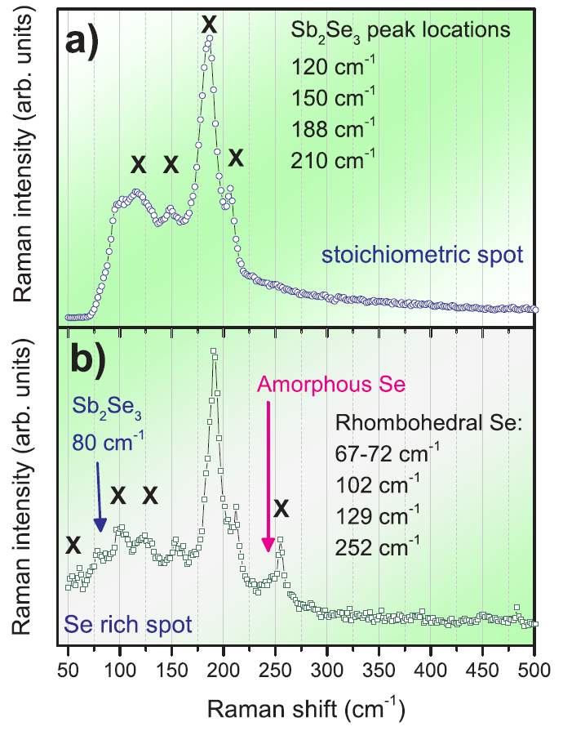

а) стехиометрический состав, где присутствуют колебания Sb₂Se₃ с основными пиками при 150 и 188 см⁻¹, и b) богатая Se область с ромбоэдрическим Se [134,136,163]

Рисунок 4.5 - Результаты исследования методом комбинационного рассеяния света образца, селенизированного при 300 °C на подложке из стекла. На двух разных точках пленки

В первом случае полученный спектр комбинационного рассеяния согласуется с ранее опубликованными данными [133, 163]. По мнению этих авторов, наиболее интенсивный пик при 188 см⁻¹ характерен для валентного колебания Sb-Se и обозначен как A_{g} колебание. Пик при 150 см⁻¹ может быть связан со связями Sb-Sb, соответствующими колебанию- B_{1g}. Колебания при 120 и 210 см⁻¹ связаны со связями Se-Se, которые относятся к модам A_{g}. График для богатой Se области показывает дополнительные особенности, расположенные вблизи 70, 102, 129 и 252 см⁻¹, которые приписываются Se с ромбоэдрической структурой [134]. Видно небольшое плечо около пика 252 см⁻¹, указывающее на то, что в этом образце также может присутствовать аморфный Se [130]. Мощность, используемая в этих измерениях, поддерживалась как можно более низкой, чтобы избежать окисления образца. Более подробно этот вопрос рассматривается в разделе 5.2. При сравнении этих результатов с результатами рентгеноструктурного анализа отмечается, что метод комбинационного рассеяния света позволяет обнаруживать избыток Se в составе. Используя этот метод определения характеристик, можно обнаружить небольшие количества Se в аморфной и/или кристаллической фазе. Хотя использовалась низкая мощность лазера, весьма вероятно, что часть обнаруженного кристаллического Se образовалась в процессе измерения. Разбросанный по образцу аморфный и кристаллический Se в небольших количествах сложно зафиксировать ренгеноструктурным анализом, если вообше это возможно. Измерения, проведенные в других образцах, не показали существенных различий в результатах. Этот факт согласуется с измерениями рентгеноструктурного анализа, которые показывают хорошее качество кристаллов для всех пленок. Для образца с подложкой стекло/Mo также не ожидается присутствие MoSe₂, поскольку эта фаза расположена на тыльной стороне пленки, недоступной для зондирующего объема из-за высокого поглощения света соединением Sb₂Se₃ [164].

4.2 Исследование оптоэлектронных характеристик

4.2.1 Спектры пропускания/поглощения
На рисунке 4.6 представлены спектры отражения трех образцов, выращенных на подложке из Si. Кремний был выбран в качестве подложки по причине его хорошо известных оптических свойств и из-за повышенной плоскостности полученных слоев, что значительно упрощает оптическую интерпретацию из-за меньшего влияния диффузных свойств. Экспериментальные результаты показывают, что процент отраженного света варьируется от образца к образцу. Такое поведение можно объяснить различиями в шероховатости и толщине каждого образца. Сравнивая спектры отражения всех образцов, можно обнаружить, что форма спектров схожая. Выделяются две области, одна между 960 и 1060 нм, а другая между 1060 и 1200 нм, где коэффициент отражения резко возрастает. Первый соответствует краю поглощения кремниевой подложки, а второй-краю поглощения Sb₂Se₃. Для оценки запрещенной зоны, в которой измеряются только спектры отражения пленки, был использован подход, описанный V. Kumar и др. [165]. Когда толщина велика по сравнению с длиной волны, коэффициент поглощения может быть связан с коэффициентом отражения по следующей формуле:

2αt = ln($\frac{R_{max}-R_{min}}{R-R_{min}}$ ) (3)
где t - толщина пленки, R_{max} и R_{min} - максимальное и минимальное отражение в спектрах отражения, соответственно, и R - отражение при заданной энергии (hv), являющееся h и ν постоянной Планка и частотой, соответственно.
Коэффициент поглощения пропорционален ∝ (hν − E_{g})^{0,5} для материала с прямой зоной и ∝ (hν − E_{g})² для материала с непрямой зоной [166]. Таким образом, построение графика функции hv=[ln($\frac{R_{max}-R_{min}}{R-R_{min}}$]² возможно с помощью графика Taук для оценки прямой зоны. Аналогичным образом, построение графика hv=[ln($\frac{R_{max}-R_{min}}{R-R_{min}}$]^{0,5} позволяет извлечь ширину запрещенной зоны с непрямым переходом.

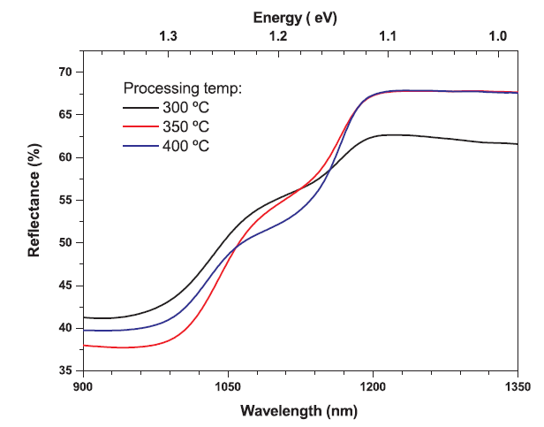
Рисунок 4.6 - Спектры отражения пленок на кремнии

Обе функции были протестированы, и результаты показали, что в спектральном диапазоне поглощения Sb₂Se₃ функция для прямого перехода хорошо соответствует прямой линии, как показано на рисунке 4.7 для образца, селенизированного при 300 °C. График Taука показал прямую запрещенную зону 1,06 ± 0,01 эВ для этого образца. Полученное значение близко к значению бруска селенида сурьмы, о котором сообщалось ранее [167]. Аналогичные значения получены для образцов, селенизированных при более высоких температурах 1,06 ± 0,03 эВ и 1,06 ± 0,06 эВ, для 350 °C и 400 °C, соответственно. Этот анализ привел к одинаковому значению энергии запрещенной зоны для трех образцов, выращенных на Si, что согласуется с близкими значениями стехиометрии, полученными для этих образцов. Этот факт также согласуется с результатами рентгеновской и спектроскопии КРС, которые показывают, как хорошее качество кристаллов, так и наличие фазы Sb₂Se₃. Следует также отметить, что полоса пропускания около 1 эВ – это значение, совместимое с эффективными солнечными элементами.
График вставка в рисунке 4.7, демонстрируют Taук-построение для непрямой запрещенной зоны в спектральном диапазоне поглощения кремния подложкой Si образца, обработанного при 300 °C. Как и ожидалось, данные хорошо соответствуют прямой линии, что приводит к непрямому переходу в 1,09 ± 0,01 эВ. Это значение ниже значения 1,12 эВ (300 К), обычно сообщаемого для кремния [168]. Эта разница является следствием сужения запрещенной зоны из-за легирования [169,170] используемой подложки Si.

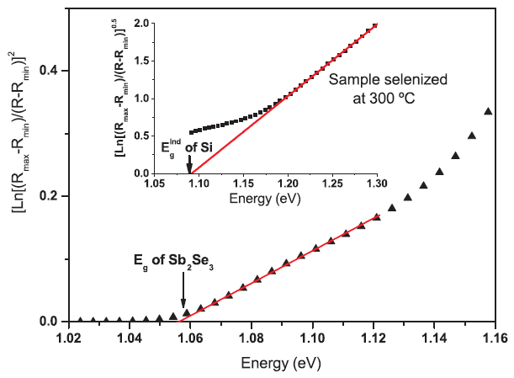
Рисунок 4.7 - Ширина запрещенной зоны пленки Sb₂Se₃ при комнатной температуре для образца, селенизированного при 300 °C, выращенного на подложке p-Si. На фоне основного графика показано построение Таука для непрямой запрещенной зоны Si-подложки

4.2.2 Фотолюминесцентные характеристики
На рисунке 4.8 а показаны спектры ФЛ, измеренные при 7 К для трех образцов, осажденных на Si. Для всех спектров наблюдаются резкие излучательные переходы, связанные с подложкой Si (p-типа), которые соответствуют рекомбинациям свободных и связанных экситонов с участием одного (TO) или двух (TO + OΓ) фононов [171]. Неидентифицированная (?) резкая линия при 1.06 эВ также обычно наблюдается в Si [172]. Для образцов, селенизированных при 300 °C и 350 °C, в люминесценции преобладает широкая и асимметричная полоса с энергией ~ 0,85 эВ и полной шириной на полувысоте (FWHM) ~ 100 мэВ. Наблюдается плечо при ∼0,75 эВ. В случае образца с селенизацией при 400 °C это плечо доминирует в спектре, и относительная интенсивность полосы при ~0,85 эВ значительно уменьшается. Такое поведение, наряду с большой полушириной, указывает на возможную связь с дефектами [172]. С другой стороны, увеличение относительной полосы интенсивности полосы при ~0,75 эВ, для образца с высокой температурой селенизации может отражать лучшее качество кристаллизации и увеличение размера зерна в этой пленке. Кроме того, наблюдается уменьшение относительной интенсивности острых линий, связанных с Si, с увеличением температуры роста, что может быть связано с большей толщиной пленки и, следовательно, с более высоким поглощением падающих фотонов в пленке.

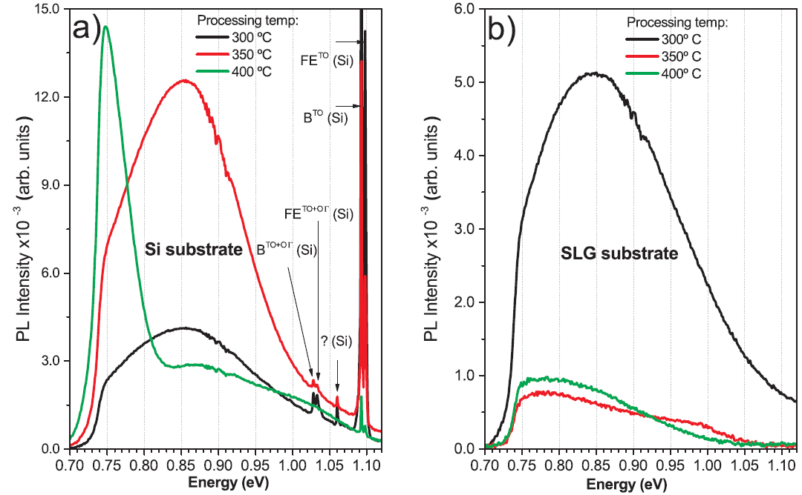

a), измеренные при 7 К для образцов с подложкой Si, селенизированной при 300 °C, 350 °C и 400 °C, при возбуждении 200 мВт. Наблюдаемые резкие линии относятся к подложке из Si. Резкая линия при 1,06 эВ – неидентифицированный «?» переход в Si. b) Спектры ФЛ, измеренные при 7 К для образцов, выращенных на подложках из стекла, селенизированных при 300 °C, 350 °C и 400 °C, при возбуждении 200 мВт

Рисунок 4.8 - Спектры ФЛ тонких пленок Sb₂Se₃

Кроме того, нужно отметить, что излучения согласуются с шириной запрещенной зоны пленок, поскольку люминесценция должна исходить от значений энергии, меньших, чем ширина запрещенной зоны материалов. Измерения ФЛ также были проведены на образцах, осажденных на стекло, что актуально для анализа электрических измерений, описанных в следующем разделе. На рисунке 4.8b показаны спектры ФЛ для трех различных температур селенизации. При 300 °C в люминесценции преобладает полоса ∼0,85 эВ, тогда как с повышением температуры относительная интенсивность этой полосы сильно уменьшается. Для образца, селенизированного при 350 °C, наблюдается плечо ∼1.0 эВ. По сравнению с люминесценцией для образцов с подложкой Si отношение сигнал/шум ниже в спектрах ФЛ, измеренных на подложках из стекла. Это указывает на возможное влияние подложки на плотность дефектов пленок. Наблюдение люминесценции очень важно, поскольку это подходящий показатель хороших оптоэлектронных свойств, относящихся к устройствам для солнечных элементов.

4.2.3 Электронный механизм проводимости в пленках Sb₂Se₃
Концентрация свободных дырок p, подвижность μ и удельное сопротивление ρ, измеренные при 400 K, для образцов, синтезированных на подложки из стекла, приведены в таблице 4.2. Как показали эти измерения, все образцы имеют низкие значения концентрации и подвижности носителей. Однако нет четкой корреляции между температурой селенизации и параметрами электропроводности, за исключением увеличения концентрации свободных дырок почти на два порядка.

Таблица 4.2 - Результаты электрических характеристик: концентрация свободных дырок - p, подвижность – μ, удельное сопротивление ρ и концентрация акцепторов N_{A}, измеренные при 400 K, для образцов, нанесенных на подложки из стекла
Максимальная температура селенизации | 300 °C | 350 °C | 400 °C
p (×10¹³ cм⁻³) | 9 | 570 | 100
μ (cм²В⁻¹с⁻¹) | 4.5 | 0.7 | 4.8
ρ(Ωcм) | 15.381 | 1635 | 1290
N_{A}(cм⁻³) | - | 1 × 10¹⁵ | 1.6 × 10¹⁹

На рисунке 4.19 показано электрическое сопротивление, и все три образца демонстрируют закон Аррениуса при высоких температурах с одинаковой энергией активации около 0,5 эВ. В то время как в образце, селенизированном при 400 °C, такое поведение проявляется в диапазоне 400–250 K, для образцов с самой низкой температурой селенизации этот диапазон расширен до 170 K. Согласно литературным данным и с учетом медленного изменения подвижности свободных носителей заряда с температурой, энергия активации удельного сопротивления в этой области должна соответствовать E_{g}/2 [173], подтверждая указанные выше значения E_{g} ≈ 1 эВ. Подобные результаты уже были получены для тонких пленок Sb₂Se₃, полученных термическим испарением [119] и быстрым термическим испарением [99].

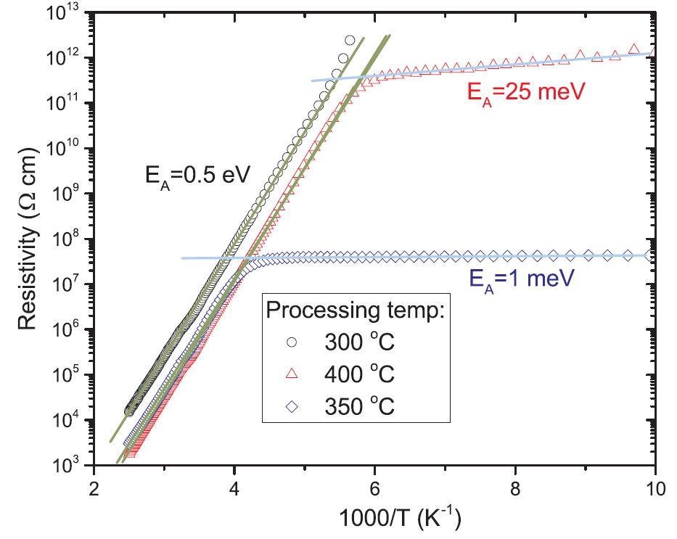
Рисунок 4.9 – Удельное электрическое сопротивление как функция обратных температур для образцов на стекле, полученных при 300 °C, 350 °C и 400 °C

При более низких температурах наклон кривой удельного сопротивления сильно уменьшается для образцов, селенизированных при 350 °C и 400 °C, до энергии активации в несколько мэВ. Аналогичное поведение наблюдалось и для тонких пленок Sb₂Se₃, полученных методом быстрого термического испарения [99]. В работе [99] энергия активации удельного сопротивления в этом диапазоне температур связана с мелкими акцепторами (SeSb) и прыжками по диапазону (Мотт) (ρ ≈ Exp[(To/T)^{1/4}) [174–176]. Ожидаемый 1/4 критический показатель перескока с переменной длиной прыжка не наблюдался при низких температурах. Вместо этого была обнаружена зависимость Аррениуса с низкой энергией активации (см. рис. 3.19). При низких температурах ионизация мелких акцепторов уменьшается, а также электрический перенос свободными дырками. Однако, если присутствует компенсация, некоторые из акцепторов и доноров в полупроводнике ионизируются, и дырки могут прыгать между пространственно-флуктуированными акцепторными уровнями, испуская или поглощая фононы. Такое переключение между ближайшими соседними уровнями более доказуемо, и этот тип механизма переноса заряда называется прыжком ближайшего соседа (NNH). Чтобы наблюдать скачкообразную перестройку диапазона, обычно необходимо дальнейшее понижение температуры [175,176]. И аррениусовская зависимость удельного сопротивления от температуры, и более низкая энергия термической активации являются характеристиками электрического транспорта прыжки по ближайшим соседним уровням [175, 176]:

ρ_{NNH} = ρ₀·Exp($\frac{E_{A}}{k_{B}T}$) (4)

$E_{A}=0.99·e^{2}·\frac{N_{A}^{\frac{1}{3}}}{4πε}$ (5)

где ρNNH - удельное сопротивление образца за счет NNH, ρ₀ - постоянная, N_{A} - концентрация акцепторов, E_{A} - энергия активации прыжков дырок, ε равное 14,3, - диэлектрическая проницаемость Sb₂Se₃ [99]. Подгоняя экспериментальные данные с формулой (4) и используя уравнение (5), концентрация акцепторов в образцах, селенизированных при 350 °C и 400 °C, была найдена и представлена в таблице 3.2. Такие значения N_{A} позволяют изготавливать такие устройства, как диоды и солнечные элементы. Однако, в зависимости от выравнивания полосы, потребуются более высокие значения N_{A} для получения высоких встроенных напряжений, которые допускают высокие значения напряжений холостого хода в солнечных элементах. Такое увеличение легирования халькопиритовых материалов обычно достигается добавлением щелочных элементов, изменяющих коэффициент компенсации [159].
При высоких температурах в поликристаллических полупроводниках в электронном транспорте обычно преобладают границы зерен. Даже то, что подвижность носителей заряда чувствительна ко всем дефектам и механизму рассеяния, присутствующему в образцах, в этом контексте рассеяние на границах зерен преобладает над остальными [175,177]. Следовательно, увеличение значения подвижности дырок от 300 °C до образца, полученного при 400 °C, вероятно, связано с уменьшением высоты потенциального барьера зерна, сопровождаемым увеличением размера зерна, что согласуется с наблюдениями СЭМ. ФЛ также чувствительна к нескольким типам дефектов в полупроводниковых материалах [166]. Наблюдаемое тушение при измерениях ФЛ (см. рис. 4.17) полосы при 0,85 эВ при повышении температуры селенизации, вероятно, связано с уменьшением поверхностных ловушек на границах зерен (в частности, для образца, селенизированного при 400 °C). Однако другие дефекты также должны быть вовлечены в механизм рекомбинации за этой широкой полосой. Дальнейшие исследования необходимы для глубокого понимания механизмов переноса носителей и рекомбинации в поликристаллических образцах Sb₂Se₃.

4.3 Заключение к четвертой главе
В этой главе показано, что процесс высокочастотного магнетронного распыления и последующей селенизации подходит для выращивания пленок Sb₂Se₃ с качественной кристаллической структурой и оптоэлектронным качеством. Некоторые композиционные и морфологические различия наблюдаются при сравнении пленок, выращенных на подложках из стекла, стекло/Mo и Si. Образцы на кремнии дают составы, близкие к стехиометрии, и более регулярный рост площадей зерен при повышении температуры селенизации. Как и ожидалось, при увеличении температуры селенизации наблюдается общее увеличение размера зерна для всех подложек. Результаты рентгеновской спектроскопии показывают, что при этом методе роста столбчатая ориентация не наблюдается. Методом спектроскопии КРС обнаружено локализованное присутствие ромбоэдрического и аморфного Se, что согласуется с измерениями ЭДС и ожидаемой конденсацией Se во время охлаждения процесса селенизации. Оптические измерения, проведенные на образцах с подложками из Si, позволили выделить прямую ширину запрещенной зоны, близкую к 1,06 эВ для тестируемых температур селенизации. Фотолюминесценция, выполненная на тех же образцах, представляет собой доминирующую широкую полосу при ~ 0,85 эВ для образцов, селенизированных при 300 °C и 350 °C, и более резкий и интенсивный пик, близкий к 0,75 эВ, для образца, селенизированного при 400 °C. Интенсивный пик с энергией, близкой к значению запрещенной зоны, является важной особенностью материалов для применения в солнечных элементах [178].Электрические характеристики образцов, выращенных на подложках из стекла, показывают низкие концентрации свободных дырок и низкую подвижность. Исследование показывает, что в низкотемпературном режиме электронный транспорт происходит за счет прыжков по ближайшим соседним акцепторным уровням.

5 ИДЕНТИФИКАЦИЯ ФАЗ Sb₂Se₃ С ПОМОЩЬЮ КОМБИНАЦИОННОГО РАССЕЯНИЯ СВЕТА

5.1 Выбор длины волны лазера для исследования методом КРС
Ранее в главе 1 (раздел 1.4) были описаны преимущества спектроскопии КРС как неразрушающего метода структурного анализа. Представленные в этой главе данные основываются на исследованиях комбинационного рассеяния света полученных образцов, и дают более ясную картину, связанную с идентификацией пиков комбинационного рассеяния в селениде сурьмы, которые часто ошибочно интерпретируются.
Изучение КРС образцов было начато с подбора длины волны возбуждающего лазера. Применение самой низкой длины волны в 442 нм было недостаточно для получения информативного спектра с образцов. После этого выбор пал на зеленую область дину волны (532 нм) лазера. Изначально для этой длины было испробовано несколько мощностей ~153, ~223 и ~859 мкВт на большом рабочем расстоянии (25 мм) объектива c 50× увеличением, временем экспозиции 10 секунд на спектр, чтобы определить наилучший отклик образца на падающую мощность без его повреждения. На рисунке 5.1 показаны спектры, снятые с чистых участков без элементного селена.

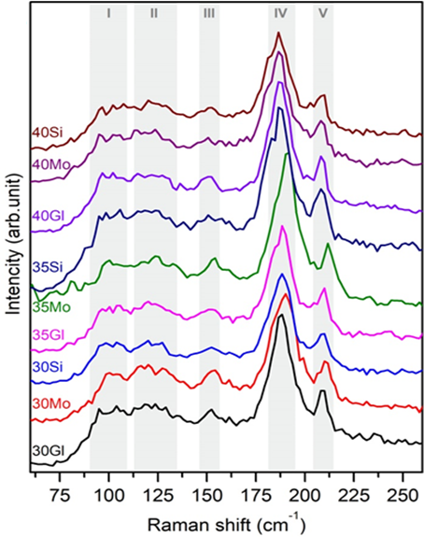
Рисунок 5.1 - Спектры КРС девяти образцов. Cпектры, полученные при мощности лазера ~ 153 мкВт на длине волны 532 нм

Для всех образцов наблюдаются одинаковые формы спектров. Несмотря на шум на всех спектрах четко выделяются 4 участка: I (~ 85-110 см⁻¹), II (~ 113-135 см⁻¹), III (~ 145-160 см⁻¹), IV (~ 185-195 см⁻¹) и V (~ 205-215 см⁻¹). На первых двух участках сложно определить расположение пиков. И в последних трех областях можно четко идентифицировать пики на ~ 153, 191 и 210 см⁻¹, которые принадлежат фазе Sb₂Se₃ [163]. Из этих спектров, полученных при комнатной температуре, ясно одно: все образцы имеют одинаковую кристаллическую структуру, и согласуются с рентгеноструктурным анализом (рис. 3.13. Дифрактограммы всех образцов) и соответствуют орторомбической фазе Sb₂Se₃ [160]. На рисунке 5.2 показаны спектры с тех же точек поверхности образца, которые показаны на рисунке 5.1, разница в том, что эти спектры были сняты при более высокой мощности лазера (223 мкВт). Первые две цифры в названии спектров указывают температуру селенизации образцов; следующие два символа обозначают первые буквы материала подложек, на которых были синтезированы образцы. На спектрах выделены те же 5 участков. Более высокая мощность позволила удалить шум, но из-за ангармонического эффекта, возникающего при лазерном нагреве, это привело к уширению пиков, что является причиной плохого различения первых двух областей. На четырех образцах (30Gl, 30Mo, 35Mo и 40Si) наблюдается новый пик при ~ 250 см⁻¹ (на спектрах этот пик отмечен *). Поскольку спектры при малой мощности не дают более четкой информации о точном расположении пиков, та же проблема имелась и с более мощным излучением. В связи с этим, после нескольких испытаний с использованием длины волны 632 нм, мощность 380 мкВт была признана приемлемой для температурного исследования образцов.

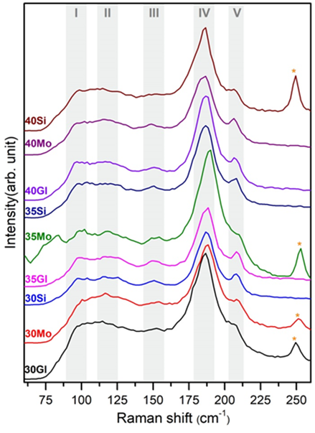
Рисунок 5.2 - Спектры КРС девяти образцов. Спектры, снятые при мощности лазера ~ 223 мкВт на длине волны 532 нм, * -пик на отметке ~ 250 см⁻¹

Для построения спектров при нагреве образца использовали образец, полученный при температуре селенизации 300 °C на стеклянной подложке (выбор с образцом был произвольным). Образец охлаждали до -56 °C, затем нагревали до 300 °C на столике криостата, установленном на спектрометре. Используемая мощность излучения для всех спектров составляет 380 мкВт (за исключением одного спектра при 71 °C), а время воздействия составляет 20 секунд. Всего было снято 66 спектров.

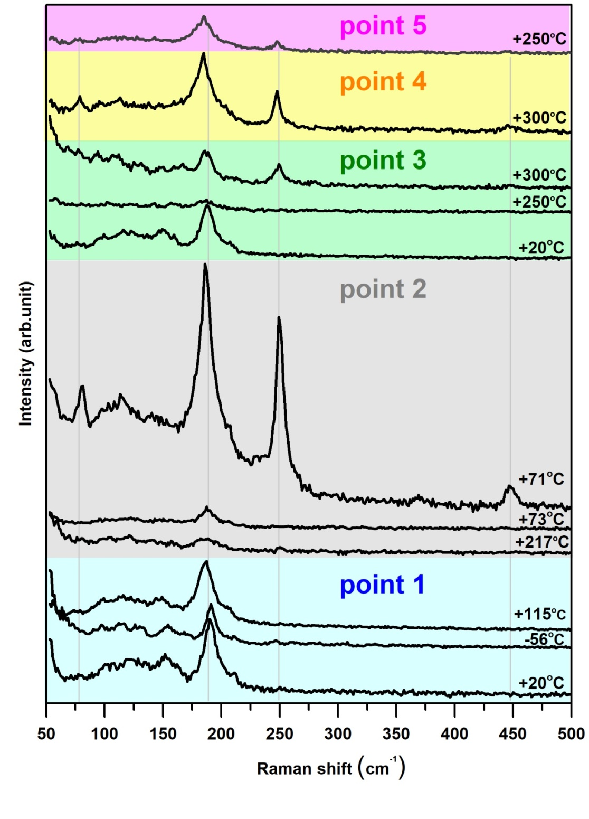
Рисунок 5.3 - Исследование влияния температуры нагрева образца, полученного при температуре селенизации 300 °C. Спектры четырех разных точек, снятые во время нагрева, длина волны излучения 632 нм, время экспозиции 20 с, мощность лазера 380 мкВт

На рисунке 5.3 показаны спектры, в которых основные изменения происходят от четырех точек образца, и наоборот, приведены промежуточные спектры с большим фрагментом температурного диапазона от предыдущего, чтобы продемонстрировать стабильность образца. При всех трех температурах (комнатная температура, -56 °C, +115 °C), взятых из первой точки образца, также выделяются основные пики, идентифицированные ранее. Постепенно по мере повышения температуры спектры сглаживаются при +217 °C.
После снижения температуры до +71 °C в точке 2 была протестирована более высокая мощность (223 мкВт), что привело к образованию пика при 450 см⁻¹, за исключением пика ~250 см⁻¹. Результирующий спектр имеет высокую интенсивность, связанную с изменениями кристаллической структуры в этой области. Такая же картина наблюдается при +300 °C в точках 3 и 4, причем снижение температуры не приводит к первоначальному виду спектра (спектр при +250 °C, точка 5), следует отметить, что мощность использованная мощность лазера была низкой при снятии спектров при этой температуре. На основании наблюдений был сделан следующий вывод: изменения в системе при +300 °С происходят не локально, как в случае использования большой мощности лазера, а по всему образцу, и эти изменения сохраняются при понижении температуры.

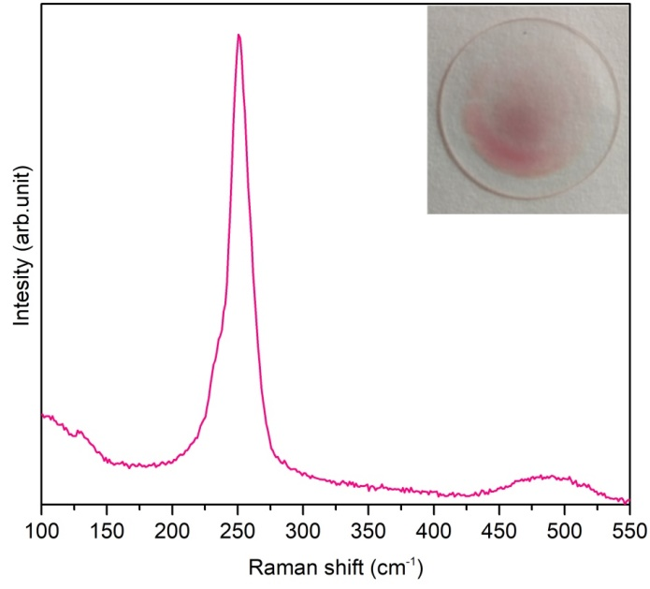
Рисунок 5.4 - Спектр аморфного селена, образовавшегося на стекле иллюминатора. Во вставке присутствует изображение стакана с образовавшимся на нем красным селеном. Линия лазера 632 нм, время экспозиции 20 сек, мощность лазера 380 мкВт

После окончания эксперимента на стекле иллюминатора предметного столика образовался красноватый налет (вставка на рис. 5.4). Спектры налета на стекле иллюминатора подтвердили предположения. Предполагалось, что часть селена испарилась из поверхности образца. Аморфный селен (или красный селен), образующийся на окошке криостата, имеет пик примерно при ~ 250 см⁻¹ и очень широкий пик при ~ 480 см⁻¹. Чтобы сделать вывод о том, что пики, возникающие при более высоких мощностях и температурах нагрева образца, принадлежат аморфному селену, на данном этапе экспериментов с спектроскопией КРС было недостаточно. Этот анализ положил начало более подробным исследованиям, приведенным в следующем разделе.

5.2 Идентификация пика 250 см⁻¹
Как показал обзор литературы, многие фазы, такие как Sb₂O₃, Sb₂O₄ и некоторые фазы селена (см. Таблицу 5.1), могут иметь пики, происходящие при 190 и 250 см⁻¹. Вероятность обнаружения этих фаз в образцах Sb₂Se₃ высока, по крайней мере, фазы селена, судя по их чистоте (см. раздел 5.3, рисунки 5.4 и 5.5). Множественные изменения фазы могут привести к проблеме неправильной идентификации пика. В литературе, где пики комбинационного рассеяния характеризуют материалы Sb₂Se₃, эти пики обычно приписываются связям Sb-Se и Sb-Sb соответственно [131 - 133].

Таблица 5.1 - Основные пики комбинационного рассеяния света нескольких фаз, которые могут возникать при росте Sb₂Se₃
Соединение | Кристаллическая структура | Смещение за счет КРС (cм⁻¹) | литература
Sb₂Se₃ | орторомбическая | 80, 120, 151, 189, 210 | [136,163]
Sb₂O₃ | кубическая | 82, 189, 254, 373, 450 | [135]
Sb₂O₄ | кубическая | 72, 142, 199, 255, 400, 463 | [135]
Se_{n} (цепное соединение) | тригональная | 141, 234, 237 | [130,134,179]
Se₈ (кольца) | α-моноклинная | 112, 253 | [134,179]
Se₆ (кольца) | ромбоэдрическая | 67-72, 102, 129, 221, 247 | [134]
красный Se (кольца) | аморфная | 250 | [130,134,179]
Sb | ромбоэдрическая | 110, 150 | [180]

Поскольку правильная идентификация фаз и структур позволит лучше понять механизмы и свойства роста Sb₂Se₃, этот раздел покажет, что: (i) пик 250 см⁻¹ не принадлежит фазе Sb₂Se₃ и (ii) измерения, выполненные в условиях высокой плотности мощности лазерного излучения, приводят к окислению поверхности образца.
Во всех исследованиях лазер выключался между каждым снятием спектра. Четыре минуты - общее время воздействия лазерного излучения на образец, которое потребовалось для получения всех спектров, показанных на рисунке 5.5a. Из спектров видно, что есть ярко выраженная зависимость от плотности мощности падающего лазера. Такие же зависимости наблюдались при исследовании спектров КРС, полученных при различных плотностях мощности падающей длины волны на образцах орторомбических наноструктур Bi₂S₃ [181]. В случае образца Sb₂Se₃, полученного при 300 °C, все спектры комбинационного рассеяния показывают пики при 153, 189 и 210 см⁻¹, обычно относящиеся к фазе селенида сурьмы. При более низкой плотности мощности лазерного излучения наблюдается двойной пик при 234 и 238 см⁻¹, который был приписан тригональному Se [134], наиболее стабильной фазе селена [179]. Согласно ЭДС-анализу, образцы различаются по содержанию селена, есть пленки, где он преобладает. На основании литературных данных [182,183] предполагается, что при охлаждении образца в печи селенизации, селен может конденсироваться на поверхности образца (см. раздел 5.3. Картирование поверхности образцов). Наблюдается эволюция спектра с увеличением плотности мощности возбуждения. Следует отметить, что при использовании лазера низкой плотности пик ~ 250 см⁻¹ не наблюдается на спектре несмотря на то, что в литературе, посвященной КРС исследованиям Sb₂Se₃ [131,132,133,184] - это один из пиков, предписанных для фазы селенида сурьмы. При увеличении плотности мощности лазерного излучения с пиком ∼250 см⁻¹ обнаруживаются другие пики (∼80, ∼372 ∼450 см⁻¹), интенсивность которых увеличивается с увеличением интенсивности пика ∼250 см⁻¹. Это наблюдение предполагает вероятность их отношений. Кроме того, на рисунке 5.5a) видно четкое уменьшение двойного пика, расположенного на ~ 235 см⁻¹, с увеличением мощности лазера до тех пор, пока он не исчезнет, для самого высокого значения плотности мощности. С другой стороны, пик, расположенный на 190 см⁻¹, остается стабильным по положению и интегральной интенсивности в пределах экспериментальной ошибки, но его полная ширина на полувысоте (FWHM) уменьшается примерно на 2 см⁻¹. Хорошо известный эффект лазерного нагрева всегда вызывает ангармонические эффекты в твердых телах, о чем свидетельствует уширение и красное смещение комбинационных полос [185] и в то же время структурные переходы и изменения кристалла из-за дальнего упорядочения, а также локальное или макроскопическое упорядочение может происходить при мощном или длительном лазерном облучении [186]. Уменьшение FWHM пика при 190 см⁻¹ предполагает улучшение кристаллической структуры, что является причиной локального отжига фазы селенида сурьмы. В этом случае можно было наблюдать постепенное увеличение интенсивности по всем спектрам, чего не происходило. Из этого можно сделать вывод, что корреляция между пиками 190 и 250 см⁻¹ маловероятна, и отнесение пика при 250 см⁻¹ к орторомбической фазе Sb₂Se₃ исключено. Далее будет обсуждаться форма пика 250 см⁻¹.
Из сравнения значений пиков ∼80, ∼189, ∼372, ∼250 и ≈450 см⁻¹ для различных фаз, показанных в таблице 5.1, был сделан вывод, что эти пики соответствуют фазе Sb₂O₃. Исследования спектров КРС в литературе не упоминают плотность лазерного излучения, используемого для измерения спектров, и такие эксперименты обычно проводятся в воздушной атмосфере. Эти упущения указывают на то, что указанные спектры КРС были измерены в условиях высокой плотности лазерного излучения, поскольку наличие пика комбинационного рассеяния при ~ 250 см⁻¹ наблюдается только при измерениях с высокой плотностью мощности лазерного возбуждения. Кроме того, избыток селена в образцах также может быть кандидатом на объяснение существования полосы комбинационного рассеяния при ~ 250 см⁻¹, которая связана с колебаниями колец Se₈ и Se₆ [134]. В связи с этим был проведен анализ свежего поперечного сечения образца. Спектры КРС свежего скола показаны на рисунке 5.5b. Спектры измеряли в воздухе вблизи стеклянной подложки, т.е. как можно дальше от поверхности пленки. Ожидание оправдано, при увеличении плотности мощности лазера нет пика 250 см⁻¹, а наблюдаемые основные пики можно отнести только к фазе Sb₂Se₃. Эти результаты показывают, что пленка имеет четко определенную стехиометрию в этой области, что исключает возможность окисления сурьмы или совместного испарения конденсатов селена.

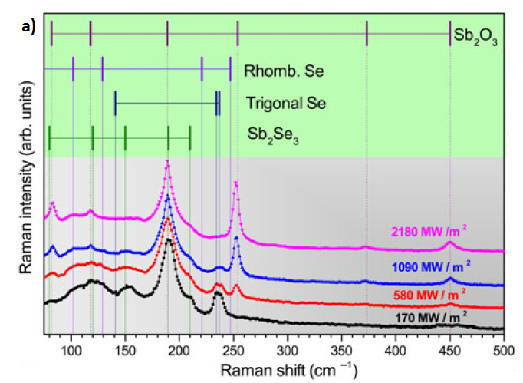
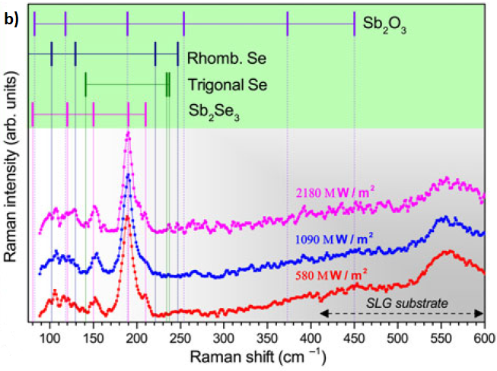
a) Зависимость плотности мощности лазера для пленки Sb₂Se₃ при комнатной температуре. b) Зависимость спектра КРС от плотности мощности возбуждающего лазера, измеренная для поперечного сечения анализируемой пленки

Рисунок 5.5 – Спектры КРС тонких пленок Sb₂Se₃

Sb₂Se₃ изоструктурен Sb₂S₃. Анализ теории групп Sb₂S₃ с пространственной группой Pnma дает 60 различных фононных мод, 30 из которых являются комбинационно-активными: Γ_{Raman} = 10A_{g} + 10B_{1g} + 5B_{2g} + 5B_{3g} [187]. Все пики комбинационного рассеяния, наблюдаемые на рисунке 5.5a) и b), находятся в пределах ожидаемого диапазона частот по сравнению со спектрами комбинационного рассеяния сульфида сурьмы. Спектры высококачественных образцов Bi₂S₃ также изоструктурны Sb₂Se₃ [181]. Число наблюдаемых экспериментальных пиков комбинационного рассеяния больше, чем обычно наблюдается для Sb₂Se₃. Если Sb₂Se₃ и Bi₂S₃ изоструктурированы ромбической кристаллической фазой, то ожидается, что пики обеих фаз будут видны вблизи энергетических положений и с тем же числом мод. Этот факт верен, если отбросить пик 250 см⁻¹. Это явление является еще одним подтверждением гипотезы о том, что этот пик не принадлежит фазе Sb₂Se₃. Поскольку кристаллическая структура Sb₂O₃ является кубической, ее комбинированные пики должны значительно отличаться по энергетическому положению и количеству узлов по сравнению с Sb₂Se₃, что имеет место для пика около 250см⁻¹.
Необходимо принимать во внимание качество исследуемых пленок, а также другие факты, которые могут влиять на результирующие спектры КРС. Чтобы понять положение пиков фазы Sb₂Se₃, была изучена фазовая стабильность как функция плотности мощности падающего лазера. Например, повреждение структур CIGS и CZTS обычно происходит в трех формах: (i) структурные изменения, которые приводят к разным пространственным группам симметрии [186]; (ii) испарение атомов определенных элементов, приводящее к изменению структуры [185]; и (iii) включение и/или замена элементов из атмосферы, а именно кислорода [185]. Все эти изменения потенциально возможны из-за плотности лазера. Поэтому при изучении этих материалов необходимо использовать относительно низкие значения плотности мощности лазера, чтобы не повредить саму пленку. В этом конкретном случае количество энергии, доступное для катализа возможных изменений, зависит от плотности мощности лазера и относительной продолжительности воздействия. Дополнительные доказательства того, что фаза Sb₂Se₃ не должна иметь пика 250 см⁻¹, будут представлены ниже. Изменение плотности мощности лазера может приводить к новым пикам по нескольким причинам, как уже было показано на примере структур CIGS и CZTS. Возможность структурных изменений в исследуемых образцах Sb₂Se₃ исключена из-за стабильности значения FWHM и положения пиков фазы Sb₂Se₃ так как они изменят параметры решетки и/или изменят пространственную группу, что в свою очередь, должно привести к значительным изменениям в спектрах комбинационного рассеяния. Возможность окисления контрольной точки остается, поскольку фаза Sb₂O₃ имеет пик 250 см⁻¹. Можно рассматривать два варианта окисления: (i) кислород, уже присутствующий на поверхности образца из-за воздействия воздуха после выращивания, и/или (ii) кислород, присутствующий в воздухе.
Проверка предположений о происхождении кислорода проводилась с использованием зависимости плотности мощности лазера в криостате, подключенной к вакуумному насосу, что позволило достичь давления ≈ 5 × 10⁻² мбар. Поскольку образец будет находиться в криостате, из-за отсутствия конвекции он будет локально нагреваться, поэтому существует вероятность смещения положения пиков. Рисунок 5.6 показывает ту же тенденцию, что и ранее: для низкой плотности лазера: 1) пики 153, 189 и 210 см⁻¹, идентифицируемые как фаза Sb₂Se₃, 2) Se-тригональная с двойным пиком при 234 и 239 см⁻¹. С увеличением плотности мощности лазера наблюдается та же тенденция, что и раньше: двойной пик, соответствующий тригональному Se, значительно уменьшается, а пики Sb₂Se₃ претерпевают незначительные изменения. При самых высоких значениях плотности мощности лазерного излучения присутствует небольшой пик около 250 см⁻¹, и никаких следов пика при 372 см⁻¹ не обнаруживается. Эти результаты обычно указывают на то, что избыток Se с поверхности образца удаляется в вакууме; однако из-за недостатка кислорода в воздухе образование Sb₂O₃ значительно снижается. Источник кислорода можно объяснить, как небольшим количеством кислорода, адсорбированным на поверхности образца, так и оставшимся кислородом, все еще присутствующим в низком вакууме измерения.

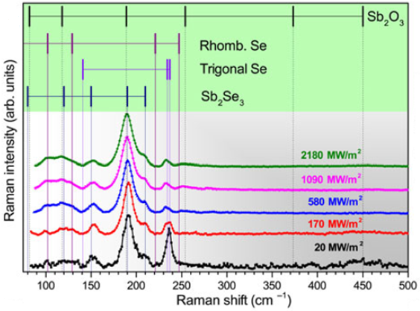
Рисунок 5.6 - Тест зависимости плотности мощности лазера в условиях низкого вакуума

Несмотря на литературные данные, где пики при 250 см⁻¹ и 372 см⁻¹ относятся к фазе Sb₂Se₃, на основании результатов сделан вывод, что эти пики принадлежат Sb₂O₃. Предполагается, что образование Sb₂O₃ происходит за счет замены Se на кислород, а образующийся Se испаряется из-за высокого давления его пара. Двухстадийная реакция представлена уравнениями (6) и (7):
Sb₂Se₃(т) + Se₂ (т) → Sb₂Se₃ (т) + Se₂ (г) (6)

Sb₂Se₃ (т) + 3O₂(г/т) → Sb₂O₃(т) + 3Se₂ (г) (7)

Следующий результат - дополнительное согласование пика 250 см⁻¹. Существует подробное исследование температурной зависимости дифрактограммы при комнатной температуре до 500 °C. Температура была повышена в воздушной атмосфере, эффективно выполняя отжиг на воздухе на месте.
На рисунке 5.7 представлены результаты измерений рентгеноструктурного анализа, полученные при комнатной температуре и 450 °C. При температуре выше 450 °C пленка сублимируется из-за сочетания высоких значений давления пара. В условиях низких температур на дифрактограмме преобладают орторомбические пики Sb₂Se₃ [160]. При 450 °C на дифрактограмме почти исключительно начинают преобладать пики оксида сурьмы [188]. Этот результат является дополнительным доказательством того, что Sb₂Se₃ разлагается на Sb₂O₃ при наличии достаточной энергии. Как и в анализе КРС, из-за значительной разницы в кристаллической структуре между Sb₂Se₃ и Sb₂O₃ дифракционная картина также значительно отличается.

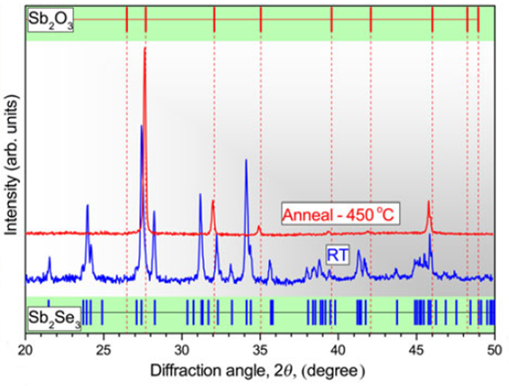
Рисунок 5.7 - Дифрактограмма тонкой пленки Sb₂Se₃ при комнатной температуре и температуре 450 °C

5.3 Картирование поверхности пленок
По результатам ЭДС-анализа (см. Таблицу 5.1) образцов была исследована поверхность нескольких образцов в зависимости от содержания селена в образце. Для исследования использовалось картирование поверхности методом КРС (плоскость XY). Этот метод является мощным инструментом для создания подробных изображений фазовой структуры поверхности образца на основе его спектров КРС. На рисунках 5.8 и 5.9 представлены карты поверхностей двух образцов. Оба образца были получены при одинаковых температурах селенизации 400 °C на разных подложках стекло (Se/Sb = 1,93) и Si (Se/Sb = 1,62). Спектры были получены в тех же условиях: при комнатной температуре, мощности лазера 380 мкВт, размер площади исследования: 40×40 мкм и 7×7 точек, время сбора данных 200 с на точку. Карты представлены как отношение интенсивностей пиков, расположенных в области от 230 до 260 см⁻¹, к пикам, расположенным в диапазоне от 50 до 230 см⁻¹. Эти пики считаются основным диапазоном пиков селена и пиков Sb₂Se₃ соответственно.

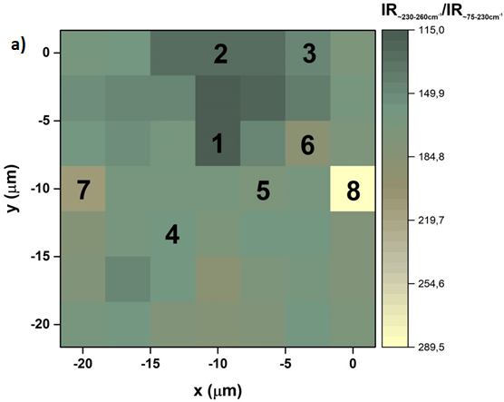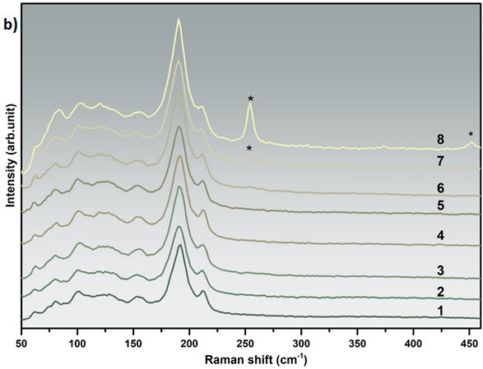
а) карта поверхности представлена как отношение интенсивностей пиков, расположенных в диапазоне 230-260 см⁻¹, к интенсивностям пиков, расположенным в диапазоне от 50 до 230 см⁻¹, b) спектры точек карты с низкой интенсивностью до самой высокой. * - пик при 250 см⁻¹

Рисунок 5.8 - Карта поверхности образца с Se/Sb = 1,62

На рисунке 5.8а показана карта поверхности образца, максимально приближенная к стехиометрическому соотношению селена и сурьмы. На рисунке 5.8b показаны спектры от точек карты на поверхности образца, показанные в зависимости от низкой интенсивности до максимальной, указанной для этой карты. Основные изменения в спектре наблюдаются в точках 7 и 8 - появление пика ~ 250 см⁻¹, относящегося к фазе Sb₂O₃. Для этого сегмента образца присутствие элементарного селена не наблюдается.
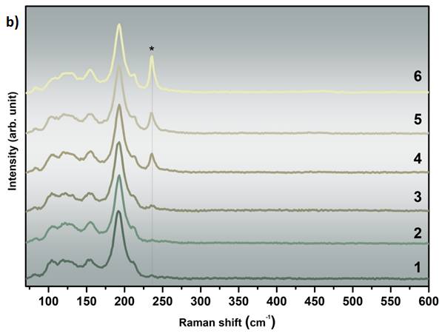
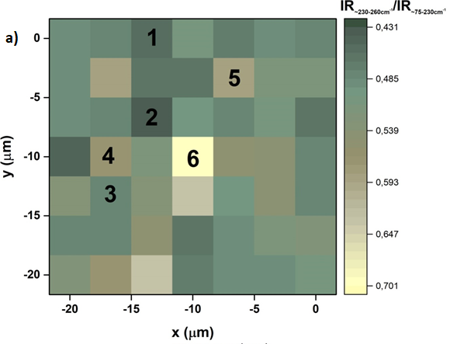
Поверхность образца с высоким содержанием Se (рисунок 5.9a) демонстрирует большую неоднородность, чем предыдущий образец. В этой области образца большинство точек, показанных на рисунке 5.9b), имеют пики при ~230 см⁻¹, относящиеся к тригональной фазе Se. Данное исследование является одним из подтверждений предположения о конденсации на поверхности образцов элементарного селена при охлаждении образца в печи для селенизации.

а) карта поверхности представлена как отношение интенсивностей пиков в диапазоне 230-260 см⁻¹к интенсивностям пиков в диапазоне от 50 до 230 см⁻¹,
b) спектры точек карты с низкой пиковой интенсивностью до самой высокой. * - Se-тригональный (232 см⁻¹)

Рисунок 5.9 - Карты поверхности образца с Se/Sb = 1,92, полученные спектроскопией КРС

5.4 Заключение к пятой главе
В этой главе был идентифицирован пик при 250 см⁻¹. Было обнаружено, что пик принадлежит фазе оксида сурьмы, которая возникает из-за окисления при использовании лазера высокой плотности. Установлены режимы снятия спектра для образцов селенида сурьмы: низкая плотность мощности лазера, ~ 170 МВт/м², во избежание испарения Se; Измерения спектроскопии комбинационного рассеяния света с высокой мощностью лазера необходимо проводить в вакууме, чтобы избежать окисления. Важное наблюдение работы также связано со стабильностью соединения Sb₂Se₃: условия высокой энергии, такие как мощность возбуждающего лазера или температура, легко приводят к образованию фазы Sb₂O₃, поэтому в процессах синтеза этот факт необходимо учитывать при получении соединений.

6 ХАРАКТЕРИСТИКИ ТОНКИХ ПЛЕНОК Sb₂Se₃, ПОЛУЧЕННЫХ СЕЛЕНИЗАЦИЕЙ ПРЕКУРСОРА Sb И ЭЛЕКТРОХИМИЧЕСКИМ ОСАЖДЕНИЕМ

В главе 5 были описаны метод синтеза и исследования структурных и оптоэлектронных свойств пленок селенида сурьмы полученные осаждением прекурсоров, состоящих из селена и сурьмы, с дальнейшей селенизацией в атмосфере селенводорода. В данной главе приводятся альтернативные методы получение тонких пленок селенида сурьмы. Рассматриваются два метода синтеза. Первый метод заключается в магнетронном распылении сурьмы и селенизации в парах селена при различных температурах. Во втором методе был использован электрохимическое осаждение с дальнейшим отжигом в инертной атмосфере для кристаллизации полученных пленок.

6.1 Результаты исследований структуры и морфологии пленок

6.1.1 Исследование морфологии тонких пленок селенида сурьмы
Конечные образцы, полученные электрохимическим осаждением, а также селенизацией, показывают довольно шероховатую поверхность с неоднородным покрытием (рисунок 6.1). Нетронутые, электрохимически осажденные образцы также имеют матовую поверхность (не приведены), что может свидетельствовать о незначительном влиянии отжига на их морфологию. В случае селенизированных образцов, учитывая, что пленка сурьмы имеет гладкую зеркальную поверхность, появление шероховатости поверхности пленок Sb₂Se₃ связано со скоростью процесса селенизации, что согласуется с ранее опубликованными работами по производству халькогенидных материалов путем селенизации, демонстрирующими что скорость нагрева образцов в процессе селенизации существенно влияет на морфологию поверхности пленки [137,180, 189].
Атомное соотношение [Se]/[Sb], из анализа полученных методом ЭДС, представлено в таблице 6.1. Анализ также показывает присутствие кислорода, который может учитывать присутствие кислорода в прекурсоре. Крупные кристаллы на поверхности Se350 (образец, полученный при температуре селенизации 350°C) демонстрируют присутствие большого количества кислорода 34 ат.%. Кроме того, образец ED350 (образец, отожжённый при 350°C) показывает потерю Sb по сравнению с исходным образцом (ат.% [Se]/[Sb] = 1,82), тогда как Se270 имеет избыток Sb.

Таблица 6.1 - Соотношение состава [Se]/[Sb] для селенизированных образцов Sb₂Se₃
Образец | ED270 | ED350 | Se270 | Se350
[Se]/[Sb] | 1.42 | 4.62 | 1.65 | 1.40
ат. % O | 34 | 12 | 2.45 | 9

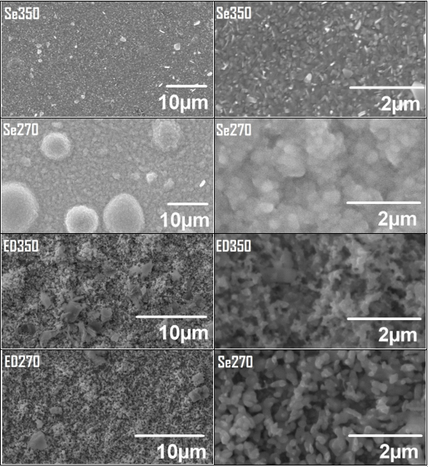

Рисунок 6.1 - СЭМ-изображения образцов с увеличением 10 мкм и 2 мкм. «Se» обозначает образцы, полученные путем селенизации, «ED» обозначает образцы, полученные путем электроосаждения

6.1.2 Рентгеноструктурный анализ
Результаты рентгеновской дифракции пленок показаны на рисунке 3.30. Преобладающая кристаллическая фаза Sb₂Se₃ в пленках является орторомбической с пространственной группой Pbnm (62). Наиболее важные пики, соответствующие плоскостям ориентации селенида сурьмы (201), (112), (221), согласно стандарту рентгеновской дифракции, JCPDS: No. 15-0861, находятся при 16,8°, 28,22°, 31,18°, соответственно.
Помимо селенидной фазы сурьмы в образцах ED270, ED350 и Se350 на дифрактограмме присутствует кубическая кристаллическая структура Sb₂O₃.
Присутствие орторомбической фазы Sb₂O₃ в образцах, полученных электрохимическим осаждением, связано с непрореагировавшим Sb₂O₃ из раствора прекурсора. Интересно отметить, что для образца, селенизированного при 270 °C, на дифрактограмме не наблюдается никаких связанных пиков примесных оксидных фаз Sb. Здесь наиболее интенсивные пики наблюдаются при 45,62°, 28,22° и 31,18°, которые относятся к орторомбической фазе Sb₂Se₃ и предполагают преимущественный рост вдоль направлений [211], [221] и [002] соответственно. Наблюдаемые различия интенсивности на дифрактограмме образцов могут быть связаны со способом выращивания и температурой отжига [164, 190].

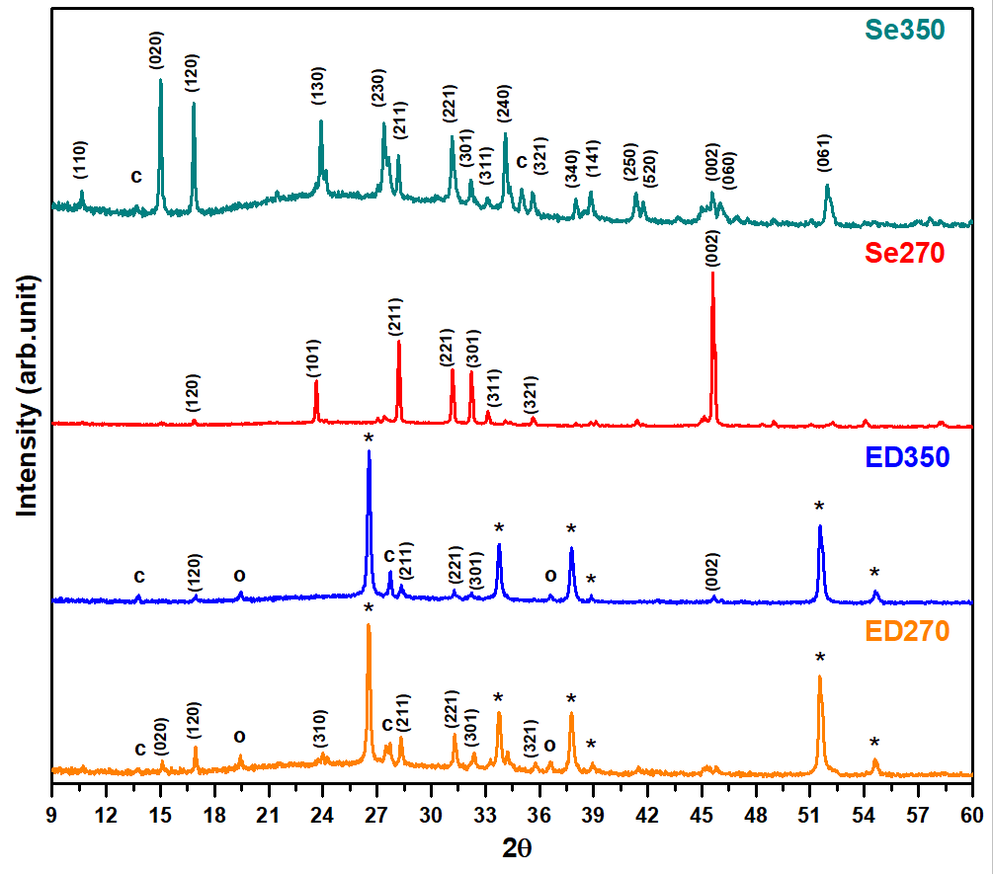
Рисунок 6.2 - Рентгенограммы электроосажденных и селенизированных образцов: * - FTO, o - орторомбическая Sb₂O₃ и c - кубическая Sb₂O₃ фаза. Спектр ED350 умножен в 1,5 раза, чтобы пики были четко отличимы от других фаз

6.1.3 Спектры комбинационного рассеяния света
Результаты КРС для всех образцов приведены на рисунке 6.3а. В спектрах наблюдаются характерные для Sb₂Se₃ пики, расположенные при ~ 100, ~ 120, ~ 153, ~ 190, ~ 210 см⁻¹ [136]. Пик при ~ 254 см⁻¹ для образца Se350 подтверждает присутствие кубической фазы оксида сурьмы в пленке, что хорошо согласуется с результатами рентгеноструктурного анализа. Спектроскопия КРС позволяет идентифицировать вторичные фазы в халькогенидных материалах, которые трудно различить с помощью дифракции рентгеновских лучей из-за наложения пиков. Например, картина дифракции рентгеновских лучей ED350 может быть дополнена КРС в различных точках (рисунок 6.3b): 1 – точка со стехиометрическим составом, 2 - точка, с кубической фазой Sb₂O₃ (254 см⁻¹), 3 - точка, богатая Sb₂O₃ кубической структурой (85, 143, 257 см⁻¹) и орторомбической Sb₂O₃ фазами (широкий пик при ~ 298 см⁻¹) [135, 191], что свидетельствует о неоднородности образца.

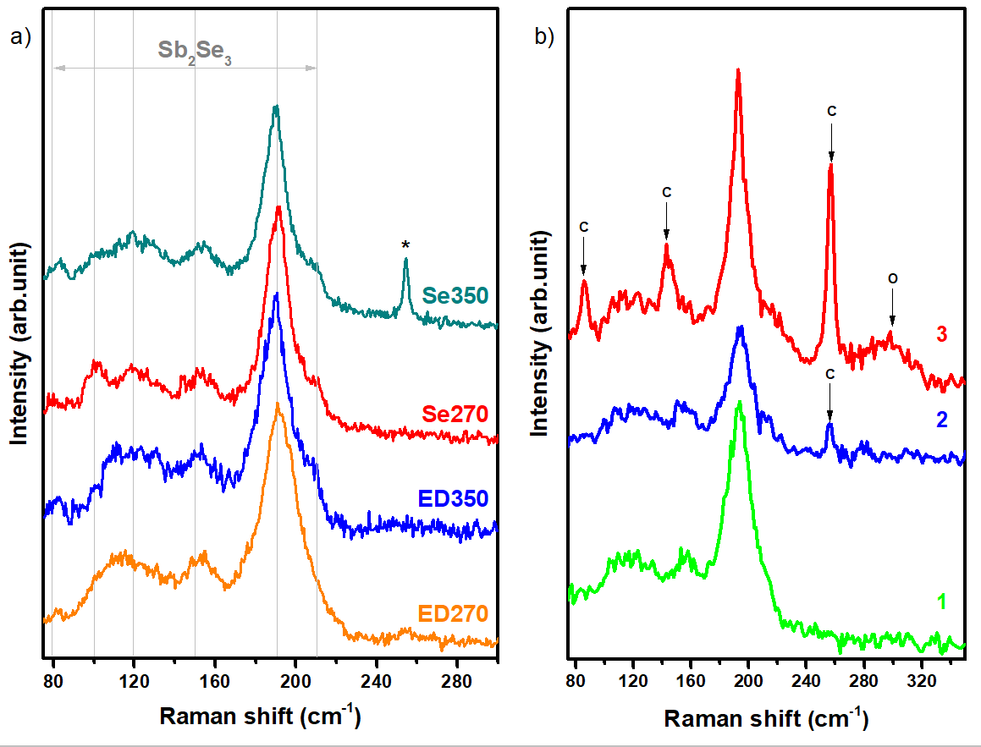

а) образцы ED270, ED350, Se270, Se350, b) образец ED350 снятые с различных точек

Рисунок 6.3 - Результаты комбинационного рассеяния света:

6.2 Результаты оптических измерений

6.2.1 Спектры пропускания образцов
Определение ширины запрещенной зоны для образца Se350 проводилось в нижней энергетической части спектра поглощения, где коэффициент поглощения α резко возрастает с ростом hν. График Таука [192] для этого образца позволяет получить прямую ширину запрещенной зоны E_{g} = 1,12 ± 0,01 эВ (рис. 6.4а). Коэффициент поглощения был определен как α = (2,3045 × D) ⁄l, как получено из закона Бера-Ламберта, где D - оптическая плотность, l - средняя толщина образца ~ 300 нм.
На рисунке 6.4b спектр поглощения для образца ED270 показан после вычитания вклада поглощения подложки. На вставке показан график Таука для определения ширины запрещенной зоны в предположении прямой запрещенной зоны материала, что дает E_{g} ~ 0,97 эВ. В этом случае заметен хвост поглощения, что объясняет занижение ширины запрещенной зоны, так как кривая вблизи края поглощения экспоненциально убывает. Эта закономерность была впервые объяснено Урбахом и стала известна как правило Урбаха [193]. Такая форма спектра обусловлена наличием примесей, дефектов и неупорядоченности кристаллической структуры материала (аморфной, поликристаллической) [166]. Тем не менее точное описание края поглощения, включающего эффект уширения, обеспечивается согласованием переднего фронта и наблюдаемого плато поглощения, которое достигается с помощью приближения сигмоидального поглощения, задаваемого формулой:

α(E)=α₀/(1+exp((E_{g,eff}-E)/∆E) )+C (8)

где α₀ и C - константы, E_{g, eff} - эффективная ширина запрещенной зоны материала, а ∆E - уширение края поглощения, которое эквивалентно энергии хвоста Урбаха [194]. Этот подход ранее использовался для оценки эффективной запрещенной зоны в полупроводниках с более высоким беспорядком, таких как сплавы, для оценки эффективной запрещенной зоны [195]. Результат процедуры аппроксимации, примененной к спектру поглощения для образца ED270, представлен на рисунке 6.5 и дает эффективную энергию края поглощения 1,27 эВ и уширение 45 мэВ [145].

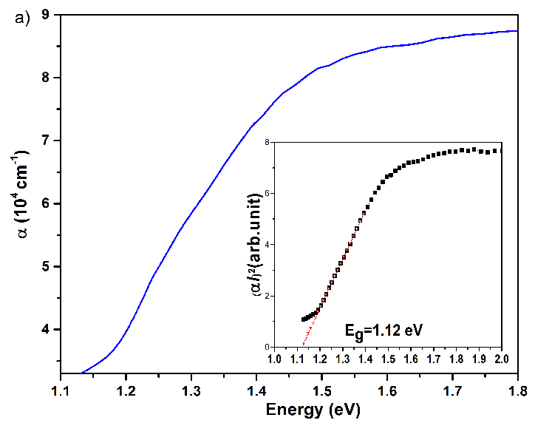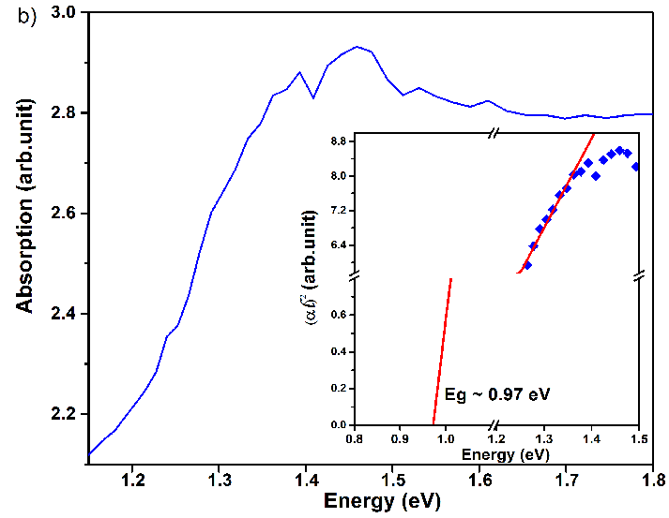
а) Спектр поглощения пленки Se350, b) Спектр поглощения пленки ED270

Рисунок 6.4 - На вставках графики Таука

Идентификация оксидной фазы. Чтобы установить причину наличия фазы Sb₂O₃ в образцах селенида сурьмы, методами рентгеновской дифракции, КРС и ЭДС были исследованы пленки свежеосажденных пленок сурьмы и пленок селенида сурьмы, отожженных на воздухе и в вакууме. Отжиг пленок сурьмы проводился при 400 °C как в самодельной печи, использованной для экспериментов по селенизации, описанных выше, так и в промышленной печи для сравнения качества герметизации самодельной печи. Для исходного образца, который оставался на воздухе, присутствие кислорода не было обнаружено. После отжига независимо от атмосферы в пленке присутствовала кубическая фаза - Sb₂O₃. На этом этапе исследовалась возможность диффузии кислорода из стеклянной подложки.

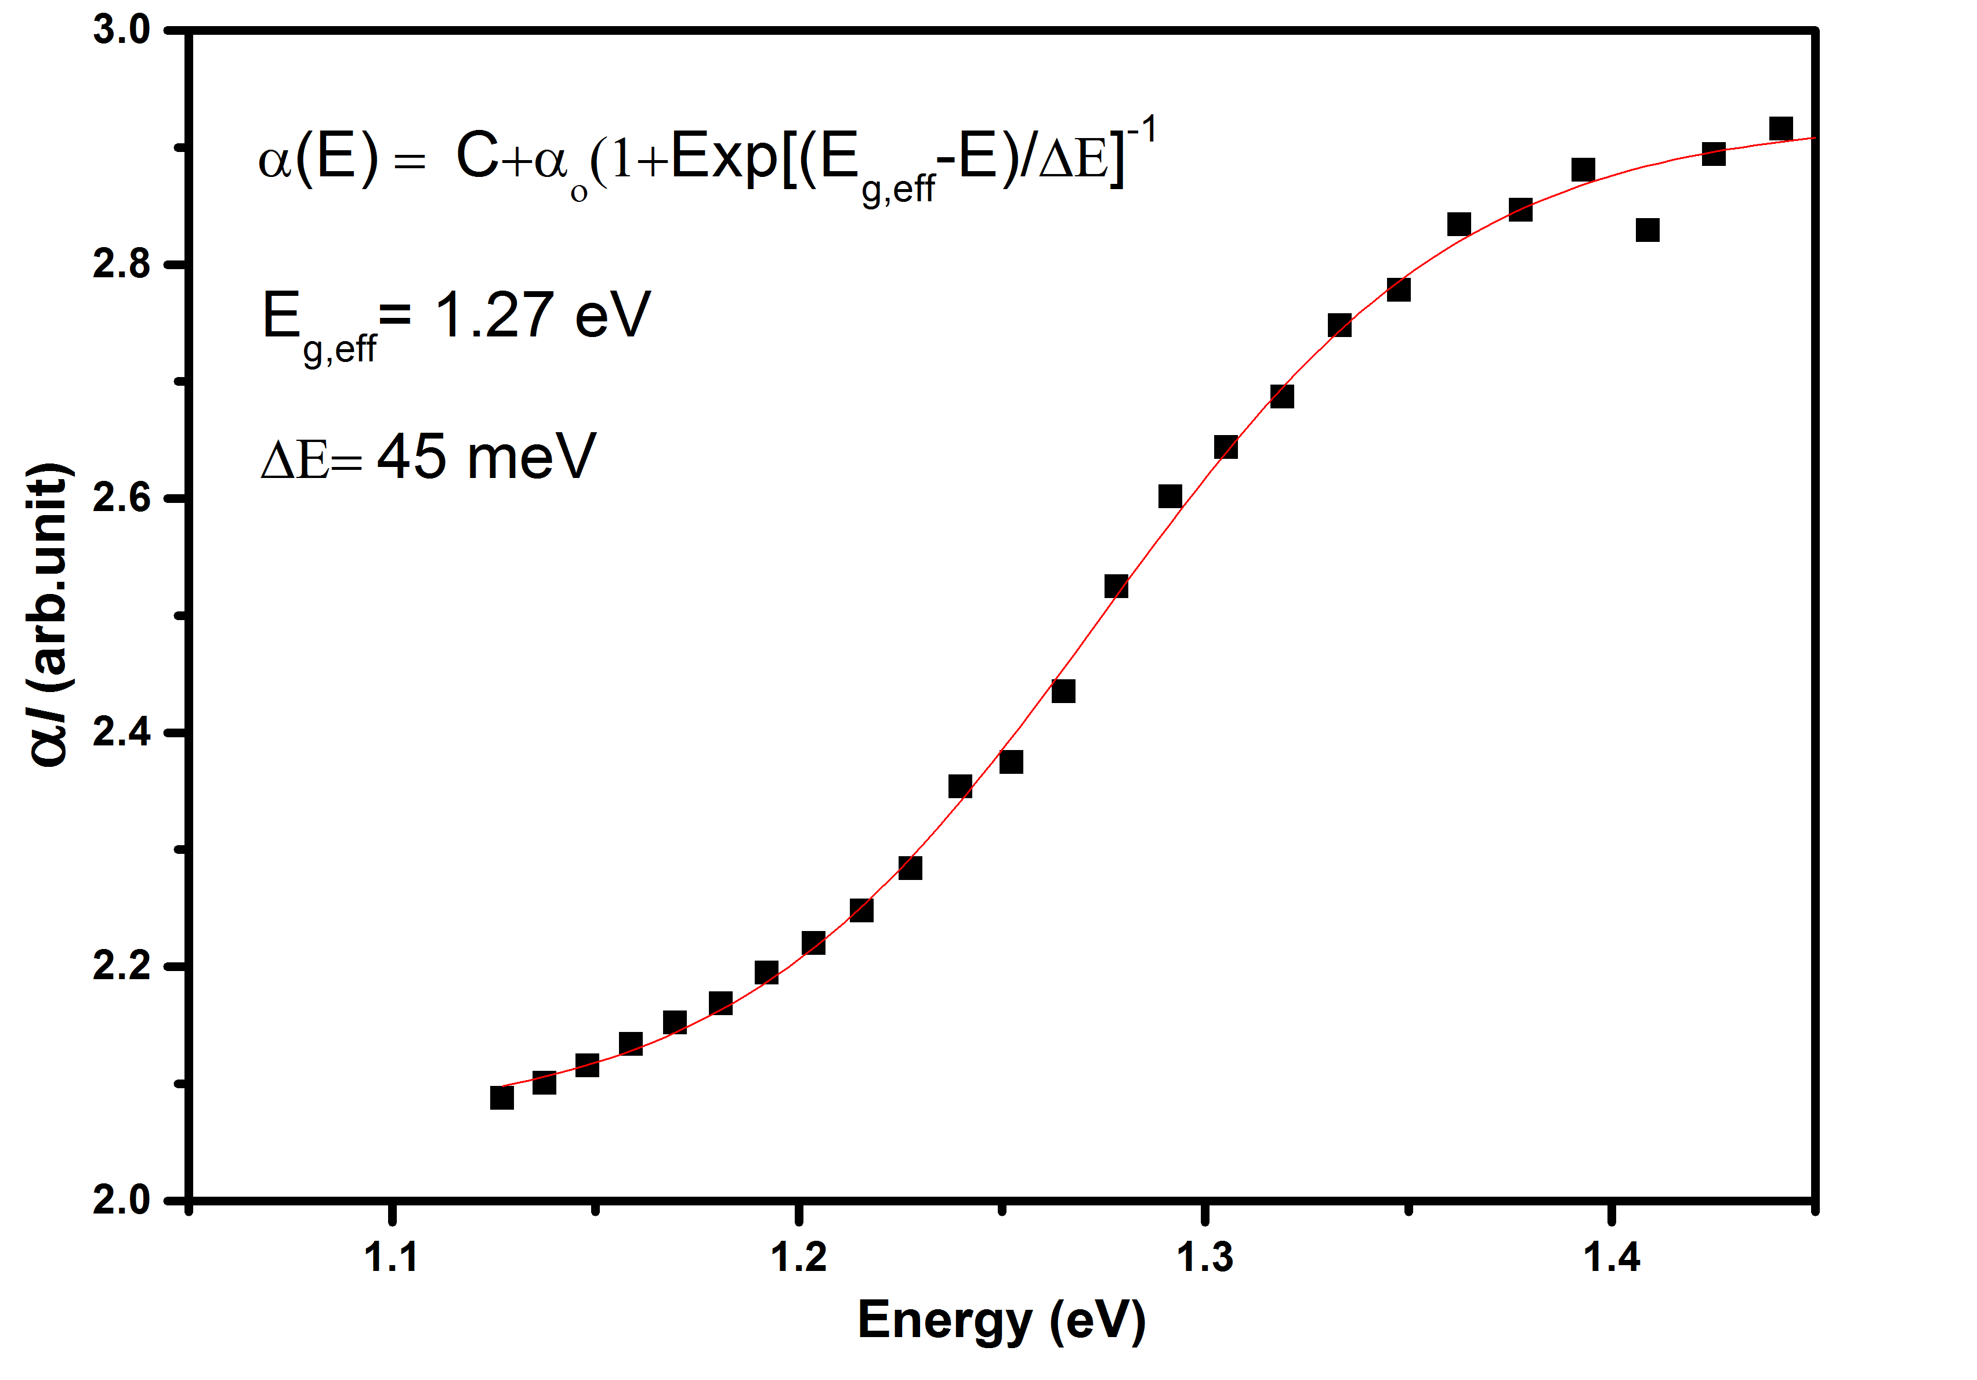
Рисунок 6.5 - Эффективная запрещенная зона пленки ED270, рассчитанная по уравнению 8

Однако, поскольку оксид сурьмы был также обнаружен в отожженной пленке сурьмы на кремнии (в которой слой оксида кремния был удален до осаждения сурьмы), это предположение было опровергнуто. Окисление вовремя селенизации также опровергалось, поскольку пленки, отожженные в коммерческой печи, также демонстрировали присутствие оксидной фазы. Чтобы предотвратить окисление во время измерений КРС, использовалась малая мощность лазера. Возможность образования оксида при измерениях КРС также опровергнута. Кроме того, анализ образцов селенида сурьмы показал отсутствие фазы оксида селена. Таким образом, возможный механизм образования фазы оксида сурьмы в образцах может включать осаждение сублимированных непрореагировавших частиц сурьмы внутри реактора во время охлаждения, которые после воздействия воздуха могут реагировать с кислородом быстрее, чем с селеном, из-за: 1) высокая свободная энергия Гиббса [196] и 2) низкое давление пара [98]. Это подтверждается наблюдением, что при низкой температуре селенизации 270 °C оксидная фаза не наблюдалась ни на рентгеноструктурном анализе, ни на КРС, поскольку пленка не была нагрета до температуры сублимации сурьмы. В случае электроосажденных пленок присутствие орторомбического Sb₂O₃ в растворе прекурсора может привести к образованию кубического Sb₂O₃ во время отжига [197-199].

6.3 Заключение к шестой главе
Образцы Sb₂Se₃ были синтезированы двумя простыми и недорогими методами электрохимического осаждения и селенизации прекурсора металла. Рентгенограммы демонстрируют многообещающий преимущественный рост в образце, селенизированном при 270 °С. Эффективная оптическая ширина запрещенной зоны 1,27 эВ была определена для электроосажденного образца, отожженного при 270 °С, с использованием приближения сигмоидального поглощения, тогда как для образца, селенизированного при 350 °С, прямая ширина запрещенной зоны 1,12 эВ была получена из графика Таука. Предполагается, что присутствие кубической фазы Sb₂O₃ в пленке, селенизированной при 350 °С, связано с осаждением непрореагировавших частиц сурьмы внутри реактора во время охлаждения, которые при контакте с воздухом могут реагировать с кислородом быстрее, чем с селеном из-за высокая свободная энергия Гиббса. Результаты рентгеноструктурного анализа, по-видимому, указывают на возможность предпочтительных модификаций роста в определенных направлениях, которые зависят от метода роста и температуры отжига. Для прояснения этого вопроса необходимы дальнейшие исследования.

ЗАКЛЮЧЕНИЕ

В настоящей диссертации представлены разработанные в ходе исследований методы синтеза перспективных тонкопленочных материалов на основе селенида сурьмы и тройных соединении медь-сурьма-сера для полупроводниковой оптоэлектроники, а также результаты исследования их структурных и оптических свойств. Данные соединения имеют потенциал применения в солнечной фотоэнергетике вследствие относительной простоты и низкой температуры их получения, доступности исходных материалов в природе, а также благоприятных оптических свойств.
Представлен двухступенчатый метод селективного синтеза тонкой пленки Cu₁₂Sb₄S₁₄ и Cu₃SbS₄ путем изменения площади прекурсоров и процесса сульфуризации. Металлические прекурсоры осаждались одновременно методом ВЧ-магнетронного распыления с использованием мишени, состоящей из сегментов Cu и основания Sb. Контролируя температуру испарения серы во время процесса сульфуризации/отжига, были получены две различные кристаллические фазы. Толщина полученных пленок варьируются в диапазоне от ~50÷1000 нм. Идентификация кристаллических фаз проводилась с использованием методов рентгеновской дифракции и комбинационного рассеяния. При температуре испарения серы 140 °C выделяющейся кристаллической фазой является тетраэдрит Cu₁₂Sb₄S₁₄ с кубической структурой. При испарении серы при температуре 180 °C основной фазой является фаматинит Cu₃SbS₄ с тетрагональной структурой. Оптический анализ позволил оценить энергии запрещенной зоны, которые составляли 1,47 эВ и 0,89 эВ для Cu₁₂Sb₄S₁₄ и Cu₃SbS₄, соответственно. При этом обе фазы характеризуются прямыми разрешенными переходами. Измерение ФЛ демонстрирует широкий пик с центром около 0,83 эВ для образца, полученного при 180 °C. Для образца, синтезированного при 140 °C, сигнал ФЛ не обнаружен.
Кроме того, было показано, что процесс высокочастотного магнетронного распыления с последующей селенизацией подходит для выращивания пленок Sb₂Se₃ с качественной кристаллической структурой и оптоэлектронными свойствами. Размеры зерен пленок-прекурсоров селен-сурьма не превышают 80 нм. Некоторые композиционные и морфологические различия наблюдаются при сравнении пленок, выращенных на подложках из стекла, стекла/Mo и Si. Образцы на кремнии имеют составы, близкие к стехиометрическому, и более регулярные зерна при повышении температуры селенизации. Как и ожидалось, при увеличении температуры селенизации наблюдается общее увеличение размера зерен для всех подложек. Площадь большинства мелких зерен остаются в нанометровом диапазоне. Результаты рентгеновской спектроскопии показывают, что при данном методе роста столбчатая ориентация не наблюдается. КРС обнаружило локализованное присутствие ромбоэдрического и аморфного Se, что согласуется с измерениями ЭДС и свидетельствует о конденсации Se во время охлаждения после процесса селенизации. Оптические измерения, проведенные на образцах с подложками Si, позволили определить ширину запрещенной зоны с прямым оптическим переходом, близкую к 1,06 эВ для используемых температур селенизации. Фотолюминесценция, выполненная на тех же образцах, демострирует доминирующую широкую полосу при ~ 0,85 эВ для образцов, селенизированных при 300 °C и 350 °C, и более резкий и интенсивный пик, близкий к 0,75 эВ, для образца, селенизированного при 400 °C. Интенсивный пик с энергией, близкой к значению запрещенной зоны, является важной особенностью материалов для применения в солнечных элементах. Однако электрические характеристики образцов, выращенных на подложках из стекла, демонстрируют относительно низкие концентрации свободных дырок и низкую подвижность. Исследование показывает, что в низкотемпературном режиме электронный транспорт происходит за счет прыжков по ближайшим соседними акцепторными уровнями.
В рамках настоящей работы в полученных образцах Sb₂Se₃ был идентифицирован пик комбинационного рассеяния при 250 см⁻¹. Было обнаружено, что пик принадлежит фазе оксида сурьмы, которая возникает вследствие окисления при использовании лазера высокой плотности. Установлены режимы снятия спектра для образцов селенида сурьмы во избежание испарения Se, где основным требованием является низкая плотность мощности лазера ~ 170 МВт/м⁻². Кроме того, установлено, что спектроскопические измерения методом комбинационного рассеяния света с высокой мощностью лазера необходимо проводить с данными образцами в вакууме для того, чтобы избежать окисления. Одним из важных результатов работы является наблюдение и определение пределов стабильности соединения Sb₂Se₃: высокоэнергетические условия, такие как повышенная мощность возбуждающего лазера или температура образца легко приводят к образованию фазы Sb₂O₃, поэтому этот факт необходимо учитывать в процессе синтеза соединений.
Дополнительно к методу ВЧ-магнетронного распыления образцы Sb₂Se₃ были синтезированы двумя простыми и недорогими методами электрохимического осаждения и селенизации прекурсора металла. Были исследованы пленки с толщинами 60-300 нм. Для электроосажденного образца, отожженного при 270 °С, определена эффективная оптическая ширина запрещенной зоны 1,27 эВ с использованием приближения сигмоидального поглощения. При этом для образца, селенизированного при 350 °С, на основании анализа графика Таука определена ширина запрещенной зоны 1,12 эВ с прямым оптическим переходом. В пленке, селенизированной при 350 °С, обнаружено присутствие кубической фазы Sb₂O₃, что связано с осаждением внутри реактора во время охлаждения непрореагировавших частиц сурьмы, которые при контакте с воздухом могут реагировать с кислородом быстрее, чем с селеном. Рентгеноструктурный анализ демонстрирует преимущественный рост кристаллитов в вертикальном направлении в образце, селенизированном уже при 270 °С. Таким образом, результаты рентгеновской дифракции указывают на возможность предпочтительных модификаций роста в определенных направлениях, которые зависят от метода роста и температуры отжига.
Таким образом, в рамках представленной диссертационной работы выполнены все поставленные задачи:
- разработан метод ВЧ-магнетронного осаждения тонких пленок селенида сурьмы и тройного соединения на основе медь-сурьма-сера;
- изучен механизм формирования фазового состава в системах Cu_{x}Sb_{y}S_{z} в процессе магнетронного распыления металлических прекурсоров сурьма-медь с дальнейшей сульфиризацией;
- проведен композиционный, морфологический анализ, идентификация фаз и структурных характеристик полученных пленок; исследованы оптические и электрические свойства полученных пленок селенида сурьмы и тройного соединения на основе медь-сурьма-сера.
В рамках проведенной работы были получены следующие результаты, выдвинутые в качестве основных положений защиты диссертации:
1. Корректировка соотношения Cu:Sb в пределах 1,77-1,88 в прекурсорах, полученных методом магнетронного распыления, и их последующая сульфуризация при температурах 140°С и180°С приводят к формированию тройных фаз Cu₁₂Sb₄S₁₃ и Cu₃SbS₄.
2. Появление характерного пика вблизи 250 см⁻¹ в спектрах комбинационного рассеяния света пленок Sb₂Se₃ обусловлено локальным окислением сурьмы при снятии спектра, вследствие повышенной плотности мощности используемого лазера.
3. Транспорт носителей заряда в пленках Sb₂Se₃ в низкотемпературном режиме осуществляется посредством прыжкового механизма проводимости, характеризующегося энергией активации ~25 мэВ.
Высокий технико-экономический уровень обеспечивается тем, что предлагается научно-методический подход обнаружения фаз без разрушения исследуемых материалов, состоящих из двух и более элементов, методом комбинационного рассеяния света.
Рекомендации по конкретному использованию результатов исследования. Результаты исследования могут получить применение в разработке в нано- и микроразмерных полупроводниковых оптоэлектронных устройств, которые имеют множество применений в различных областях, таких как электроника, медицина, связь, энергетика и другие.
Теоретическая значимость. Идентифицирован пик при 250 см⁻¹ в поликристаллическом селениде сурьмы и показаны условия его образования. Изучены условия формирования тройных фаз на основе медь-сурьма-сера на основе разработанной методики.
Практическая значимость. Разработаны методы синтеза нано- и микроразмерных пленок селенида сурьмы и тройных соединений медиөсульфида сурьмы. На основе исследования методом комбинационного рассеяния света были установлены режимы снятия спектра для образцов селенида сурьмы: низкая плотность мощности лазера, ~ 170 МВт/м⁻², во избежание испарения Se; измерения спектроскопии комбинационного рассеяния света с высокой мощностью лазера необходимо проводить в вакууме, чтобы избежать окисления. Представлен механизм электропроводности в поликристаллическом селениде сурьмы.
На основании полученных результатов опубликованы:
- 2 статьи в журналах 1-го квартиля базы данных Web of Science и Scopus,
- 1 статья в журнале 2-го квартиля базы данных Web of Science,
- 1 статья в журнале 3-го квартиля базы данных Web of Science,
- 1 статья в журнале, имеющем процентиль выше 25 в базе данных Scopus,
- 1 статья в издании, рекомендуемом Комитетом по контролю в сфере образования и науки РК.

СПИСОК ИСПОЛЬЗОВАННЫХ ИСТОЧНИКОВ

1. Tan X., Li Q., Ren D. One dimensional MOSFETs for sub-5 nm high-performance applications: a case of Sb₂Se₃ nanowires //Physical Chemistry Chemical Physics. – 2023.
2. Xiao L., Liu Z., Feng W. Self-powered photodetector with fast response based on Sb₂Se₃/Cu₂S/Si heterojunction //Optical Materials. – 2023. – Т. 137. – С. 113512.
3. Ahmad F. et al. Charge transfer induced symmetry breaking in GaN/Bi₂Se₃ topological heterostructure device //npj 2D Materials and Applications. – 2022. – Т. 6. – №. 1. – С. 12.
4. Zhang H. et al. Topological insulators in Bi₂Se₃, Bi₂Te₃ and Sb₂Te₃ with a single Dirac cone on the surface //Nature physics. – 2009. – Т. 5. – №. 6. – С. 438-442.
5. Sun C. et al. Atomic‐Level Design of Active Site on Two‐Dimensional MoS₂ toward Efficient Hydrogen Evolution: Experiment, Theory, and Artificial Intelligence Modelling //Advanced Functional Materials. – 2022. – Т. 32. – №. 38. – С. 2206163.
6. Башкиров С. А. и др. Тонкие пленки Cu2ZnSn (S,Se)₄ для использования в солнечных элементах третьего поколения //Международный научный журнал «Альтернативная энергетика и экология» (ISJAEE). – 2016. – №. 15-18. – С. 31-53.
7. Chen X. et al. Ore formation of basin fluids in the northern margin of North China craton case studies //Bulletin of Mineralogy, Petrology and Geochemistry. – 2000. – Т. 19. – №. 2. – С. 109-113.
8. Chen Luming С. Et al. Antimonselite – a new mineral: Acta Mineral. – 1993. T. 13. - №1. - С. 7-11.
9. Maoshong M. et al. Some new data on antimonselite: Acta Mineral. – 1995. – T. 15. - №3. - С. 303-304
10. Jiajun L. et al. Sestibnite from the Qiongmo gold deposit: Acta Mineral. – 1998. – С.445-451.
11. Škácha P., Sejkora J., Plášil J. Selenide mineralization in the Příbram uranium and base-metal district (Czech Republic) //Minerals. – 2017. – Т. 7. – №. 6. – С. 91.
12. Tolstykh N. D. et al. Mustard gold of the Gaching ore deposit (Maletoyvayam ore Field, Kamchatka, Russia) //Minerals. – 2019. – Т. 9. – №. 8. – С. 489.
13. Pelabon H. Thermal Analysis of the Systems Antimony-Tellurium and Selenium-Antimony //Compt. Rend. – 1906. – T.142. - C.207–210.
14. Pélabon H.Sur les mélanges de certains sulfures et séléniures avec les métaux correspondants//J. Chim. Phys. – 1904. – T. 2. – C. 321-339.
15. Parravano M.System: Antimony-Selenium //Gaz~ Chim.ltal. – 1913. – T. – 43. C. 210-220.
16. Ayukawa M.Research on Selin and antimony alloys//Tokyo Acad. J. – 1916. T. 37. - №.3. – С. 319-324.
17. Ghosh G. The Sb-Se (antimony-selenium) system //Journal of phase equilibria. – 1993. – Т. 14. – №. 6. – С. 753-763.
18. Hillert M. et al. A two-sublattice model for molten solutions with different tendency for ionization //Metallurgical Transactions A. – 1985. – Т. 16. – №. 1. – С. 261-266.
19. Myers M. B., Berkes J. S. Phase separation in amorphous chalcogenides //Journal of Non-Crystalline Solids. – 1972. – Т. 8. – С. 804-815.
20. Clavaguera-Mora M. T., Clavaguera N., Onrubia J. Chemical short-range order and phase diagram calculations in some glass-forming chalcogenide systems //Calphad. – 1984. – Т. 8. – №. 2. – С. 163-171.21. Jordan A. S. A theory of regular associated solutions applied to the liquidus curves of the Zn-Te and Cd-Te systems //Metallurgical Transactions. – 1970. – Т. 1. – №. 1. – С. 239-249.
22. Predel B., Piehl J., Pool M.J.Contribution to the Understanding of the Thermodynamic Properties of Liquid T1-Se-, Bi-Se-, Sb-Se-Alloys, //Z Metallkd. – 1975. – Т. 66. - №.7. – С. 388-395.
23. Pelabon H.Sur la Resistivite des Seleniures d'Antimoine//Acad. des Sciences, Comptes Rendus. -1911. Т. 152. – С. 1302.
24. Pelabon H. Surles Proprietes des Mixtes Selenium et Antimoine//Annales de Chimie. - 1920. - Т.13. – С.121.
25. Telkes M. The Efficiency of Thermoelectric Generators. I //Journal of Applied Physics. – 1947. – Т. 18. – №. 12. – С. 1116-1127.
26. Cullity B. D., Telkes M., Norton J. T. Electrical resistivity and thermoelectric power of—Antimony-selenium alloys— //JOM. – 1950. – Т. 2. – №. 1. – С. 47-52.
27. Dönges E. Über Chalkogenohalogenide des dreiwertigen Antimons und Wismuts. I. Über Thiohalogenide des dreiwertigen Antimons und Wismuts //Zeitschrift für anorganische und allgemeine Chemie. – 1950. – Т. 263. – №. 1‐3. – С. 112-132.
28. Tideswell N. W., Kruse F. H., McCullough J. D. The crystal structure of antimony selenide, Sb₂Se₃ //Acta Crystallographica. – 1957. – Т. 10. – №. 2. – С. 99-102.
29. Voutsas G. P. et al. The crystal structure of antimony selenide, Sb₂Se₃ //Zeitschrift für Kristallographie-Crystalline Materials. – 1985. – Т. 171. – №. 1-4. – С. 261-268.
30. Cook R. B. Handbook of Mineralogy-Volume 5, Borates, Carbonates, Sulfates //Rocks and Minerals. – 2004. – Т. 79. – №. 2. – С. 137.
31. Gildart L. Bistable switching and the Mott transition //Journal of Non-Crystalline Solids. – 1970. – Т. 2. – С. 240-249.
32. Taylor S. An Infra-Red-Sensitive Television Camera Tube //Advances in Electronics and Electron Physics. – Academic Press, 1960. – Т. 12. – С. 263-275.
33. Skubenko A. F. Electric and Photoelectric Properties of Single Crystals of Selenide and Sulfide of Antimony. – JOINT PUBLICATIONS RESEARCH SERVICE ARLINGTON VA, 1961.
34. Brönnimann E., Baumgartner W. Zur Photoleitung von Sb₂Se₃-Aufdampfschichten //Zeitschrift für angewandte Mathematik und Physik ZAMP. – 1973. – Т. 24. – №. 3. – С. 453-454.
35. Hurych Z. et al. Strong polarization dependence and selenium lone-pairs in the photoemission spectra of Sb₂Se₃//Solid State Communications. – 1973. – Т. 13. – №. 7. – С. 823-827.
36. Wood C. et al. A comparison of crystalline and amorphous Sb₂Se₃//physica status solidi (b). – 1975. – Т. 68. – №. 1. – С. K39-K42.
37. Petzelt J., Grigas J. Far infrared dielectric dispersion in Sb₂S₃, Bi₂S₃ and Sb₂Se₃ single crystals //Ferroelectrics. – 1973. – Т. 5. – №. 1. – С. 59-68.
38. Ban V. S., Knox B. E. Mass‐Spectrometric Study of the Laser‐Induced Vaporization of Compounds of Arsenic and Antimony with the Elements of Group VIa //The Journal of Chemical Physics. – 1970. – Т. 52. – №. 1. – С. 248-253.
39. Arivuoli D., Gnanam F. D., Ramasamy P. Growth and microhardness studies of chalcogneides of arsenic, antimony and bismuth //Journal of materials science letters. – 1988. – Т. 7. – №. 7. – С. 711-713.
40. Андрианова Т. Н. и др. Исследование вязкости и плотности системы сурьма–селен в жидком состоянии //Теплофизика высоких температур. – 1970. – Т. 8. – №. 6. – С. 1192-1196.
41. Takamori T. Rapid Crystallization Behavior of Non-crystalline Solids. – The Pennsylvania State University, 1972.
42. Platakis N. S., Gatos H. C. Threshold and memory switching in crystalline chalcogenide materials //physica status solidi (a). – 1972. – Т. 13. – №. 1. – С. K1-K4.
43. Uemura O., Satow T. The magnetic susceptibility of antimony and bismuth chalcogenides in the liquid state //physica status solidi (b). – 1977. – Т. 84. – №. 1. – С. 353-360.
44. Grigas J. et al. Anomalien der physikalischen Eigenschaften von Sb2Se3‐Kristallen //Kristall und Technik. – 1978. – Т. 13. – №. 6. – С. 683-686.
45. Расулов С. М. Составляющие теплоемкости соединений A^IVSe и A_2^VSe_3 при высоких температурах //Теплофизика высоких температур. – 1988. – Т. 26. – №. 1. – С. 81-86.
46. Wood C., Hurych Z., Shaffer J. C. Optical and transport properties of amorphous Sb₂Se₃ //Journal of Non-Crystalline Solids. – 1972. – Т. 8. – С. 209-214.
47. Platakis N. S., Gatos H. C. New flash evaporation method improves film preparation //Journal of the Electrochemical Society. – 1976. – Т. 123. – №. 9. – С. 1409.
48. Bhattacharya R. N., Pramanik P. A photoelectrochemical cell based on chemically deposited Sb₂Se₃ thin film electrode and dependence of deposition on various parameters //Solar Energy Materials. – 1982. – Т. 6. – №. 3. – С. 317-322.
49. Roy C. B., Nandi D. K., Mahapatra P. K. Photoelectrochemical cells with n-type ZnSe and n-type Sb₂Se₃ thin film semiconductor electrodes //Electrochimica acta. – 1986. – Т. 31. – №. 10. – С. 1227-1229.
50. Watanabe K. et al. New optical recording material for direct-read-after-write (DRAW) disks //Optical Data Storage. – International Society for Optics and Photonics, 1983. – Т. 382. – С. 191-195.
51. Liu, Yong-Qiang, et al. "Facile microwave-assisted synthesis of uniform Sb₂Se₃ nanowires for high performance photodetectors." Journal of Materials Chemistry C 2.2 (2014): 240-244.
52. Zhai, Tianyou, et al. "Single‐crystalline Sb₂Se₃ nanowires for high‐performance field emitters and photodetectors." Advanced Materials 22.40 (2010): 4530-4533.
53. Choi, Donghyeuk, et al. "Diameter-controlled and surface-modified Sb2Se3 nanowires and their photodetector performance." Scientific reports 4.1 (2014): 1-7.
54. Zhao M. et al. Sodium‐mediated epitaxial growth of 2D ultrathin Sb₂Se₃ flakes for broadband photodetection //Advanced Functional Materials. – 2020. – Т. 30. – №. 13. – С. 1909849.
55. Li K. et al. One-dimensional Sb₂Se₃ enabling ultra-flexible solar cells and mini-modules for IoT applications //Nano Energy. – 2021. – Т. 86. – С. 106101.
56. Wang C. et al. Efficiency improvement of flexible Sb₂Se₃ solar cells with non-toxic buffer layer via interface engineering //Nano Energy. – 2020. – Т. 71. – С. 104577.
57. Sugaki A., Shima H., Kitakaze A. Phase relations of the Cu₂S-Sb₂S₃ system //Technology reports of Yamaguchi University. – 1973.
58. Parravano N.Atti. Accad. Lincei. – 1912. – T. 5. - №. 21. – С.797.
59. Weil R., Hocart R., Monier J. C. Synthèses minérales en milieux organiques //Bulletin de Minéralogie. – 1954. – Т. 77. – №. 4. – С. 1084-1101.
60. Johnson M. L., Jeanloz R. A Brillouin-zone model for compositional variation in tetrahedrite //American Mineralogist. – 1983. – Т. 68. – №. 1-2. – С. 220-226.
61. Hall A. J., Cervelle B., Lévy C. The effect of substitution of Cu by Zn, Fe and Ag on the optical properties of synthetic tetrahedrite, Cu₁₂Sb₄S₁₃ //Bulletin de Minéralogie. – 1974. – Т. 97. – №. 1. – С. 18-26.
62. Амирханов Х. И., Гаджиев Г. Г., Магомедов Я. Б. Теплопроводность соединений Cu₃SbS₄ и Cu₃AsS₄ //Теплофизика высоких температур. – 1978. – Т. 16. – №. 6. – С. 1232-1234.
63. Maiello P. et al. Investigations of ternary Cu₃SbS₃ thin films as absorber in photovoltaic devices. – 2011.
64. Van Embden J. et al. Near-infrared absorbing Cu₁₂Sb₄S₁₃ and Cu₃SbS₄ nanocrystals: synthesis, characterization, and photoelectrochemistry //Journal of the American Chemical Society. – 2013. – Т. 135. – №. 31. – С. 11562-11571.
65. Lu B. et al. Dense twin and domain boundaries lead to high thermoelectric performance in Sn-doped Cu₃SbS₄//Applied Physics Letters. – 2022. – Т. 120. – №. 17. – С. 173901.
66. Zhang D. et al. High Thermoelectric Performance in Earth‐Abundant Cu₃SbS₄ by Promoting Doping Efficiency via Rational Vacancy Design //Advanced Functional Materials. – 2023. – С. 2214163.
67. Mohamadkhani F. et al. Sb₂S₃ and Cu₃SbS₄ nanocrystals as inorganic hole transporting materials in perovskite solar cells //Solar Energy. – 2021. – Т. 223. – С. 106-112.
68. Liu Y. et al. Cu₁₂Sb₄S₁₃ quantum dots with ligand exchange as hole transport materials in all-inorganic perovskite CsPbI₃ quantum dot solar cells //ACS Applied Energy Materials. – 2020. – Т. 3. – №. 4. – С. 3521-3529.
69. Banu S. et al. Fabrication and characterization of cost-efficient CuSbS₂ thin film solar cells using hybrid inks //Solar Energy Materials and Solar Cells. – 2016. – Т. 151. – С. 14-23.
70. Khairy M. et al. Electron density and optoelectronic properties of copper antimony sulphur ternary compounds for photovoltaic applications //Journal of Electronic Materials. – 2022. – Т. 51. – №. 7. – С. 3903-3918.
71. Guo H. et al. Significant increase in efficiency and limited toxicity of a solar cell based on Sb₂Se₃ with SnO₂ as a buffer layer //Journal of Materials Chemistry C. – 2019. – Т. 7. – №. 45. – С. 14350-14356.
72. Li K. et al. Improved efficiency by insertion of Zn1− xMgxO through sol-gel method in ZnO/ Sb₂Se₃ solar cell //Solar Energy. – 2018. – Т. 167. – С. 10-17.
73. Chen C. et al. Accelerated optimization of TiO₂/ Sb₂Se₃ thin film solar cells by high‐throughput combinatorial approach //Advanced Energy Materials. – 2017. – Т. 7. – №. 20. – С. 1700866.
74. Wang L. et al. Stable 6%-efficient Sb₂Se₃solar cells with a ZnO buffer layer //Nature Energy. – 2017. – Т. 2. – №. 4. – С. 1-9.
75. Wen X. et al. Magnetron sputtered ZnO buffer layer for Sb₂Se₃ thin film solar cells //Solar Energy Materials and Solar Cells. – 2017. – Т. 172. – С. 74-81.
76. Chen C. et al. Efficiency improvement of Sb2Se3 solar cells via grain boundary inversion //ACS Energy Letters. – 2018. – Т. 3. – №. 10. – С. 2335-2341.
77. Zhou Y. et al. Thin-film Sb₂Se₃ photovoltaics with oriented one-dimensional ribbons and benign grain boundaries //Nature Photonics. – 2015. – Т. 9. – №. 6. – С. 409-415.
78. Li Y. et al. The effect of sodium on antimony selenide thin film solar cells //RSC advances. – 2016. – Т. 6. – №. 90. – С. 87288-87293.
79. Ou C. et al. Bandgap tunable CdS:O as efficient electron buffer layer for high-performance Sb₂Se₃ thin film solar cells //Solar Energy Materials and Solar Cells. – 2019. – Т. 194. – С. 47-53.
80. Guo L. et al. Improved stability and efficiency of CdSe/ Sb₂Se₃ thin-film solar cells //Solar energy. – 2019. – Т. 188. – С. 586-592.
81. Shen K. et al. Mechanisms and modification of nonlinear shunt leakage in Sb₂Se₃ thin film solar cells //Solar Energy Materials and Solar Cells. – 2018. – Т. 186. – С. 58-65.
82. Phillips L. J. et al. Current enhancement via a TiO₂ window layer for CSS Sb₂Se₃ solar cells: Performance limits and high V OC //IEEE Journal of Photovoltaics. – 2018. – Т. 9. – №. 2. – С. 544-551.
83. Li Z. et al. 9.2%-efficient core-shell structured antimony selenide nanorod array solar cells //Nature communications. – 2019. – Т. 10. – №. 1. – С. 125.
84. Wen X. et al. Vapor transport deposition of antimony selenide thin film solar cells with 7.6% efficiency //Nature communications. – 2018. – Т. 9. – №. 1. – С. 1-10.
85. Hu X. et al. Improving the efficiency of Sb₂Se₃ thin-film solar cells by post annealing treatment in vacuum condition //Solar energy materials and solar cells. – 2018. – Т. 187. – С. 170-175.
86. Tao J. et al. Investigation of electronic transport mechanisms in Sb₂Se₃ thin-film solar cells //Solar Energy Materials and Solar Cells. – 2019. – Т. 197. – С. 1-6.
87. Hu X. et al. Investigation of electrically-active defects in Sb₂Se₃ thin-film solar cells with up to 5.91% efficiency via admittance spectroscopy //Solar Energy Materials and Solar Cells. – 2018. – Т. 186. – С. 324-329.
88. Torane A. P., Rajpure K. Y., Bhosale C. H. Preparation and characterization of electrodeposited Sb₂Se₃ thin films //Materials chemistry and physics. – 1999. – Т. 61. – №. 3. – С. 219-222.
89. Torane A. P., Bhosale C. H. Preparation and characterization of electrodeposited Sb₂Se₃ thin films from non-aqueous media //journal of physics and chemistry of solids. – 2002. – Т. 63. – №. 10. – С. 1849-1855.
90. Li J. et al. Preparation and characterization of Bi-doped antimony selenide thin films by electrodeposition //Electrochimica acta. – 2011. – Т. 56. – №. 24. – С. 8597-8602.
91. Costa M. B., de Souza Lucas F. W., Mascaro L. H. Thermal treatment effects on electrodeposited Sb₂Se₃ photovoltaic thin films //ChemElectroChem. – 2017. – Т. 4. – №. 10. – С. 2507-2514.
92. Franzer N. D. et al. Study of RF sputtered Cu₃SbS₄ thin-film solar cells //2014 IEEE 40th Photovoltaic Specialist Conference (PVSC). – IEEE, 2014. – С. 2326-2328.
93. Yang B. et al. CuSbS₂ as a promising earth-abundant photovoltaic absorber material: a combined theoretical and experimental study //Chemistry of Materials. – 2014. – Т. 26. – №. 10. – С. 3135-3143.
94. Thiruvenkadam S., Rajesh A. L. Effect of antimony concentration on the properties of spray pyrolysed CuSbS₂ thin film absorbing layer for photovoltaic application //International Journal of Technology Enhancements and Emerging Engineering Research. – 2014. – Т. 3. – С. 38-41.
95. Lin W. W. et al. A facile Ion-Exchange assisted chemical bath deposition of CuSbS₂ for thin film solar cells //Solar Energy. – 2022. – Т. 244. – С. 465-473.
96. Rastogi A. C., Janardhana N. R. Properties of CuSbS₂ thin films electrodeposited from ionic liquids as p-type absorber for photovoltaic solar cells //Thin Solid Films. – 2014. – Т. 565. – С. 285-292.
97. Septina W. et al. Thin film solar cell based on CuSbS₂ absorber fabricated from an electrochemically deposited metal stack //Thin Solid Films. – 2014. – Т. 550. – С. 700-704.
98. Duan Z. et al. Sb₂Se₃ Thin‐Film Solar Cells Exceeding 10% Power Conversion Efficiency Enabled by Injection Vapor Deposition Technology //Advanced Materials. – 2022. – Т. 34. – №. 30. – С. 2202969.
99. Chen C. et al. Characterization of basic physical properties of Sb₂Se₃ and its relevance for photovoltaics //Frontiers of Optoelectronics. – 2017. – Т. 10. – №. NREL/JA-5K00-68320.
100. Hofmann W. Strukturelle und morphologische Zusammenhänge bei Erzen vom Formeltyp ABC2 //Zeitschrift für Kristallographie-Crystalline Materials. – 1933. – Т. 84. – №. 1-6. – С. 177-203.
101. Skinnerite [Электронный ресурс] //Hudson Institute of Mineralogy. URL: https://www.mindat.org/min-3679.html (дата обращения: 28.03.2023).
102. Gaines R. V. Luzonite, famatinite and some related minerals //American Mineralogist: Journal of Earth and Planetary Materials. – 1957. – Т. 42. – №. 11-12. – С. 766-779.
103. Wuensch B. J. The crystal structure of tetrahedrite, Cu₁₂Sb₄S₁₈ //Zeitschrift für Kristallographie-Crystalline Materials. – 1964. – Т. 119. – №. 1-6. – С. 437-453.
104. Takei K., Maeda T., Wada T. Crystallographic and optical properties of CuSbS₂ and CuSb (S_{1-x}Se_{x}) 2 solid solution //Thin solid films. – 2015. – Т. 582. – С. 263-268.
105. Suekuni K., Takabatake T. Research Update: Cu–S based synthetic minerals as efficient thermoelectric materials at medium temperatures //Apl Materials. – 2016. – Т. 4. – №. 10. – С. 104503.
106. Famatinite [Электронный ресурс] //Hudson Institute of Mineralogy. URL: https://www.mindat.org/min-1451.html (дата обращения: 28.03.2023).
107. Lu X. et al. Phase Stability, Crystal Structure, and Thermoelectric Properties of Cu12Sb4S13–x Se x Solid Solutions //Chemistry of Materials. – 2016. – Т. 28. – №. 6. – С. 1781-1786.
108. Chalcostebite [Электронный ресурс] //Hudson Institute of Mineralogy. URL: https://www.mindat.org/min-983.html (дата обращения: 28.03.2023).
109. Skinner B. J., Luce F. D., Makovicky E. Studies of the sulfosalts of copper III; Phases and phase relations in the system Cu-Sb-S //Economic Geology. – 1972. – Т. 67. – №. 7. – С. 924-938.
110. Hudson Institute of Mineralogy, “Tetrahedrite,” mindat.org, 2020. https://www.mindat.org/min-3924.html.
111. Wu H. et al. Self-assisted nucleation and growth of [010]-oriented Sb₂Se₃ whiskers: the crystal structure and thermoelectric properties //Journal of Materials Chemistry C. – 2015. – Т. 3. – №. 40. – С. 10488-10493.
112. Mustafa F. I. et al. Non‐Ideal p‐n junction Diode of Sb_{x}Se_{1− x} (x= 0.4, 0.5, 0.6, 0.7) Thin Films //AIP Conference Proceedings. – American Institute of Physics, 2011. – Т. 1393. – №. 1. – С. 75-76.
113. Rodríguez-Lazcano Y. et al. Polycrystalline thin films of antimony selenide via chemical bath deposition and post deposition treatments //Thin Solid Films. – 2005. – Т. 493. – №. 1-2. – С. 77-82.
114. Yuan C. et al. Sb₂Se₃ solar cells prepared with selenized DC-sputtered metallic precursors //Journal of Materials Science: Materials in Electronics. – 2016. – Т. 27. – №. 9. – С. 8906-8910.
115. Huang W. et al. Surface modification enabled carrier mobility adjustment in CZTS nanoparticle thin films //Solar energy materials and solar cells. – 2014. – Т. 127. – С. 188-192.
116. Liu Y. et al. Dependence of carrier mobility on nanocrystal size and ligand length in PbSe nanocrystal solids //Nano letters. – 2010. – Т. 10. – №. 5. – С. 1960-1969.
117. Phillips L. J. et al. Close-spaced sublimation for Sb₂Se₃ solar cells //2017 IEEE 44th Photovoltaic Specialist Conference (PVSC). – IEEE, 2017. – С. 1445-1448.
118. Gilbert L. R., Van Pelt B., Wood C. The thermal activation energy of crystalline Sb₂Se₃//Journal of Physics and Chemistry of Solids. – 1974. – Т. 35. – №. 12. – С. 1629-1632.
119. Abd El-Salam F., Afifi M. A., Abd El-Wahabb E. Electrical resistivity of crystalline Sb₂Se₃//Vacuum. – 1993. – Т. 44. – №. 2. – С. 111-116.
120. Zayed H. A. et al. Transport properties of Sb_{x}Se_{1-x} thin films //Journal of Physics D: Applied Physics. – 1995. – Т. 28. – №. 4. – С. 770.
121. Iovu M. S., Colomeico E. P., Vasiliev I. A. Photoconductivity of amorphous Sb₂Se₃ and Sb₂Se₃: Sn thin films //Chalcogenide Lett. – 2007. – Т. 4. – С. 109-113.
122. Versluys J. et al. Characterization of deep defects in CdS/CdTe thin film solar cells using deep level transient spectroscopy //Thin Solid Films. – 2004. – Т. 451. – С. 434-438.
123. Vinayakumar V. et al. CuSbS₂ thin films by rapid thermal processing of Sb₂S₃-Cu stack layers for photovoltaic application //Solar Energy Materials and Solar Cells. – 2017. – Т. 164. – С. 19-27.
124. Zaki S. A. et al. Solar cell fabrication from semiconducting Cu₃SbS₃ on n-Si: Parameters evolution //Materials Science in Semiconductor Processing. – 2020. – Т. 115. – С. 105123.
125. Zeng Q. et al. Famatinite Cu₃SbS₄ nanocrystals as hole transporting material for efficient perovskite solar cells //Journal of Materials Chemistry C. – 2018. – Т. 6. – №. 30. – С. 7989-7993.
126. Pfitzner A., Evain M., Petricek V. Cu12Sb4S13: A temperature-dependent structure investigation //Acta Crystallographica Section B: Structural Science. – 1997. – Т. 53. – №. 3. – С. 337-345.
127. Wang L. et al. Synthesis and characterization of hydrazine solution processed Cu₁₂Sb₄S₁₃ film //Solar Energy Materials and Solar Cells. – 2016. – Т. 144. – С. 33-39.
128. Dimitrievska M. et al. Raman scattering quantitative analysis of the anion chemical composition in kesterite Cu₂ZnSn (S_{x}Se_{1− x}) ₄ solid solutions //Journal of Alloys and Compounds. – 2015. – Т. 628. – С. 464-470.
129. Insignares-Cuello C. et al. Advanced characterization of electrodeposition-based high efficiency solar cells: non-destructive Raman scattering quantitative assessment of the anion chemical composition in Cu(In,Ga)(S,Se)₂ absorbers //Solar Energy Materials and Solar Cells. – 2015. – Т. 143. – С. 212-217.
130. Salomé P. M. P. et al. Secondary crystalline phases identification in Cu₂ZnSnSe₄ thin films: contributions from Raman scattering and photoluminescence //Journal of Materials Science. – 2014. – Т. 49. – №. 21. – С. 7425-7436.
131. Liu X. et al. Thermal evaporation and characterization of Sb₂Se₃ thin film for substrate Sb₂Se₃/CdS solar cells //ACS applied materials & interfaces. – 2014. – Т. 6. – №. 13. – С. 10687-10695.
132. Zhang Y. et al. Synthesis and characterization of hollow Sb2Se3 nanospheres //Materials Letters. – 2004. – Т. 58. – №. 17-18. – С. 2279-2282.
133. Zhou Y. et al. Solution‐processed antimony selenide heterojunction solar cells //Advanced Energy Materials. – 2014. – Т. 4. – №. 8. – С. 1301846.
134. Nagata K., Ishibashi K., Miyamoto Y. Raman and infrared spectra of rhombohedral selenium //Japanese Journal of Applied Physics. – 1981. – Т. 20. – №. 3. – С. 463.
135. Mestl G. et al. Sb₂O₃/Sb₂O₄ in reducing/oxidizing environments: an in situ Raman spectroscopy study //The Journal of Physical Chemistry. – 1994. – Т. 98. – №. 44. – С. 11276-11282.
136. Shongalova A. et al. On the identification of Sb₂Se₃ using Raman scattering //MRS communications. – 2018. – Т. 8. – №. 3. – С. 865-870.
137. Li J. et al. Preparation and characterization of Bi-doped antimony selenide thin films by electrodeposition //Electrochimica acta. – 2011. – Т. 56. – №. 24. – С. 8597-8602.
138. Braga M. H. et al. Phase transitions in the Cu-Sb-S system //Materials Science Forum. – Trans Tech Publications Ltd, 2008. – Т. 587. – С. 435-439.
139. Firdu F. T., Taskinen P. Thermodynamics and Phase Equilibria in the (Ni, Cu, Zn)-(As, Sb, Bi)-S Systems at Elevated Temperatures (300–900 C) //Helsinki University of Technology Publications in Materials Science and Metallurgy, Helsinki. – 2010.
140. cubic-Cu₃SbS₃ datasheet number: 01-075-1574; orthorhombic-Cu₃SbS₃ datasheet number: 04-009-6500; monoclinic-Cu3SbS3 datasheet number: 04-009-0846; tetragonal-Cu3SbS4 Famatinite datasheet number: 04-006-8349; cubic-Cu₁₂Sb₄S₁₃ datasheet number: 04-017-1329; International Centre for Diffraction Data technical report.
141. Rath T. et al. Structural, optical and charge generation properties of chalcostibite and tetrahedrite copper antimony sulfide thin films prepared from metal xanthates //Journal of Materials Chemistry A. – 2015. – Т. 3. – №. 47. – С. 24155-24162.
142. Aup-Ngoen K., Thongtem T., Thongtem S. Characterization of Cu₃SbS₄ microflowers produced by a cyclic microwave radiation //Materials Letters. – 2012. – Т. 66. – №. 1. – С. 182-186.
143. Albuquerque G. H. et al. Multimodal characterization of solution-processed Cu₃SbS₄ absorbers for thin film solar cells //Journal of Materials Chemistry A. – 2018. – Т. 6. – №. 18. – С. 8682-8692.
144. Bincy J. et al. Temperature dependent solvothermal synthesis of Cu-Sb-S nanoparticles with tunable structural and optical properties //Materials Research Bulletin. – 2017. – Т. 95. – С. 267-276.
145. Shi L. et al. Selective synthesis and photoelectric properties of Cu₃SbS₄ and CuSbS₂ nanocrystals //Journal of Alloys and Compounds. – 2017. – Т. 694. – С. 132-135.
146. Tesfaye F. et al. Thernmodynamics and Phase Equilibria in the (Ni, Cu, Zn)-(As, Sb, Bi)-S Systems at Elevated Temperature (300-900 C). – 2010.
147. Kumar D. S. P. et al. Tetrahedrite (Cu₁₂Sb₄S₁₃) thin films for photovoltaic and thermoelectric applications //Solar Energy. – 2018. – Т. 174. – С. 422-430.
148. G. Turrell, Infrared and Raman Spectra of Crystals, Academic Press INC LTD, London, 1972, ISBN 0-12-705050-7.
149. Kharbish S., Libowitzky E., Beran A. The effect of As-Sb substitution in the Raman spectra of tetrahedrite-tennantite and pyrargyrite-proustite solid solutions //European Journal of Mineralogy. – 2007. – Т. 19. – №. 4. – С. 567-574.
150. Kroumova E. et al. Bilbao crystallographic server: useful databases and tools for phase-transition studies //Phase Transitions: A Multinational Journal. – 2003. – Т. 76. – №. 1-2. – С. 155-170.
151. Lehmann G. RJ Elliott, IP Ipatova (Eds.): Optical Properties of Mixed Crystals. Vol. 23 in the Series: Modern Problems in Condensed Matter Sciences. North‐Holland Elsevier Science Publishers, Amsterdam, Oxford, New York, Tokyo 1988. 430 pages, Price: Dfl. 206.25. – 1990.
152. Hurma T., Kose S. XRD Raman analysis and optical properties of CuS nanostructured film //Optik. – 2016. – Т. 127. – №. 15. – С. 6000-6006.
153. Bardeen J., Blatt F. J., Hall L. H. Photoconductivity conference //Wiley, New York. – 1956. – Т. 195623. – С. 146.
154. Smith R. A. Semiconductors, Cambridge Univ //Press, Cambridge. – 1959.
155. Teixeira J. P. et al. Radiative transitions in highly doped and compensated chalcopyrites and kesterites: The case of Cu₂ZnSnS₄ //Physical Review B. – 2014. – Т. 90. – №. 23. – С. 235202.
156. Salome P. M. P. et al. Influence of CdS and ZnSnO Buffer Layers on the Photoluminescence of Cu (In, Ga) Se $ _2 $ Thin Films //IEEE Journal of Photovoltaics. – 2017. – Т. 7. – №. 2. – С. 670-675.
157. Sedrine N. B. et al. Fluctuating potentials in GaAs: Si nanowires: critical reduction of the influence of polytypism on the electronic structure //Nanoscale. – 2018. – Т. 10. – №. 8. – С. 3697-3708.
158. Fernandes P. A. et al. Phase selective growth of Cu₁₂Sb₄S₁₃ and Cu₃SbS₄ thin films by chalcogenization of simultaneous sputtered metal precursors //Journal of Alloys and Compounds. – 2019. – Т. 797. – С. 1359-1366.
159. Salomé P. M. P., Rodriguez-Alvarez H., Sadewasser S. Incorporation of alkali metals in chalcogenide solar cells //Solar Energy Materials and Solar Cells. – 2015. – Т. 143. – С. 9-20.
160. International Centre for Diffraction Data Reference Code, 01-072-1184 (Pbnm (62) Sb₂Se₃3), 04-004-5993 (Pnma (62) Sb₂Se₃3), 96-901-3396 (Sb), 01-071-4645 (Mo), and 09-0312 (MoS₂)
161. Scragg J. J. et al. A detrimental reaction at the molybdenum back contact in Cu₂ZnSn(S,Se)₄ thin-film solar cells //Journal of the American Chemical Society. – 2012. – Т. 134. – №. 47. – С. 19330-19333.
162. B.B. Van Aken, PhD Thesis Rijksuniversiteit Groningen (1973)
163. Ivanova Z. G. et al. Thermomechanical and structural characterization of GeSe₂– Sb₂Se₃–ZnSe glasses //Materials Letters. – 2003. – Т. 57. – №. 5-6. – С. 1025-1028.
164. Fernandes P. A. et al. Effects of sulphurization time on Cu₂ZnSnS₄ absorbers and thin films solar cells obtained from metallic precursors //Solar Energy Materials and Solar Cells. – 2013. – Т. 115. – С. 157-165.
165. Kumar V. et al. Band gap determination in thick films from reflectance measurements //Optical materials. – 1999. – Т. 12. – №. 1. – С. 115-119.
166. Pankove J. I. Optical processes in semiconductors. – Courier Corporation, 1975.
167. Madelung O. (ed.). Semiconductors: group IV elements and III-V compounds. – Springer Science & Business Media, 2012.
168. Fox M. Optical properties of solids, ser. – 2001.
169. Schenk A. Finite-temperature full random-phase approximation model of band gap narrowing for silicon device simulation //Journal of Applied Physics. – 1998. – Т. 84. – №. 7. – С. 3684-3695.
170. Yan D., Cuevas A. Empirical determination of the energy band gap narrowing in p⁺ silicon heavily doped with boron //Journal of Applied Physics. – 2014. – Т. 116. – №. 19. – С. 194505.
171. Vouk M. A., Lightowlers E. C. Two-phonon assisted free exciton recombination radiation from intrinsic silicon //Journal of Physics C: Solid State Physics. – 1977. – Т. 10. – №. 18. – С. 3689.
172. Santos N. M. et al. Optical study of strained double Ge/Si quantum dot layers //IOP Conference Series: Materials Science and Engineering. – IOP Publishing, 2009. – Т. 6. – №. 1. – С. 012018.
173. Yepifanov G. I., Moma J. A. Introduction to solid-state electronics. – Mir, 1984.
174. Cifuentes N. et al. Electronic transport in p‐type Mg‐doped GaAs nanowires //physica status solidi (b). – 2016. – Т. 253. – №. 10. – С. 1960-1964.
175. González J. C. et al. Hopping conduction and persistent photoconductivity in Cu₂ZnSnS₄ thin films //Journal of Physics D: Applied Physics. – 2013. – Т. 46. – №. 15. – С. 155107.
176. Viana E. R. et al. 3D hopping conduction in _{SnO2} nanobelts //physica status solidi (RRL)–Rapid Research Letters. – 2012. – Т. 6. – №. 6. – С. 262-264.
177. González J. C. et al. Influence of the sulphurization time on the morphological, chemical, structural and electrical properties of Cu₂ZnSnS₄ polycrystalline thin films //Solar energy materials and solar cells. – 2014. – Т. 123. – С. 58-64.
178. Shongalova A. et al. Growth of Sb₂Se₃ thin films by selenization of RF sputtered binary precursors //Solar Energy Materials and Solar Cells. – 2018. – Т. 187. – С. 219-226.
179. Minaev V. S., Timoshenkov S. P., Kalugin V. V. Structural and phase transformations in condensed selenium //Journal of Optoelectronics and Advanced Materials. – 2005. – Т. 7. – №. 4. – С. 1717.
180. Wang X. et al. Effect of pressure on the Raman modes of antimony //Physical Review B. – 2006. – Т. 74. – №. 13. – С. 134305.
181. Zhao Y. et al. Phonons in Bi₂S₃ nanostructures: Raman scattering and first-principles studies //Physical Review B. – 2011. – Т. 84. – №. 20. – С. 205330.
182. Platzer‐Björkman C. et al. Improved fill factor and open circuit voltage by crystalline selenium at the Cu(In,Ga)Se₂/buffer layer interface in thin film solar cells //Progress in Photovoltaics: Research and Applications. – 2010. – Т. 18. – №. 4. – С. 249-256.
183. Ahn S. J. et al. Effects of selenization conditions on densification of Cu(In, Ga)Se₂(CIGS) thin films prepared by spray deposition of CIGS nanoparticles //Journal of applied physics. – 2009. – Т. 105. – №. 11. – С. 113533.
184. Li Z. et al. Sb₂Se₃ thin film solar cells in substrate configuration and the back contact selenization //Solar Energy Materials and Solar Cells. – 2017. – Т. 161. – С. 190-196.
185. Weber W. H., Merlin R. (ed.). Raman scattering in materials science. – Springer Science & Business Media, 2000. – Т. 42.
186. D. Bäuerle: Laser Processing and Chemistry (Springer, Berlin Heidelberg, 2011). doi: 10.1007/978-3-642-17613-5.
187. Caracas R., Gonze X. First-principles study of the electronic properties of A2B3 minerals, with A= Bi, Sb and B= S, Se //Physics and chemistry of minerals. – 2005. – Т. 32. – №. 4. – С. 295-300.
188.International Centre for Diffraction Data—Reference Code, 01-072-1334 (cubic Fd-3m Sb2O3), 00-005-0562 (Rhombohedral R-3m Se6).
189. Wang J. et al. Cyclic Voltammetry Analysis of Co-Electrodeposition Mechanism of rGO-Sb₂Se₃ Thin Films Photocathode //Journal of The Electrochemical Society. – 2019. – Т. 166. – №. 10. – С. D421.
190. Li Z. H., Cho E. S., Kwon S. J. Crystal growth of Cu (In, Ga) Se₂ film by RTP annealing of the stacked elemental layers formed by E-beam evaporation //Journal of crystal growth. – 2014. – Т. 387. – С. 117-123.
191. Cebriano T., Méndez B., Piqueras J. Sb₂O₃ microrods: self-assembly phenomena, luminescence and phase transition //Journal of nanoparticle research. – 2013. – Т. 15. – №. 5. – С. 1-8.
192. Tauc J., Grigorovici R., Vancu A. Optical properties and electronic structure of amorphous germanium //physica status solidi (b). – 1966. – Т. 15. – №. 2. – С. 627-637.
193. Urbach F. The long-wavelength edge of photographic sensitivity and of the electronic absorption of solids //Physical Review. – 1953. – Т. 92. – №. 5. – С. 1324.
194. Martin R. W. et al. Exciton localization and the Stokes’ shift in InGaN epilayers //Applied physics letters. – 1999. – Т. 74. – №. 2. – С. 263-265.
195. Naranjo F. B., Naranjo F. B., MA S. anchez-Garc! ıa, F. Calle, E. Calleja, B. Jenichen, KH Ploog //Appl. Phys. Lett. – 2002. – Т. 80. – С. 231.
196. I. I. Barin, Third Edition-VCH Verlagsgesellschaft (1995).
197. Orman R. G., Holland D. Thermal phase transitions in antimony (III) oxides //Journal of Solid State Chemistry. – 2007. – Т. 180. – №. 9. – С. 2587-2596.
198. Shongalova A. et al. On thermal stability of antimony thin films for solar cells applications //Вестник. Серия Физическая (ВКФ). – 2019. – Т. 68. – №. 1. – С. 47-51.
199. Shongalova A. et al. Comparison of antimony selenide thin films obtained by electrochemical deposition and selenization of a metal precursor //Materials Today: Proceedings. – 2020. – Т. 25. – С. 77-82.

ПРИЛОЖЕНИЕ А

Список публикаций по теме исследования

Научные статьи, индексируемые базой данных Scopus и Web of Science:
1. A. Shongalova, M.R. Correia, B. Vermang, J.M.V. Cunha, P.M.P. Salomé and P.A. Fernandes, On the identification of Sb₂Se₃ using Raman scattering, MRS Communications, 2018, doi:10.1557/mrc.2018.94. (квартиль Q3, IF=2.9);
2. Shongalova A., Correia M. R., Teixeira J. P., Leitão, J. P., González J. C., Ranjbar S, S. Garud, B. Vermang, J.M.V. Cunha, P.M.P. Salomé, Fernandes, P. A. (2018). Growth of Sb₂Se₃ thin films by selenization of RF sputtered binary precursors. Solar Energy Materials and Solar Cells, 187, 219-226. (квартиль Q1, IF=7.3);
3. Fernandes, P. A., Shongalova, A., da Cunha, A. F., Teixeira, J. P., Leitão, J. P., Cunha, J. M. V., ... & Correia, M. R. (2019). Phase selective growth of Cu₁₂Sb₄S₁₃ and Cu₃SbS₄ thin films by chalcogenization of simultaneous sputtered metal precursors. Journal of Alloys and Compounds, 797, 1359-1366. (квартиль Q1, IF=6.3);
4. N Cifuentes, S Ghosh, A Shongаlova, MR Correia, PMP Salome, PA Fernandes, S Ranjbar, S Garud, B Vermang, GM Ribeiro, JC Gonzalez, Electronic Conduction Mechanisms and Defects in Polycrystalline Antimony Selenide, Journal of Physical Chemistry C, 2020, 124 (14), 7677-7682 (квартиль Q2, IF=4.1);

Научная статья в изданиях, рекомендованных Комитетом по контролю в сфере образования и науки:
- A Shongalova, D Muratov, B Rakhmetov, K Aimaganbetov, S Zhantuarov, On thermal stability of antimony thin films for solar cells applications, Recent Contributions to Physics (Rec. Contr. Phys.), 2020.

Научная статья, опубликованная в рамках международной конференции:
1. A Shongalova, M Aitzhanov, S Zhantuarov, K Urazov, P Fernandes, N. Tokmoldin, M.R. Correia, Comparison of antimony selenide thin films obtained by electrochemical deposition and selenization of a metal precursor. Materials Today: Proceedings, 2020, 25, 77-82 (CS=2.3. Процентиль 38.).

ПРИЛОЖЕНИЕ Б

Тезисы по теме исследования

1. 43rd International Conference on Micro and Nanoengineering (Брага, Португалия, 18-22 сентября 2017 г.);
2. Конференция студентов и молодых ученых Сатпаевские чтения на тему «Научное наследие Шахмардана Есенова» (Алматы, 2017);
3. 2018 MRS Spring Meeting, Symposium EN19. Novel Inorganic Semiconductor for Optoelectronics and Solar Energy (Феникс, Аризона, США, 2-6 апреля 2018 г.);
4. Международная научная конференция студентов и молодых учёных, «Фараби Әлемі» (Алматы, 9-12 апреля 2018 г.);
5. 2018 Spring Meeting (Страсбург, Франция, 18-22 июня 2018 г.);
6. International Conference on Materials Research and Nanotechnology (Рим, Италия, 10-12 июня 2019 г.).

